

República Dominicana

Consejo Dominicano del Café

(CODOCAFE)

Memoria Institucional

2017

República Dominicana

Consejo Dominicano del Café

(CODOCAFE)

Memoria Institucional

2017
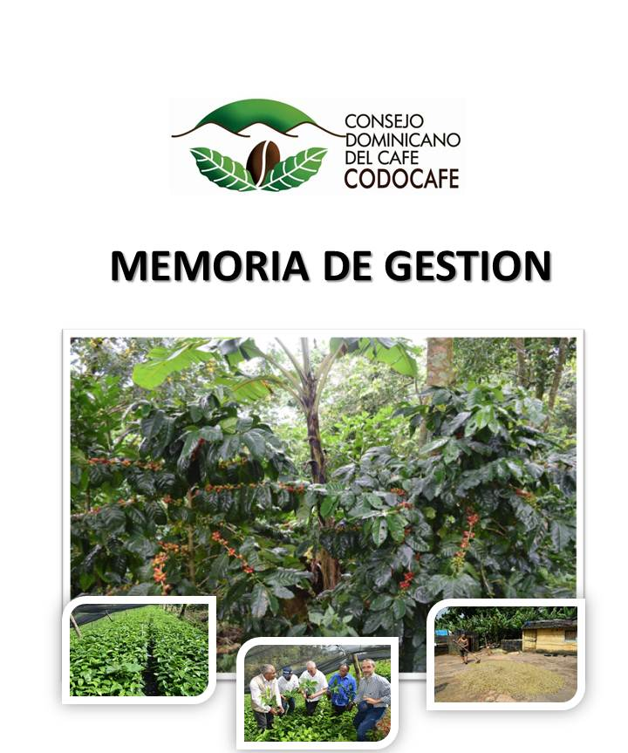
Índice de contenido
Diciembre 2017
Pág.
RESUMEN EJECUTIVO 7
INFORMACIÓN INSTITUCIONAL 9
1.1. Misión 9
1.2. Visión 9
1.3. Valores y Principios 9
1.4. Productos Entregados a la Sociedad 11
1.5. Ejes Estratégicos 12
1.6. Objetivos Generales 12
1.7. Base Legal 13
1.8. Política Nacional de Desarrollo Cafetalero 15
1.9. Estrategia Nacional de Desarrollo (END) y demás instrumentos de planificación sectorial 17
RESULTADOS DE LA GESTIÓN 19
2.1. Proyectos Presidenciales: Programa de Visitas Sorpresas 19
2.2. Servicios de Extensión y Capacitación Cafetalera 23
2.3. Programa Nacional de Producción de Plantas de Café 25
2.4. Renovación y Fomento de Fincas cafetaleras 27
2.5. Manejo de Plagas y Enfermedades en el Cultivo del Café 28
2.5.1. Roya del Café 28
2.5.2. Broca del Café 29
2.5.3. Manejo y Control de Malezas 31
2.5.4. Unidad para el Manejo de la Roya del Café 31
2.6.1.1 Sistema de Alerta Temprana (SAT) 33
2.6. Acreditación y Control de Calidad para la Comercialización del Café 34
2.6.1. Servicio al cliente: Mejoras en la Documentación Digital 37
2.6.2. Talleres de Reforzamiento Marcas de Café Diferenciados 38
2.6.3. Sistema Integrado de Gestión de Calidad (SIGC) 39
2.6.3.1. Auditoría Interna 39
2.6.3.2. Auditoría Externa 39
2.6.3.3. Revisión y Auditoría Documental 39
2.6.4. División de Verificación 40
2.6.5. Laboratorio Raúl H. Melo 41
2.6.6. División de Transacciones Comerciales y Certificación 43
2.6.7. Eventos Destacados 43
2.7. Cafés Especiales y Denominación de Origen 45
2.8. Investigaciones 50
2.9. Rehabilitación de Caminos en Zonas Cafetaleras 52
2.10. Reforma, Modernización y Fortalecimiento Interinstitucional 53
2.11. Planificación y Gestión de Proyectos 57
2.11.1. Desarrollo Institucional y Calidad en la Gestión 58
2.11.2. Contribución del CODOCAFE a los Productos del PNPSP 2013-2016 62
2.12. Alianzas Estratégicas y Coordinación Interinstitucional 63
2.13. Fondo Dominicano del Café 64
2.13.1. Status de la Cartera de Crédito en el Fondo Dominicano del Café (FONDOCAFE) 65
2.14. Otras Acciones Desarrolladas 65

3. GESTIÓN INTERNA 71
3.1. Desempeño Físico y Financiero 71
3.2. Presupuesto Institucional 72
3.3. Contrataciones y Adquisiciones 76
3.3.1. Monto Ejecutado por Rubro 77
3.3.2. Cantidad de procesos convocados 79
3.3.3. Modalidades de compras utilizadas 79
3.3.4. Adjudicaciones a MIPYMES por rubro 80
3.3.5. Transparencia, Acceso a la Información 81
3.3.6. Gestión de Administración Pública (SISMAP) 82
ANEXOS 86

RESUMEN EJECUTIVO
En el año 2017, el Consejo Dominicano del Café (CODOCAFE) concentró sus esfuerzos en apoyar los caficultores/as en el manejo y control de la enfermedad Roya del Café, mediante el proceso de producción y renovación con plantas de café con resistencia a la Roya; enfermedad que ha impactado con gran severidad los cafetales, dejando a los caficultores sin los medios para generar ingresos.
Con la finalidad de recuperar la capacidad productiva de las plantaciones de café, el CODOCAFE ha implementado una estrategia participativa con los productores, lo que ha permitido adoptar una serie de acciones. Entre las más relevantes están la ejecución de un amplio Programa de Producción de Plantas con resistencia a la Roya, alta capacidad productiva y buena calidad de taza, logrando impulsar la producción de 32,838,875 plantas de café con la participación de 6,875 caficultores/as, producidas en viveros oficiales, privados y asociativos.
Además, la renovación de plantaciones viejas y enfermas, logrando renovar unas 65,503 tareas y fomentado 10,282 tareas, para un total de 75,785 tareas intervenidas, beneficiando a unos 5,161 productores(as).
Se sigue honrando la palabra del Sr. Presidente de la República a través del seguimiento permanente y continuo a las organizaciones de productores que han sido beneficiadas mediante las Visitas Sorpresas.
Se ha dado apoyo a productores y organizaciones Cafetaleras en el manejo de plantaciones, logrando intervenir unas 102,295 tareas con productos fitoprotectores para control de Roya, 65,053 tareas en control de Broca, y 650,354 tareas en control de malezas, para un total de tareas intervenidas de 817,702 en beneficio de unos 16,625 productores.
El CODOCAFE ejecutó un amplio Programa de Extensión y Capacitación a técnicos y productores a través de la realización de 48,479 actividades (talleres, charlas, cursos, entre otros), beneficiando a 114,194 participantes.
La presente memoria institucional recopila los principales resultados alcanzados por esta gestión durante el año 2017 en apoyo a productores y productoras de café a nivel nacional.

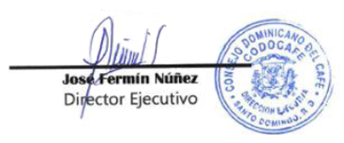

INFORMACIÓN INSTITUCIONAL

Misión
Regular el subsector cafetalero dominicano, propiciando de forma sostenible el desarrollo socioeconómico y ambiental de la caficultura dominicana, mediante un proceso de fortalecimiento de productores y organizaciones, que contribuya al mejoramiento de las condiciones de vida de las familias cafetaleras y la conservación de los recursos naturales.

Visión
Ser una institución fortalecida y reconocida con capacidad de desarrollar una caficultura ambientalmente sostenible en el contexto del cambio climático, en base a criterios de productividad y competitividad, logrando mantener el bienestar en las familias cafetaleras y el buen posicionamiento de la calidad del café dominicano en mercados nacionales e internacionales.

Valores y Principios
El Consejo Dominicano del Café, en su accionar promueve ocho (8) valores y principios que deben marcar las pautas de compromiso de quienes trabajan en la institución. Dichos valores son:
- Excelencia: Se trabaja para lograr los más altos estándares de calidad en los servicios ofrecidos, haciendo de la institución una instancia modelo reconocida a nivel nacional e internacional.
- Trabajo en equipo: Se labora en un ambiente de motivación, valorando la participación activa de cada integrante de la organización en el logro de los objetivos establecidos.
- Ética: Se priorizan los compromisos con integridad y respeto, basados en principios morales, para cumplir con las exigencias de nuestros usuarios, apegado a las leyes dominicanas.
- Eficiencia: Se optimizan los recursos disponibles con el fin de ofrecer los servicios de manera oportuna y equitativa a cada uno de los beneficiarios.
- Transparencia: Institución abierta a ofrecer detalle de todas las informaciones existentes o resultados de la gestión y administración pública, disponible para todos los ciudadanos que quieran acceder por los canales correspondientes.
- Vocación de servicio: Los beneficiarios y colaboradores son priorizados, atendiendo sus solicitudes con calidad, cuidado y cortesía.
- Equidad: Se trabaja con los beneficiarios y colaboradores de manera objetiva, sin tomar en cuenta su razón social, económica, política, o condición de género.
- Sostenibilidad ambiental: Se coordinan acciones para contrarrestar el cambio climático con la gestión integral del manejo sostenible de los recursos naturales y mecanismo de desarrollo limpio.

Productos Entregados a la Sociedad
Los productos que genera y ofrece el Consejo Dominicano del Café a la sociedad y que sustenta su presupuesto, son los siguientes:
- Apoyo a la producción de plantas de café: Mediante la entrega de material de siembra e insumos a productores y asociaciones.
- Asistencia técnica y manejo integrado de plagas: Acompañamientos que los técnicos del CODOCAFE, dan a productores/as, durante el proceso productivo para el manejo de plagas y enfermedades que afectan el cultivo de café.
- Capacitaciones a productores y técnicos: Actividades formativas, realizadas con el propósito de elevar los conocimientos de productores y técnicos.
- Inspección, control de la calidad y certificación: Servicios de vigilancia, monitoreo y gestión de la calidad del café que los técnicos del CODOCAFE ofrecen a los productores durante el proceso productivo.
- Investigación para el desarrollo de la caficultura: Investigaciones que realiza el CODOCAFE sobre diferentes áreas temáticas, que luego pone a disposición de los usuarios.
- Infraestructura y vías de acceso a predios cafetaleros: Expresado en apoyos a comunidades cafetaleras para la reparación y/o rehabilitación de vías de acceso a predios cafetaleros y beneficiados para secado de café.

Ejes Estratégicos
Los Ejes Estratégicos plasmados en el Plan Estratégico Institucional 2016-2028 del CODOCAFE han sido definidos partiendo del análisis situacional FODA realizado con el subsector cafetalero, que se resumen en cuatro (4) Ejes Estratégicos que permitirá el logro de las metas a alcanzar durante los doce (12) años establecidos como su horizonte temporal. Dichos ejes son:
- Fortalecimiento de la Institucionalidad y Capacidad de Gestión del CODOCAFE.
- Desarrollo y Competitividad del Subsector Cafetalero Dominicano.
- Sostenibilidad Ambiental.
- La Caficultura como Fuente de Reducción de Pobreza en Zonas Rurales.

Objetivos Generales
Los objetivos generales a través de los cuales son abordados los cuatro (4) Ejes Estratégicos antes detallados son:
- Elevar la capacidad de gestión humana, mediante la creación de conocimientos.
- Ofrecer servicios de calidad, oportuno y eficaz; con estructura moderna y adecuada a los requerimientos de los ciudadanos.
- Elevar la productividad y rentabilidad del cultivo de café, fortaleciendo la estructura productiva del subsector cafetalero.
- Desarrollar un sistema de sanidad e inocuidad en el subsector cafetalero.
- Propiciar la capitalización a los productores mediante el acceso a recursos financieros de bajos costos.
- Contribuir a elevar la calidad del cultivo del café, con variedades resistentes y de alta productividad.
- Lograr una inserción competitiva del café dominicano en los mercados nacionales e internacionales, ofertando cafés especiales y diferenciados.
- Promover la caficultura como fuente de reducción de pobreza y desarrollo rural.
- Contribuir a la soberanía y seguridad alimentaria de las familias cafetaleras que viven en zonas de producción de café.
- Propiciar el compromiso hacia la conservación del ambiente, los recursos naturales y la biodiversidad a través de buenas prácticas agrícolas y uso eficiente de los suelos.

Base Legal
El Consejo Dominicano del Café (CODOCAFE) fue creado el 3 de abril del año 2000, en virtud del Decreto No. 154-00. Posteriormente, este decreto fue ratificado por la Ley No. 79-00, de fecha 25 de septiembre del año 2000, la cual constituye actualmente la base legal fundamental del Consejo. Esta ley derogó los siguientes decretos:
- El Decreto Núm. 1621, de fecha 15 de enero de 1976;
El Decreto Núm. 115-90, del 23 de marzo de 1990; y
- El Decreto Núm. 25-98, del 12 de enero de 1998, así como cualquier otra resolución, decreto o ley que le sea contraria.
Por otro lado, el Reglamento Núm. 819-02 de fecha 14 de octubre de 2002 regula la recolección, beneficiado, almacenamiento, envasado y exportación del café, así como su industrialización, tanto para la exportación como para fines de consumo interno. Este reglamento sustituyó los Reglamentos Núm. 7107 y 1148, de fechas 18 de septiembre de 1961 y 13 de julio de 1964 respectivamente, así como el Decreto Núm. 1629, de fecha 30 de diciembre de 1943.
El CODOCAFE se rige por una Junta Directiva presidida por el Ministro de Agricultura e integrada por los titulares del Ministerio de Medio Ambiente y Recursos Naturales, el Banco Agrícola de la República Dominicana (BAGRICOLA), el Instituto Agrario Dominicano (IAD), un (1) representante de los torrefactores, cinco (5) representantes de organizaciones de productores privados incorporados, cinco (5) representantes de pequeños productores asociados, un (1) representante del café orgánico certificado, dos (2) representantes de los exportadores y el Director Ejecutivo del CODOCAFE.
La sede central del CODOCAFE está ubicada en la C/ Francisco Prats Ramírez #251, Ensanche Evaristo Morales; Santo Domingo, Rep. Dom. Con el teléfono: (809) 533-1984; Fax: (809) 534-8585 y Website: www.codocafe.gob.do. Además, tiene una representación regional y provincial a través de varias oficinas en el interior del país.

Política Nacional de Desarrollo Cafetalero
La Política Nacional de Desarrollo Cafetero es el conjunto de principios, orientaciones, lineamientos y directrices, articulados bajo un sistema armónico por el Estado dominicano a través del Consejo Dominicano del Café (CODOCAFE), con el objeto de guiar las acciones a ser desarrolladas y/o respaldadas por CODOCAFE en el contexto del desarrollo integral de la caficultura dominicana y de los diversos agentes sociales y económicos que integran la cadena productiva, comercial e industrial del café. Por consiguiente, la política cafetalera está orientada a guiar y contextualizar la formulación y la definición de planes, programas, proyectos, decisiones, acciones y medidas para el desarrollo cafetalero, procurando priorizar las acciones a ser desarrolladas y/o respaldadas por CODOCAFE en el contexto del desarrollo integral de la caficultura dominicana y de los diversos agentes sociales y económicos que integran la cadena productiva, comercial e industrial del café. Los principios en que se sustenta la política cafetalera de la República Dominicana son:
a) Subsidiaridad: Busca la presencia en el subsector cafetalero de un Estado solidario y facilitador, capaz de adoptar decisiones objetivas y de llevar a cabo acciones complementarias a los esfuerzos de los agentes sociales y económicos de la cadena productiva, comercial e industrial del café, en la búsqueda de su propio desarrollo sostenible.
b) Descentralización: Tiene como objetivo lograr la coordinación de acciones, servicios y recursos con otras entidades públicas competentes, municipalidades, sector no gubernamental y productores organizados, para posibilitar una mayor participación, transparencia, efectividad y legitimidad del accionar cafetalero.
c) Equidad: Pretende garantizar la igualdad de condiciones en cuanto a las posibilidades de acceso a los beneficios de la política cafetera y los planes, programas y proyectos que se articulen a su alrededor, protegiendo la igualdad de derechos sin discriminación de raza, género, credo religioso y orientación política, entre otros.
d) Eficiencia: Procura mejorar las capacidades institucionales y sectoriales para lograr los fines propuestos empleando los mejores medios posibles, de forma que se alcancen los objetivos y las metas deseadas mediante un uso racional y óptimo de los escasos recursos disponibles.
e) Competitividad: Proyecta el desarrollo y el fortalecimiento de la competitividad del subsector cafetalero en todos sus niveles, involucrando estrategias de innovación y de cambio tecnológico, aprovechamiento de capacidades y ventajas comparativas, a tono con el Plan Nacional de Competitividad Sistémica.
f) Sostenibilidad: Trata de forjar un desarrollo cafetalero que cubra las necesidades multidireccionales del presente y preserve la posibilidad de que las generaciones futuras satisfagan las suyas, mediante la aplicación de una visión holística que permita alcanzar la actividad cafetalera en todas sus vertientes.
Las áreas temáticas en que se desarrolla la Política Cafetalera Dominicana son: incremento de la producción, cambio tecnológico y gestión de riesgos; transformación, calidad y mercadeo; desarrollo humano y reconocimiento de género; conservación y valoración del rol ambiental; y fortalecimiento institucional e incidencia política.

Estrategia Nacional de Desarrollo (END) y demás instrumentos de planificación sectorial
Las acciones ejecutadas por el Consejo Dominicano del Café (CODOCAFE) contribuyen al logro de los Ejes Estratégicos plasmados en la Estrategia Nacional de Desarrollo (END) de la República Dominicana. Los Ejes Estratégicos contenidos en la misma que están vinculados al accionar de CODOCAFE son:
- Eje Estratégico Dos: Una sociedad con igualdad de derechos y oportunidades, en la que toda la población tiene garantizada educación, salud, vivienda digna y servicios básicos de calidad, y que promueve la reducción progresiva de la pobreza y la desigualdad social y territorial.
- Eje Estratégico Tres: Una economía territorial y sectorialmente integrada, innovadora, diversificada, plural, orientada a la calidad y ambientalmente sostenible, que crea y desconcentra la riqueza, genera crecimiento alto y sostenido con equidad y empleo digno, y que aprovecha y potencia las oportunidades del mercado local y se inserta de forma competitiva en la economía global.
- Eje Estratégico Cuatro: Una sociedad con cultura de producción y consumo sostenibles, que gestiona con equidad y eficacia los riesgos y la protección del medio ambiente y los recursos naturales y promueve una adecuada adaptación al cambio climático.
Además, las acciones realizadas por CODOCAFE están estrechamente vinculadas con el Plan Estratégico del Sector Agropecuario, específicamente en los Ejes 3 y 4 que expresan respectivamente: “Fortalecimiento de la producción de rubros de consumo interno y mecanismos de comercialización interna” y “Desarrollo de la infraestructura rural y de servicios, catalizadores de reducción de la pobreza, con enfoque territorial”.

RESULTADOS DE LA GESTIÓN

Proyectos Presidenciales: Programa de Visitas Sorpresas
El Consejo Dominicano del Café como responsable de la política cafetalera nacional, ha estado dándoles seguimiento permanente a los compromisos asumidos por el Señor Presidente de la República, en las zonas cafetaleras que han sido beneficiadas con sus visitas, realizando evaluaciones de campo, acompañamiento y desarrollando proyectos de apoyo a la producción de café, así como fortaleciendo las asociaciones cafetaleras.
En los proyectos implementados fruto de las visitas presidenciales, se han ejecutado diversas actividades, entre la que se destaca el apoyo al Programa de Producción de Plantas de Café, instalándose 39 estructuras de producción (viveros) con capacidad de producir alrededor de trece (13) millones de plantas por año.
En el marco de las visitas presidenciales, el CODOCAFE ha impulsado la producción y distribución de 17.4 millones de plantas de café con resistencia a la Roya, para lo cual ha apoyado con el suministro de fundas para viveros, semillas de variedades con resistencia a la Roya, alto rendimiento y buena calidad de taza, así como materiales, asistencia técnica, insumos agrícolas, herramientas para la producción y apoyo en mano de obra.
A través de las visitas presidenciales y con la colaboración del CODOCAFE y las organizaciones de caficultores, se han renovado unas 112,315 tareas con variedades resistentes a la Roya, beneficiando a unos 3,385 productores y productoras con una carga familiar aproximada de 16, 925 personas.
Dentro de las actividades programadas para el manejo de plagas y enfermedades, fruto de las visitas, se han intervenido alrededor de unas 178,625 tareas de café con la aspersión de productos para el control de la Roya, unas 159,979 tareas con la instalación de trampas para el control de la Broca del café y unas 298,123 en control de malezas. Sumado a estas actividades, se han conformado grupos de brigadas de obreros, para apoyar a las asociaciones en la producción de plantas, renovación y manejo de plantaciones. Estas actividades han sido realizadas por el CODOCAFE a un costo superior de RD$ 183.41 millones.
Es importante destacar el apoyo dado por el CODOCAFE para la canalización y apertura del crédito otorgado en las Visitas Presidenciales a productores y asociaciones cafetaleras a través del Banco Agrícola y el Fondo Especial para el Desarrollo Agropecuario (FEDA). Entre las organizaciones que han sido visitadas por el Presidente de la República están:
- Asociación de Caficultores de Arroyo Cano, San Juan de la Maguana.
- Asociación de Caficultores Villa Trina (ASCAVITRINA), Espaillat.
- Asociación de Caficultores La Altagracia (ASOCALTA), Santiago Rodríguez.
- Asociación de Caficultores La Independencia (ASOCAIN), Monseñor Nouel.
- Asociaciones de Caficultores Cristo Redentor y Los Olvidados de La Lechuza, Peravia.
- Asociación de Caficultores de Hormigo; Villa Altagracia, San Cristóbal.
- Asociación de Caficultores de Hipólito Billini; Loma de Cabrera, Dajabón.
- Asociación de Caficultores de Sabaneta; San José de las Matas, Santiago.
- Asociación de Caficultores de Navas y El Mamey; Los Hidalgos, Puerto Plata.
- Núcleo de Caficultores de Hondo Valle; Hondo Valle, Elías Piña.
- Cooperativa Agropecuaria de Productores de Café Orgánico y Servicios Múltiples de Polo (COOPAPROCOSEMUP); Polo, Barahona.
- Cooperativa de Productores/as de Café de Calidad de La Sierra de Neyba, Inc. (COOPROCASINE), Bahoruco.
- Cooperativa de Caficultores Las Tres Hermanas, Pedernales.
- Cooperativa de Productores Orgánicos Valle de Río Limpio (COOPROVALLE); Elías Piña.
- Federación de Grupos Campesinos (FEGRUCA); Villa Trina, Espaillat.
- Asociación de Caficultores La Altagracia; Tres Veredas, San Cristóbal.
- Cooperativa Manuel Amador; Peralta, Azua.
- Grupo de Iniciativa Agropecuaria (GIA); Peralta, Azua.
- Cooperativa de Servicios Múltiples TÚBANO; Padre Las Casas, Azua.
- Asociación Mamá Tingo en La Sábila; Padre Las Casas, Azua.
- Asociación de Caficultores La Esperanza (ASOCAES); Los Cacaos, San Cristóbal.
- Cooperativa Agropecuaria para el Desarrollo Integral y Sostenible de la Caficultura Ecológica La Sabina Inc. (COOPDIESA). La Sabina, San Francisco de Macorís; Duarte.
- Cooperativa Agroecológica de la Cuenca Alta Del Río Mao; Santiago Rodríguez.
- Asociación de Solimán y la Coordinadora de Producción Agroecológica de Solimán (COOPASOL), Solimán, Guayubín; Montecristi.
- Cooperativa de Caficultores Orgánicos del Sur (COOCAFESUR), Barahona.
- Cooperativa de Caficultores del Municipio de Ciénaga (COOCAFEMUSE), Barahona.
- Cooperativa de Caficultores de Servicios Múltiples de Santa Elena (COOPASAM), Barahona.
- Núcleo de Caficultores de la Sierra de Neyba (NUCASNE), Bahoruco.
- Asociación de Caficultores de Higo de la Cruz, Independencia.
- Asociación de Caficultores La Esperanza, Ángel Feliz, Independencia.
- Asociación de Caficultores La Bella, Sabana Real, Independencia.
- Asociación de Caficultores La Experiencia, El Jato, Independencia.
- Asociación de Caficultores Lucha y Esfuerzo, Independencia.
- Asociación de Caficultores de Bonete, Independencia.
- Asociación de Caficultores La Altagracia, Los Bolos, Independencia.
- Asociación de Caficultores Gajo del Rancho, El Maniel, Independencia.

Los productores beneficiados con las visitas sorpresa han manifestado su agradecimiento a través del CODOCAFE al Presidente de la República, por el apoyo dado con el otorgamiento de financiamiento a baja tasa de interés, permitiéndoles un contacto directo para plantearles sus necesidades, lo que le permite ver un presidente más humano y comprometido con los productores.

Servicios de Extensión y Capacitación Cafetalera
El servicio de extensión y capacitación cafetalera es una de las actividades más importantes que ejecuta CODOCAFE, donde se ofrece una asistencia técnica y capacitación permanente a los caficultores en todo el territorio nacional.
El Departamento de Extensión y Capacitación es el responsable de coordinar las acciones de los profesionales activos de la agronomía, denominados Agentes de Desarrollo Cafetaleros (ADC), distribuidos en las ocho (8) Direcciones Regionales que posee la institución, cubriendo las áreas cafetaleras del país.
Los Agentes de Desarrollo Cafetalero (ADC), dando cumplimiento a las demandas de los caficultores, han realizado durante este periodo unas 48,479 actividades de transferencia de tecnología, asistencia técnica y capacitación, en las que se han beneficiado unos 114,194 participantes.

Cuadro Núm.1:
República Dominicana: Actividades de extensión y capacitación realizadas por el CODOCAFE durante el 2017. Consolidado Nacional.
Actividad | Cantidad | Total Participantes
Talleres | 573 | 8,238
Jornadas | 1,646 | 21,410
Charlas | 926 | 11,370
Días de campo | 6 | 398
Giras | 28 | 465
Reuniones | 1,681 | 23,174
Demostraciones de métodos | 1,513 | 7,640
Demostraciones de resultados | 1,065 | 4,813
Visitas a fincas | 21,048 | 21,048
Consultas en oficinas | 5,105 | 5,105
Adiestramientos | 3,709 | 3,854
Visitas domiciliarias | 11,152 | 11,152
TOTAL | 48,479 | 114,194
Fuente: Depto. de Extensión y Capacitación, CODOCAFE. Diciembre, 2017.
A través de la Escuela Nacional de Formación Cafetalera (ENFC), conformada por los Centros Norte y Sur de Desarrollo Tecnológico, se ha impulsado la formación y actualización de los actores involucrados en la cadena productiva del subsector cafetalero, realizando actividades de capacitación a técnicos y productores.
Estas actividades estuvieron orientadas en temas relacionados con el manejo de plagas y enfermedades, métodos de producción de plantas, proceso de selección de semillas, manejo eficientes de variedades de café resistente a la Roya, implementación y manejo tecnológico para la creación de un Sistema de Alerta Temprana para café, control de incendios forestales y manejo de cuencas hidrográficas para un desarrollo sostenible.
En el ámbito internacional, se ha capacitado una parte importante del cuerpo técnico del CODOCAFE, en temas relacionados con la huella ambiental del café, captura de carbono, cambio climático y su impacto en la caficultura, Sistema de Alerta Temprana, manejo de variedades con resistencia a la Roya del café, entre otros.
Es importante destacar los cursos y talleres coordinados con el Centro Agronómico Tropical de Investigación y Enseñanza (CATIE) con el objetivo de capacitar a técnicos y directores regionales sobre la metodología implementada en el levantamiento de información relacionada con el proyecto “Alternativas tecnológico-financieras para la renovación, rehabilitación y fomento de cafetales en la República Dominicana”.

Programa Nacional de Producción de Plantas de Café
Ante la incertidumbre, el deterioro progresivo del parque cafetalero dominicano y la falta de acción para dar respuesta, esta gestión se propuso impulsar el Programa Nacional de Producción de Plantas de Café, constituyéndose en la espina dorsal que garantiza el suministro de plantas para poder impulsar al Programa Nacional de Renovación y Fomento de Plantaciones.
En el marco de este programa, fueron establecidos a nivel nacional 25 viveros oficiales y 2,987 viveros asociativos/ privados, para un total de 3,012 viveros que alcanzan una capacidad de producción de 116 millones de plantas por año.
El CODOCAFE concentró todos sus esfuerzos en estructurar este programa con el uso de material de siembra (semillas) de origen local e importado, lo que ha motivado a los productores al establecimiento de viveros a nivel de fincas. Las semillas de origen local han sido cuidadosamente seleccionadas de plantaciones establecidas en diferentes zonas productoras de café del país hace más de 25 años, presentando resistencia a la Roya, alto rendimiento y buena calidad de taza.
Estos materiales fueron introducidos al país a principio de la década de los ochenta, a través del PROMECAFE y el CATIE. Su descendencia proviene del cruce de la variedad de café CATURRA y la planta híbrida llamada TIMOR, de donde le proviene el nombre de CATIMORES, los SARCHIMORES provienen del cruce de la variedad Villa Sarchí y el Híbrido Timor.
De los materiales de origen local, que mejor resultado ha demostrado es la línea varietal T-8667, perteneciente al grupo de los Catimores. Las variedades del grupo de los Sarchimores, son Parainema y Cuscatleco, procedente de Honduras y El Salvador respectivamente. Procedente del Brasil están OBATÁ, TUPÍ, ACAWÁ e IAPAR 59. Estas últimas están en proceso de evaluación para determinar su adaptabilidad en el país.
En los viveros oficiales, asociativos y/o privados, se han producido durante el 2017 alrededor de 32,838,875 plantas de café resistentes a la Roya y de alto rendimiento, cuya inversión aproximada asciende a RD$ 328 millones, a un precio estimado de RD$10.00 por planta.

Cuadro Núm. 2:
República Dominicana: Producción de plantas de café por Regional Cafetalera durante el 2017. En unidades.
Regional | Total Plantas | Beneficiarios
Norte | 2,621,763 | 524
Norcentral | 1,718,389 | 344
Noroeste | 1,752,119 | 350
Nordeste | 294,804 | 59
Central | 5,295,176 | 1,059
Sureste | 582,171 | 116
Suroeste | 4,012,690 | 802
Sur | 16,561,763 | 3,312
TOTAL | 32,838,875 | 6,567
Fuente: Departamento de Producción, CODOCAFE. Diciembre, 2017.
Para la producción de esta cantidad de plantas, el CODOCAFE ha hecho aportes en más del 70% de la cantidad producida, con la entrega de fundas, semillas, mano de obra, insumos agrícolas, equipos, materiales para la construcción de viveros, herramientas, supervisión y asistencia técnica.

Renovación y Fomento de Fincas cafetaleras

Siguiendo la visión del Presidente de la República e interpretando las necesidades y demandas de los productores, el CODOCAFE estructuró el Programa Nacional de Renovación de Fincas Cafetaleras con variedades con resistencia a la Roya del café, que ejecuta enfocando la nueva siembra con los criterios técnicos que demanda el cultivo para ser rentable.
Durante el año 2017 fueron renovadas 65,503 tareas y fomentadas 10,282 tareas, para un total de 75,785 tareas intervenidas, beneficiando a unos 5,161 productores(as). Esto representa una inversión aproximada de RD$666.15 millones, a un costo estimado de RD$8,790 por tarea, financiadas por el Fondo Especial Para El Desarrollo Agropecuario (FEDA), el Banco Agrícola, el CODOCAFE y los productores beneficiados. Esas informaciones son desglosadas por Regional Cafetalera en el cuadro que sigue a continuación.
Cuadro Núm. 3:
República Dominicana: Total área sembrada de café por Regional Cafetalera durante el 2017. En tareas.
Regional | Renovación | Fomento | Total  Área Sembrada | Beneficiarios
Norte | 7,675 | 486 | 8,161 | 422
Norcentral | 3,099 | 2,010 | 5,109 | 343
Noroeste | 4,971 | 543 | 5,514 | 588
Nordeste | 818 | 650 | 1,468 | 77
Central | 7,274 | 2,183 | 9,457 | 372
Sureste | 3,084 | 822 | 3,906 | 279
Suroeste | 17,772 | 2,543 | 20,315 | 1,647
Sur | 20,809 | 1,045 | 21,854 | 1,434
TOTAL | 65,503 | 10,282 | 75,785 | 5,161
Fuente: Direcciones Regionales, Dirección Técnica CODOCAFE. Diciembre, 2017.

Manejo de Plagas y Enfermedades en el Cultivo del Café
Uno de los aspectos técnicos de mayor importancia que ejecuta el CODOCAFE es el Manejo Integrado de Plagas y Enfermedades (MIP), debido a la presión constante que ejerce sobre las plantaciones de café la Roya (Hemileia Vastatrix) y la Broca (Hypothenemus Hampei), constituyéndose en los principales responsables de la reducción de las cosechas de los cafetales del país.

Roya del Café
Para enfrentar esta problemática, la Dirección Técnica del CODOCAFE ha implementado el Programa Nacional para el Combate de la Roya, en el que se combinan una serie de actividades orientadas a disminuir el desarrollo de la enfermedad a través de la implementación de un Plan Nacional de Aspersión a plantaciones con productos químicos, en el que se han intervenido durante el 2017 unas 102,295 tareas de cafetales con aspersiones para el control de la Roya en beneficio de 3,248 productores. El gráfico que sigue desglosa estas cifras por regional cafetalera.
Grafico Núm. 1:
República Dominicana: Fincas y tareas intervenidas con productos químicos para Control de Roya durante el 2017 por CODOCAFE.

Fuente: Departamento de Desarrollo Tecnológico, CODOCAFE. Diciembre, 2017.
Sumado a esto, fueron instaladas parcelas demostrativas con el uso de variedades resistentes, apoyo con mano de obra, equipos y herramientas para el manejo de las plantaciones. Unas 7,328 tareas fueron muestreadas para determinar la incidencia de Roya y la infestación de Broca del café durante el 2017.

Broca del Café
El CODOCAFE realiza anualmente el Muestreo Nacional de Broca, actividad que consiste en identificar los niveles de infestación del insecto en los cafetales, permitiendo identificar los lugares que ameritan una rápida intervención. El método de control de la Broca del café más utilizado es la colocación de trampas con difusores para atraer al insecto que ha quedado en los frutos después de la cosecha, reduciendo con ello su población.
Conjuntamente con estas acciones, el CODOCAFE lleva a cabo el Programa de Producción y Liberación de Cephalonomia Stephanoderis, insecto que controla a dicha plaga. Para complementar la acción de control de esta temible plaga, se logró la produción y liberación del parasitoide (Cephalonomia) en la Finca Experimental Cafetalera La Cumbre, Santiago.
Para reducir los daños causados por la Broca, el CODOCAFE intervino en el 2017 unas 65,053 tareas que fueron trampeadas con atrayentes para control de Broca, beneficiando a 1,028 productores y productoras de café. Estos datos se pueden visualizar en el siguiente gráfico.
Grafico Núm. 2:
República Dominicana: Cantidad de tareas intervenidas para control de la Broca del Café por Regional Cafetalera durante el 2017.Fuente: Departamento de Desarrollo Tecnológico, CODOCAFE. Diciembre, 2017.

Manejo y Control de Malezas
Para enfrentar esta problemática de plagas y enfermedades, el CODOCAFE ha impulsado en coordinación con los productores la intervención en manejo y control de maleza de 650,354 tareas en beneficio de 12,294 productores. En el cuadro siguiente se desglosa esta cantidad por regional cafetalera.
Cuadro Núm. 4:
República Dominicana: Total área intervenida en Control de Maleza por Regional Cafetalera durante el 2017. En tareas.
Regional | Tareas | Beneficiarios
Norte | 54,017 | 848
Norcentral | 68,921 | 1,682
Noroeste | 52,207 | 1,010
Nordeste | 19,733 | 444
Central | 73,693 | 849
Sureste | 21,782 | 673
Suroeste | 125,990 | 2,950
Sur | 234,011 | 3,838
TOTAL | 650,354 | 12,294
Fuente: Direcciones Regionales, Dirección Técnica CODOCAFE. Diciembre, 2017.

Unidad para el Manejo de la Roya del Café
Las principales actividades ejecutadas por la Unidad para el Manejo de la Roya durante el 2017 fueron las siguientes:
- Elaboración e inicio de la socialización de un protocolo para evaluación de las variedades de café con resistencia a la roya.
- Georeferenciación de parcelas con variedades con resistencia a Roya del café.
- Actualización del Protocolo de evaluación para su evaluación y aprobación
- Evaluación exploratoria de rendimientos y calidad de variedades con resistencia a Roya.
- Evaluación y seguimiento a parcelas centinelas de manera quincenal de la incidencia de la roya del café en las parcelas centinelas registradas en SATCAFE.
- Recopilación parcial de informaciones sobre precipitaciones decadales, diarias y mensuales de estaciones de ONAMET y CODODCAFE instaladas en las zonas cafetaleras.
Sumados a esto, se ha dado un seguimiento permanente al comportamiento de la Roya del café en la República Dominicana, con un nivel de cumplimiento de 89.5%, lo cual ha permitido conocer su comportamiento durante los años 2014, 2015 y 2016. El siguiente grafico muestra los datos registrados.
Grafico Núm. 3:
República Dominicana: Comportamiento de la Roya del café en la República Dominicana durante 2015-2017.
Fuente: Unidad de Manejo de la Roya del CODOCAFE. Diciembre, 2017.

Sistema de Alerta Temprana (SAT)
El Sistema de Alerta Temprana para la Roya del Café (SAT) es una iniciativa del grupo de países que conforma el Programa Cooperativo Regional para el Desarrollo Tecnológico y Modernización de la Caficultura (PROMECAFE), y que surgió como una de las propuestas del Taller de Alerta Temprana realizado en Guatemala en el año 2013. El SAT o SATCAFE es una herramienta compuesta por una página Web (http://siatma.org/satcafe.php/home) y un conjunto de aplicaciones móviles, que permite a técnicos y funcionarios del CODOCAFE conocer información en tiempo real sobre la incidencia de la Roya e infestación de Broca, así como la fenología del café. Las evaluaciones se realizan en 23 parcelas fijas centinelas distribuidas en todas las zonas cafetaleras del país.
Los requerimientos mínimos para que la aplicación SIATMA|SATCAFE funcione correctamente son los siguientes: i) Sistema operativo Android (4.1 o mayor); ii) Procesador de 400 MHz; iii) Memoria RAM de 256 Mb; iv) Chip de Geo posicionamiento autónomo (GPS, deseable que también incluya GLONASS; v) Conectividad (3G y/0 WIFI); y vi) Aplicación de terceros: Lector de códigos QR BARCODE SCANNER (Desarrollado por zxing team).
El análisis de las informaciones obtenidas a través del SAT ayuda al CODOCAFE a tomar las decisiones pertinentes para evitar daños futuros a las plantaciones. En la actualidad, el SAT funciona como una prueba piloto, donde solo accede un grupo limitado de técnicos en esta primera etapa. En la segunda etapa se generarán mensajes a todos los técnicos del CODOCAFE y, en una fase posterior, a los productores a través de celulares.
El sistema en la actualidad tiene integrado a 3,789 fincas y genera reportes por cada una de las áreas donde los técnicos están registrando la incidencia de Roya e infestación de Broca, a través de la aplicación móvil.
Los principales productos que actualmente dispone el sistema son: Porcentaje de incidencia de la Roya, Curvas epidemiológicas, Cálculo de área afectada, Polígonos, Georeferenciación de fincas, Severidad de la Roya del café, Determinación de las ventanas de floración y fructificación del café en las diferentes zonas, infestación de Broca, infección de Roya por fenologías, entre otros.

Acreditación y Control de Calidad para la Comercialización del Café
El Departamento de Mercadeo y Certificación del Consejo Dominicano del Café, tiene como propósito el soporte al proceso de gestión de certificación y exportación de café sujeto a esquemas de Origen de la Organización Internacional del Café, la administración del Reglamento No. 819-02 sobre la recolección, beneficiado, clasificación, exportación e industrialización del café, así como la gestión de los sistemas de certificación de cafés con sellos de calidad diferenciadas, incluyendo las Denominaciones de Origen (DO) e Indicaciones Geográficas (IG).
Este departamento cumple con los requisitos normativos internacionales, mediante el amparo de alcances de acreditación de las Normas ISO No. 17020, No. 17025 y No. 17065 en sus Divisiones de Verificación de Fincas e Instalaciones, Laboratorio Raúl H. Melo, así como la División de Certificación que, junto a la Unidad de Gestión de la Calidad, constituyen el Sistema Integrado de Gestión de Calidad que garantiza de forma continua la gestión efectiva del área.
A través de la División de Verificación se emiten informes de inspección realizados a las instalaciones de fincas, beneficios húmedos y secos.
El Laboratorio Raúl H. Melo realiza análisis físicos y sensoriales a las muestras de café verde para exportación y consumo interno, así como la formación de nuevos analistas sensoriales y soporte a entidades académicas.
La División de Transacciones Comerciales y Certificación, certifica la calidad de los productos con sellos de calidad diferenciados destinados a la exportación y/o mercado local.
Durante el año 2017 se realizó una reingeniería interna en la estructura departamental, en procura de potencializar la gestión y los lineamientos de acción, generando cambios entre actores del sistema.
De igual forma se realizó un análisis y selección de nuevos verificadores de campo preseleccionados para dar soporte a los trabajos concernientes a procesos de certificación y sellos de cafés diferenciados que generan valor agregado en la cadena de comercialización el café dominicano.
Posteriormente, se designaron diez (10) profesionales agrónomos como nuevos verificadores de campo a nivel nacional para sustentar los trabajos de certificación de las marcas de Denominaciones de Origen y Marcas de Certificación Geográfica.
En aspectos de capacitación y adiestramiento a fin de mantener la competencia formativa y técnica, se planificó y participó en diversas certificaciones, cursos y talleres durante todo el año, según programación anual o valoración pertinente elevando así nuestro desempeño funcional y laboral. Entre los entrenamientos relevantes se encuentran:
- Gestión de Laboratorios de Calibración y Ensayos (Norma 17025).
- Curso de Validación de Métodos (Cálculo de Incertidumbre y Metrología).
- Curso Formación Auditor Líder de Calidad.
- Entrenamiento en Toma de Muestras Café (Mayo 2017).
- Técnicas y Procedimiento Aduaneros a fin de manejar los procedimientos necesarios para el flujo eficiente de las mercancías.
- Certificación como Individuo Calificado en Controles Preventivos (con Capacidad de Exportación a E.U.)
- Capacitación en la Guía para la Administración y Valoración de los riesgos.
- Criterios para Evaluar la Imparcialidad.
- Guía para la Administración y Valoración de los Riesgos.
- Capacitación en Norma ISO/IEC 17025:2005 Requisitos Generales para la competencia de los Laboratorios de Ensayo y Calibración.
- Capacitación en Norma ISO/IEC 17011: Organismos Evaluadores de la Conformidad.
- Capacitación en Norma ISO/IEC 19011: Directrices en Gestión de Auditorías en Sistemas de Gestión.
- Capacitación en Ocratoxina (Laboratorio y Beneficiado).
- Reforzamiento de competencia Técnica de Nuevos Verificadores de Campo.
- Manejo Integrado de Plagas / SATCAFE para los Verificadores de Campo y personal de apoyo del M&C.
- Curso Planificación Estratégica, con el objetivo dotar a encargados departamentales y/o divisiones de la institución de herramientas básicas para la ejecución de sus tareas, el cumplimiento de los objetivos y metas establecidos en Plan Estratégico Institucional.
- Curso Seguridad e Higiene Industrial a los fines de capacitar y orientar sobre normas de seguridad y equipos de protección personal al personal que labora en el departamento indicado, el cual interactúa en Laboratorio de ensayos (de Café) Raúl H. Melo y las divisiones de Verificación (Inspección de Fincas y Factorías Cafetaleras) así como la División de Certificación (Fincas, Instalaciones, Producto).
- Capacitación en Principales Defectos del Café y la causa que lo origina.
- Práctica de Beneficiado Húmedo para Verificadores de Campo.

Servicio al cliente: Mejoras en la Documentación Digital
Durante el año se realizaron actualizaciones y mejoras en documentos soportes de la gestión para operaciones de comercialización llevando los mismos a un formato digital y reduciendo el tiempo de proceso de tramitación interna, los gastos en servicios de impresión industrializadas y mejorando el servicio al cliente. Los principales fueron:
- Formulación y aplicación en formato digital del formulario de permiso de embarque.
- Formulación y aplicación en formato digital del certificado de origen de exportaciones.
- Revisión formato y contenido, así como aplicación en formato digital del formulario de captura de existencia de café año cafetalero.
- Adquisición del Manual actualizado de Defectos en Café Verde de la Specialty Coffee Association of America (SCAA) / scaa.org en formato digital, lo cual eleva los estándares de referencia para tales fines al personal del laboratorio.

Talleres de Reforzamiento Marcas de Café Diferenciados
Fruto de un análisis situacional de las actividades y resultados desarrollados por las marcas de cafés diferenciados hasta la fecha, y procurando desarrollar estrategias de potencialización y acompañamiento de dichas marcas, fueron desarrolladas reuniones con los Consejos Reguladores y orientación estratégica a directivos, una serie de talleres de reforzamientos (durante 5 meses) dirigidos a asociaciones y productores vinculados de tales sellos de café diferenciados, entre los que se pueden citar los talleres de reforzamiento en: la Marca Monte Bonito en San Rafael, Peralta y Padre Las Casas, Azua; en la DO Barahona en Barahona, Pedernales y Neyba; así como los talleres de capacitación a la DO Juncalito en Franco Bidó y Los Montones.

Sistema Integrado de Gestión de Calidad (SIGC)

Auditoría Interna
Durante el mes de Abril del presente año se realizó un plan de auditoría Interna del Laboratorio Raúl H. Melo y se reprogramaron las auditorías internas de la División de Verificación y Certificación.

Auditoría Externa
En el mes de mayo 2017, se gestionó la realización de la Evaluación Anual de Cumplimiento de la Conformidad en términos de Gestión y Laboratorio de Ensayo por parte del Ente Costarricense de Acreditación (ECA), con lo cual se confirmó el cumplimiento de nuestros procedimientos con las normas ISO/IEC-17020, ISO/IEC-17025 y ISO/IEC-17065.
En el año 2018, serán sometidos a auditoría los Organismos de Inspección y Organismo de Certificación de Productos logrando completar el ciclo para mantenimiento de las acreditaciones en los alcances antes mencionados.

Revisión y Auditoría Documental
La Unidad de Gestión de Calidad realizó un proceso de revisión documental en el cual se pudieron identificar desviaciones, ajustes y mejoras en registros, documentos y procesos para lo cual se sensibilizó sobre los cambios en los procedimientos, con el fin de que todos puedan leer, analizar así como realizar sus recomendaciones sobre los cambios realizados.
Este proceso se llevó a cabo para eficientizar y actualizar la documentación (procedimientos, formularios, guías y otros) según aplique y para comprobar cumplimiento de las mismas con las normas correspondientes, esto incluye las normas técnicas o de referencia aplicable al SIGC con el fin de cerrar las No Conformidades de auditoría interna y externa.
En la misma fueron revisados el 100% de los procedimientos y formularios y guías del SIGC, siendo modificados procedimientos, guías y formularios.
Se realizó un Informe de Cierre de Evidencias al ECA del Plan de Acción Correctivo de No Conformidades, fruto de auditorías en el año, un informe final de validación de panel sensorial, varios registros de informe de mantenimiento de sotfware y computadoras, así como capacitaciones varias, a saber: Manejo de Back Up y PC, quejas y apelaciones, Bench Learning, Carta Compromiso, Resoluciones del Sistema, como también en detección y guía de riesgos e imparcialidad.

División de Verificación
Se realizó la contratación de siete (7) verificadores adicionales y la designación de otros tres (3) nuevos verificadores para integrar al área; la capacitación a nuevos verificadores de campo y el reforzamiento anual de los mismos en manejo integrado de plagas, beneficiado de café y Sistema de Alerta Temprana de Roya (SATCAFE). Se realizó un proceso de selección de un nuevo encargado de verificación, con su consecuente designación.
En fincas y beneficios se realizaron verificaciones de nuevas fincas así como de seguimientos. A la vez, se realizó una reprogramación de verificaciones de fincas por huracanes, ciclones y lluvias fuera de época como resultado del cambio climático.
Igualmente, se brindó el servicio de toma de muestras en muelles y planta procesadoras de café como soporte a la División de Transacciones Comerciales y Certificación del departamento, así como la coordinación junto a Dirección Técnica para la Verificación de Existencia de Cosecha 2016-2017.

Laboratorio Raúl H. Melo
Durante la gestión anual, se realizaron evaluaciones a lotes, partidas y sacos que conllevaron análisis físicos y sensoriales, así como análisis de Ocratoxina. Se hicieron los mantenimientos preventivos y las calibraciones correspondientes a equipos y materiales de apoyo durante el período.
Se organizó un análisis de pruebas de café a través de una Ronda Interlaboratorial 2017, entre pares locales con el objetivo de validar las competencias de nuestro ejercicio de ensayos de laboratorio.
A la vez, se brindó asistencia a la Dirección Técnica en análisis de más de 40 muestras de las parcelas demostrativas sembradas del tipo varietal resistente a Roya a fin de recolectar resultados de investigación.
Se desarrolló una capacitación en Ocratoxina en Café en noviembre 2017 con el objetivo de formar nuestros especialistas en laboratorio, personal técnico y clientes en la detección, prevención y manejo de la misma. El programa permitió establecer una Auditoría Inicial (o Auditoría en Cero) en procura sentar las bases de un Alcance de Certificación en Manejo de Ocratoxina en Café.
Se ejecutaron múltiples ejercicios de análisis sensorial en procura de mantener la calificación y destreza de los jueces expertos así como entrenamientos y reforzamientos al personal para validar y garantizar sus competencias técnicas según descrito en plan anual de capacitaciones.
Se coordinaron y recibieron visitas durante todo el año con fines pedagógicos, validaciones de muestras y análisis sensorial (Catación) de particulares interesados en café dominicano, entre los que podemos señalar:
- Visita Inversionistas Taiwaneses Ronda CATO CODOCAFE CEIRD.
- Visita e Intercambio con representantes de la empresa Taiwan Agricultural Global Marketing Co., Ltd.
- Visita Estudiantes y Profesores de las áreas de Bioanálisis y Química de la Universidad Autónoma de Santo Domingo (UASD).
- Vista inversionistas rusos y colombianos interesados en Café Dominicano.
- Visita participantes del Curso Análisis Físico y Sensorial de ASOCAIN, Bonao.
- Visitas de escuelas y visitas individuales.

División de Transacciones Comerciales y Certificación
Se gestionó la depuración de solicitudes de verificación de Denominaciones de Origen (DO) y Marcas Geográficas (MC) y se recibieron nuevas solicitudes de la DO Barahona, Marca Monte Bonito, DO Juncalito y DO Valdesia. Se realizó una revisión y actualización de las Estadísticas de Exportación de Café según Tipo y Destino Años 2000-2017.
Se desarrollaron asistencias técnicas a clientes y terceros interesados así como presentaciones y asesorías periódicas a las marcas de café diferenciados. Se celebraron reuniones del Comité Técnico de Certificación para fines de seguimiento y planes de acción conjunto en beneficio de los sellos de café dominicanos.
Se realizaron registros de contratos venta de café verde y procesado, se procesaron certificados de embarques tanto para café verde como procesado. De igual forma, se asistió en la generación de certificados de origen y facturas sin valor comercial. Se registraron las partidas de exportación y precios sobre cada transacción.

Eventos Destacados
De conformidad a las estrategias de apoyo y desarrollo de oportunidades en materia de mercadeo de marcas locales e incentivo de comercialización del café dominicano nuestro departamento desarrollo o participó activamente en diversos escenarios, como fueron:
- Ronda de Negocios Empresarios Taiwán con organizaciones y empresas cafeteras dominicanas en coordinación entre CODOCAFE, Central America Trade Office (Cato), Embajada de Taiwán, CEI-RD: En esta Ronda de Negocios se presentaron Empresas Taiwaneses interesados en el intercambio comercial con empresas y organizaciones del sector cafetalero dominicano previsto entre los días 7 y 10 de febrero del 2017. En la misma participación de 7 empresas taiwanesas que recibieron a 11 organizaciones y/o empresas cafetaleras dominicanas en las rondas de negocios de comercialización. El interés principal sobre el que se basaría el enfoque de intercambio comercial es el Café de Calidad (Altura), lo cual ha sido señalado por el representante comercial de la Embajada de Taiwán al CEI-RD y al CODOCAFE como indicador relevante.
- Visita Inversionistas de Taiwán a Presidencia de la República (febrero 2017).
- Participación en Feria Agropecuaria 2017, Santo Domingo (Marzo 2017).
- Celebración Día Del Café 2017, Arroyo Cano, SJM (abril 2017).
- Visita e Intercambio Empresa Taiwán Agricultural Global Marketing Co., Ltd. (Abril 2017).
- Participación en Feria Agropecuaria San Juan, Junio 2017.
- Asistencia Técnica y Logística en acto de reconocimiento de la Denominación de Origen Protegida (DOP) al Café de Valdesia (julio 2017).
- Participación/Exposición Taller PROCAGICA: Mercados Int. de Café RD (Julio 2017).
- Coordinación y Talleres de Reforzamiento DO Barahona y Juncalito.
- Revisión Conjunta de Pliegos de Condiciones de Varias DO.
- Asistencia en Tesis para Grado en Maestría, en temas relacionados con acreditaciones del café dominicano bajo normas ISO.
- Curso Análisis Físico y Sensorial de Café, Blanco Bonao (octubre 2017).

Cafés Especiales y Denominación de Origen
El CODOCAFE, a través del Departamento de Café Diferenciado, ha brindado apoyo permanente al desarrollo de proyectos de cafés de calidad diferenciada. El esfuerzo realizado está orientado a apoyar toda iniciativa de desarrollo de Cafés Especiales, que satisfagan la creciente demanda de exquisitos consumidores. Los sellos distintivos de calidad están regidos conforme a los estándares y a los requisitos de las normas del Sistema Integrado de Gestión de Calidad Acreditado bajo las normas ISO.
En el marco de las acciones del proyecto del PRORURAL y con el apoyo de la Dirección Técnica y el Departamento de Mercadeo y Certificación del CODOCAFE, fueron iniciados los Talleres de “Inducción de Análisis Físico y Sensorial del Café” para capacitar a productores miembros, personal técnico, administrativo y dirigentes para contribuir al desarrollo rural sostenible, siendo ASOCAIN los primeros.
También en el programa de capacitación se dieron a conocer metodologías, procedimientos y prácticas de control de calidad en el análisis físico y sensorial del café, aplicando estos conocimientos a situaciones relacionadas con el proceso de producción de un café especial, de exportación y/o de partidas como parte del acompañamiento a esta cadena de valor agregado, para continuar en la incesante búsqueda de la calidad del café.
El apoyo constante y el esfuerzo del CODOCAFE dirigido a desarrollar las iniciativas de desarrollo de cafés especiales, contó con la realización de actividades puntuales en cada una de las marcas y denominaciones existentes, a saber:
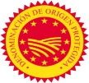
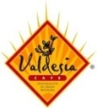
Denominación de Origen Valdesia
Con la participación de una representación del CODOCAFE, así como diversos sectores productivos y gubernamentales, se emitió formalmente el registro de la Denominación de Origen Café de Valdesia, como la Primera Denominación de Origen Protegida (DOP) de café en el mundo, reconocida por la Unión Europea y el único producto agroalimentario en tres continentes (Oceanía, África y América) que obtiene tal logro bajo el exigente Sistema de Registro Comunitario Europeo.
En un concurrido acto celebrado en el Auditorio Eduardo Latorre del Ministerio de Relaciones Exteriores, el Embajador de la Unión Europea en República Dominicana, señor Alberto Navarro, entregó al Consejo Regulador del Café de Valdesia el pergamino que reconoce a este producto regional dominicano como Denominación de Origen Protegida por la Unión Europa, dando cumplimiento a una decisión adoptada por la Comisión Europea que se encuentra contenida en el Reglamento de Ejecución No. 1043.
El Consejo Regulador del Café de Valdesia y el Consejo Dominicano del Café (CODOCAFE) concluyen un proceso de 14 años de trabajo ininterrumpido que permitió alcanzar esta distinción única que prestigia el café dominicano y estimula a las más de 5,800 familias caficultoras de la zona, gracias a los altos precios a los que se vende el Café de Valdesia en el mercado internacional.
El Consejo Regulador de este sello, da seguimiento al Proyecto “Producción de cafetos de variedades tradicionales en apoyo a la rehabilitación y renovación de cafetales certificados bajo la DOP Café de Valdesia”, donde se han realizado este año 5 viveros de café en diferentes parajes de San José de Ocoa que benefician a los productores de esta región, además capacitándolos en “Producción de Plantas de Café en Viveros” y “Producción y Uso de Insumos Orgánicos”.
En el Departamento de Mercadeo y Certificación, responsable de garantizar la calidad del café producido, se tienen registradas un total de 130 fincas certificadas, 14 Beneficios Húmedos y cuatro (4) Beneficios Secos y un total de 460 solicitudes de nuevos usuarios, lo que refleja un prometedor crecimiento de este Sello.
Se realizaron seis (6) talleres dirigidos a productores, beneficiadores y exportadores de la Región Valdesia ubicados en las Provincias de San Cristóbal, Peravia y Ocoa relacionados con el pliego de condiciones de esta denominación y los procesos a ser agotados.
A la fecha la Denominación de Origen “Café de Valdesia” tiene 140 usuarios activos certificados y 400 usuarios registrados como usuarios de la Denominación listos para ser verificados y en proceso de certificación de sus instalaciones (fincas, beneficios húmedos, secos y exportadoras).
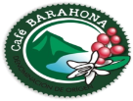
Denominación de Origen Café Barahona
El Departamento de Café Diferenciado inició una jornada de trabajo con el Consejo Regulador de esta denominación, la cual produjo como resultado una reestructuración del mismo. Cabe destacar que se conformaron 3 comités representados por las zonas cafetaleras de Neyba, Barahona y pedernales, conformando así un consejo regulador bien robusto y equilibrado.
Dentro de las actividades desarrolladas en este año en dicha Denominación estuvo los diversos encuentros sostenidos con dichas representaciones, de donde surgieron, un total de 335 solicitudes de caficultores que quieren pertenecer a dicho sello. En la Denominación de Origen “Café Barahona”, se continúan los esfuerzos para la obtención de su sello. Se realizaron tres (3) talleres, cuatro (4) charlas y diez (10) reuniones.
Los Talleres fueron de “Reforzamiento de la Denominación de Origen Café Barahona” en Pedernales, Barahona y Neyba, donde se dictaron Charlas de Café Diferenciado, Manejo de Roya y otras plagas del Café, donde se beneficiaron 87 productores.
El Consejo Regulador de la Denominación de Origen Café Barahona y Festicafé realizaron un lanzamiento formal de este sello en Polo Barahona, entregando entre otros un interesante brochur indicando información relevante del mismo sello.
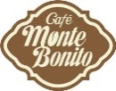
Marca de Certificación Monte Bonito
Durante el transcurso de este año, se ha incrementado el número de fincas certificadas dentro de la marca de certificación “Monte Bonito” para la venta de café diferenciado y se han mantenido certificadas 75 fincas pertenecientes a la zona cafetalera de Azua e integrándose la zona de Peralta con 54 solicitudes de registros de nuevos usuarios, así como un Beneficio Húmedo certificado. Durante este año se llevaron a cabo un total de 150 inspecciones a las instalaciones certificadas.
Se realizaron dos Talleres de Reforzamiento de la Marca de Certificación Café Monte Bonito en Peralta y Padre Las Casas dirigido a productores de estas regiones.
Denominación de Origen Juncalito
Con pasos agigantados avanza Juncalito bajo la estructura de Denominación de Origen. A la fecha se cuenta con el pliego de condiciones, así como un Consejo Regulador, donde dicho proyecto cuenta con el apoyo de la Presidencia de la Republica a través de una Visita Sorpresa del Presidente. En el 2017, se realizaron varias reuniones con el Comité, obteniendo como resultado un plan de trabajo para la formación de los catadores que trabajaran con en la liberación de los lotes de exportación antes de exportarlos, validando así los resultados a ser emitidos por el Laboratorio Raúl H. Melo.
Además, se realizaron dos Talleres en las regiones de Franco Bidó y Las Placetas con 67 productores y tres (3) reuniones, actividades encaminadas a dar a conocer las características de este sello de café diferenciado a productores y a realizar acciones para la obtención del mismo. Se destacó a la Asociación de Productores de Café Especial (ASOPROCAES) en la implementación de su laboratorio de café para la Denominación.
Café Del Valle (nombre en desarrollo)
En esta naciente denominación, se lograron dar los primeros pasos en la Región de San Juan, con miembros y productores de la Federación de Caficultores y Agricultores para el Desarrollo de San Juan, Inc. (FECADESJ), mediante un taller y dos reuniones encaminadas a la obtención de su sello diferenciado.
Se adelantan acciones para la obtención del nombre definitivo de la Denominación de Origen (DO) y la delimitación geográfica de la región que comprenderá la misma. El IDIAF y la MESCYT trabajan unidas para lograr el nombre definitivo y lo que será la definición del Sello de Calidad de Café Del Valle.

Investigaciones
El CODOCAFE continúa trabajando en el desarrollo de proyectos y programas destinados a la investigación científica en café. Esto lo hace en coordinación con diferentes instituciones nacionales e internacionales, como son IDIAF, CATIE, PROMECAFE, WCR, MESCyT y otras.
Los principales proyectos de investigación en los que el CODOCAFE participa en coordinación con estas instituciones son:
- Epidemiología de la Roya del café (Hemileia vastatrix Berk) para el desarrollo de modelos de pronósticos bioclimáticos, para un sistema de Alerta Temprana en República Dominicana.
Entidades: UASD/CODOCAFE/FONDOCYT
Objetivo General: Determinar la Epidemiologia de la Roya del café (Hemileia vastatrix) en la Republica Dominicana y su relación con los factores biofísicos.
- Alternativas tecnológico-financieras para la renovación, rehabilitación y fomento de cafetales en la República Dominicana.
Entidades: CATIE/CODOCAFE/FONDOCYT
Objetivo General: Proveer bases científicas sólidas (tecnológicas y financieras) al proceso de renovación-rehabilitación-fomento de cafetales (viejos y afectados por roya) en la República Dominicana.
- Fortalecimiento en la Región Mesoamericana de la Resiliencia de la Agricultura Familiar.
Países: Panamá, Costa Rica, Nicaragua, El Salvador, Guatemala, Honduras y República Dominicana.
Objetivo General: Aumentar la resiliencia de los medios de vida ante las amenazas y las crisis”; esto a través del establecimiento /mejoramiento a los mecanismos para identificar y monitorear las amenazas y evaluar los riesgos para alertas tempranas de forma integral y oportuna.

- Investigación y Desarrollo de formulaciones orgánicas enriquecidas con microorganismos promotores de rendimiento e inductores de resistencia a la Roya del Café (Hemileia vastatrix Berk) para el aumento de la competitividad del sector cafetalero. Entidades: IDIAF/FECADES/CODOCAFE/FONDOCYT
Objetivo General: evaluar la calidad de diferentes formulaciones orgánicas en relación con el agroecosistema de café se identificarán en la caracterización de las formulaciones, contenido nutricional, facilidades de suministro de nutrientes, características físico-químicas y microbiológicas que más inciden en el control de la Roya y promueven el crecimiento.

Rehabilitación de Caminos en Zonas Cafetaleras
Las vías de acceso en las zonas cafetaleras han sido tradicionalmente una de las principales debilidades que enfrenta el subsector cafetalero del país, lo que dificulta y encarece el transporte de materiales e insumos que demanda el subsector. La desventaja principal para los caficultores radica cuando no están en buenas condiciones, lo que no les permite transportar con rapidez la cosecha desde sus predios hasta los centros de beneficiados, ocasionando una reducción en la calidad del producto que repercute en bajos precios, disminuyendo los ingresos.
Para la ejecución de esta actividad, el CODOCAFE ha implementado un plan estratégico de colaboración mutua entre las organizaciones de caficultores, juntas de vecinos, alcaldías, oficinas senatoriales y gobernaciones, en las que se establecen compromisos de prestar ayuda (mano de obra, alimentos, supervisión de los trabajos, gestión de equipos, entre otros) a fin de maximizar los recursos, aumentar el rendimiento y la calidad de los trabajos.
Durante el 2017 se ha colaborado para la rehabilitación de 1,748 kilómetros de caminos vecinales y caminos de herradura con el apoyo de las Organizaciones de Productores Cafetaleros (OPC’s), quienes gestionaron con instituciones públicas y privadas equipos pesados como camiones, palas mecánicas, retro excavadoras, gredas, buldóceres, entre otros. El CODOCAFE contribuyó en la organización de las jornadas de trabajo (convites), combustible, alimentación de los operadores y viáticos, así como la distribución de herramientas y materiales (picos, palas, colines, machetes, caretillas, rastrillos, etc.).

Reforma, Modernización y Fortalecimiento Interinstitucional
CODOCAFE está inmerso en un proceso de reforma y modernización. El Departamento de Recursos Humanos tiene como objetivo general coordinar las actividades relacionadas con el desarrollo de una adecuada gestión de recursos humanos, a través del manejo eficiente de las necesidades del personal, con la finalidad de cumplir con el logro de los objetivos institucionales y la aplicación de la Ley 41-08 de Función Pública y sus Reglamentos, así como también la selección, contratación, capacitación y desarrollo, compensación, retención y evaluación del desempeño de los colaboradores de la Institución, propiciando un clima laboral favorable donde las personas se sientan valoradas y a la vez comprometidas con la Institución. Dentro de las principales actividades y logros alcanzados en el 2017 cabe mencionar las siguientes:
- Celebración Día Nacional del Café.
- Celebración mensual de cumpleaños del personal.
- Celebración Día de las Secretarias.
- Entrega de útiles escolares.
- Entrega de ofrenda floral a los Padres de la Patria.
- Programación calendario de vacaciones 2017.
- Nivelación de sueldos.
- Reclutamiento de personal.
- Celebración de Misa de Acción de Gracias por el aniversario del CODOCAFE.
- Seguimiento a las solicitudes de pensión por antigüedad en servicio y/o por salud del Estado Dominicano. Durante el 2017 fue aprobada una solicitud de pensión por el Ministerio de Hacienda.
- Nombramiento de personal por concurso, avalado por el Ministerio de Administración Pública.
- Se reportaron tres (3) casos de accidentes laborales a la Administradora de Riesgo Laboral Salud Segura.
- Conformación del Nuevo Comité de Ética.
- Se ofrecieron los servicios a solicitud de empleados y ex-empleados de la institución de acuerdo a sus necesidades, tales como certificaciones laborales, vacaciones, impresión de volantes de pago, solicitudes de reembolso en caso de fallecimiento a través del INAVI, etc.
Con relación al SASP, se ha avanzado en lo que respecta a la creación del sistema, previa autorización del Ministerio de Administración Pública (MAP), con la finalidad de mantener la abstención y digitalización de los expedientes de los empleados, así como también todas y cada una de las actividades que afecten a los empleados del CODOCAFE.
De las condiciones de trabajo establecidas en los Art. 53, 54 y 55 de la Ley 41-08 de Función Pública, se ha dado cumplimiento al Programa Anual de Vacaciones del año 2016 y 2017, según le corresponden a cada servidor público, por lo cual se está al día en cuanto al disfrute de las vacaciones.
De las condiciones establecidas en el Art. 57, se han concedido licencias por enfermedad, licencias por matrimonio, licencia pre y post natal con disfrute de sueldo.
Además, fue realizado el proceso de gestión de la Evaluación Anual del Desempeño de los Servidores Públicos, de acuerdo a las normas de función pública establecidas por el Ministerio de Administración Pública (MAP). Este proceso se realizó en coordinación con los encargados inmediatos, quienes aportaron recomendaciones encaminadas a fortalecer las habilidades y destrezas del personal bajo su mando.
Las Evaluaciones de Desempeño Laboral se realizan en CODOCAFE, en el primer trimestre de cada año a todo el personal de la Institución, siendo este de Carrera Administrativa o no, tal como lo establece la Ley 41-08 de Función Pública, estas evaluaciones se realizan de manera objetiva e imparcial, utilizando los procedimientos e instrumentos que se determinen en la reglamentación.
Las Evaluaciones del Desempeño tienen la finalidad de determinar la calidad del trabajo y su posible mejora.
En la actualidad, CODOCAFE tiene incorporados en la Carrera Administrativa un total de 96 servidores desde el año 2010. El Ministerio de Administración Pública (MAP) reanudo el proceso de incorporación a la carrera administrativa, para lo cual se está evaluando el personal del área técnica para su incorporación.
Con el objetivo de dotar a la Institución de una herramienta clave para el buen desempeño del personal, para el 2017 se continuó en el proceso de levantamiento de información para actualizar el Manual de Organización y Funciones y el Manual de Cargos y Perfiles de Competencia, con los nuevos cambios que se han realizado en este año 2017 conjuntamente con el Ministerio de Administración Pública (MAP).
De enero a noviembre del 2017, 14 empleados fueron desvinculados por la institución, (renuncia, por abandono de Trabajo y faltas graves), estipuladas en los artículos 82,83 y 84. De la Ley 41-08 de Función Pública. La rotación de personal reflejada en el periodo enero-noviembre 2017 fue un 3.85%.
También para ese mismo periodo, ingresaron al CODOCAFE 16 empleados, para cerrar el año con un total quinientos veinte y tres (523) empleados distribuidos en el cuadro siguiente.
Cuadro Núm. 5:
República Dominicana: Composición de empleados del CODOCAFE 2017.
Tipo De Empleados | Cantidad | Sexo
Tipo De Empleados | Cantidad | Femenino | Masculino
Fijos | 464 | 138 | 326
Contratados | 34 | 18 | 16
Trámite de Pensión | 24 | 8 | 16
Compensación Militar | 1 | 0 | 1
TOTAL | 523 | 164 | 359
Fuente: Departamento de Recursos Humanos, CODOCAFE. Diciembre 2017.
El Departamento de Recursos Humanos ha coordinado la realización de las siguientes capacitaciones con empleados:
- Capacitación a encargados departamentales sobre Evaluación del Desempeño (INFOTEP).
- Capacitación de servidores públicos del área Financiera (CAPGEFI).
- Capacitación sobre la Carta Compromiso al Ciudadano (MAP).
- Supervisión Efectiva.
- Charla sobre Beneficios de la Administradora de Fondo de Pensiones.
- Charla sobre beneficios y coberturas del plan básico de salud.
- Capacitaciones con el INFOTEP, Paquete Office y Relaciones Humanas.
- Capacitaciones con la DIGEIG, con los integrantes de la Comisión de Ética

Planificación y Gestión de Proyectos
A fin de apoyar a los caficultores a enfrentar los efectos causados por la enfermedad de la Roya, el Consejo Dominicano del Café (CODOCAFE) ha formulado y remitido al Ministerio de Agricultura varios proyectos con el propósito de ser incluidos en el Presupuesto Nacional, para la asignación de recursos y su posterior ejecución. De estos, fueron convertidos en Metas Presidenciales 2016-2020 los proyectos ¨Creación de capacidades para el desarrollo sostenible de la caficultura¨ y ¨ Renovación de cafetales con adaptación al Cambio Climático y uso de suelos¨.
Además de los proyectos presentados, la institución ha colaborado con las asociaciones de productores para la formulación de proyectos propios, destinados a la renovación de sus cafetales.
Se finalizaron las documentaciones relacionadas con el Componente para República Dominicana del Programa Centroamericano para la Gestión Integral de la Roya del Café (PROCAGICA). Fue firmado el convenio entre el Instituto Interamericano de Cooperación para la Agricultura (IICA), la Delegación de la Unión Europea y CODOCAFE. Se dio inicio a las actividades programadas en las zonas de intervención del proyecto, ejecutándose más de 95 % durante este primer año.

Desarrollo Institucional y Calidad en la Gestión
En el 2017 se creó el Comité de Calidad, el cual está liderado por la Dirección Ejecutiva del CODOCAFE, en cumplimiento al Indicador No.34 del SISMAP.
De igual forma se han conformado como equipos de trabajo los Comité NOBACI, Comité Carta Compromiso, Comité CAF y el Comité para la implementación del Plan Estratégico institucional.
Con la asesoría del Ministerio de Administración Pública (MAP), se elaboró la Guía CAF que aborda el análisis de la organización a la luz de los nueve (9) criterios y 28 subcriterios, cuya interpretación conduce a la identificación de los puntos fuertes y las áreas de mejora de la organización .del mismo surge el plan de desarrollo institucional en el cual se encuentra sumergido actualmente la institución.
Bajo la coordinación del MAP, se inició el levantamiento de los puntos fuertes y las áreas de mejoras de la institución lo que arrojo la necesidad de actualizar los manuales de procedimientos técnicos, manuales de funciones, readecuación de la estructura organizativa así como la implementación de indicadores para evaluar la satisfacción de los clientes del CODOCAFE. En el mes de junio del 2017 fue remitido el Informe final del autodiagnóstico, en cumplimiento con el requerimiento No.31 del SISMAP. Con la finalización del autodiagnóstico institucional el indicador del SISMAP llegó a un 88%, según la DIGEIG y los avances alcanzados fueron:
- Fue entregado el autodiagnóstico Institucional al Ministerio de Administración Pública.
- Fue actualizada la puntuación en la página del SISMAP.
Bajo la coordinación del MAP, y en cumplimiento del requerimiento No.32 del Indicador de gestión SISMAP, fue conformado el Comité Carta Compromiso al Ciudadano, el cual inició los trabajos para la implementación desarrollo y puesta en marcha de la misma, este proceso ha sido guiado por un cronograma de trabajo estructurado en cuatro (4) Fases.
- Fase Preparatoria.
- Identificación de Datos Generales, Procesos y Servicios.
- Estándares de la calidad del Servicio.
- Elaboración y Difusión de La carta
Actualmente se han llevado a cabo un total de tres (3) jornadas de trabajo en las cuales se han trabajado las primeras dos fases, quedando pendiente la fase 3 y la 4 que consisten en definir los estándares de calidad del servicio, así como la fase 4 que consiste en la elaboración y difusión de la carta. Los avances logrados en este punto fueron:

- Comité de calidad capacitado por el MAP.
- Se formó un comité acorde a la resolución emitida por el MAP.
- Fue elaborado el Mapa de Proceso de la institución y remitido al MAP.
- Se coordinaron y realizaron tres (3) reuniones con el analista asignado a nuestra institución por el MAP.
- Se inició el proceso de recolección de los diferentes servicios que ofrece la Institución.
En el mes de junio del 2017, el Comité NOBACI recibió la capacitación sobre esta herramienta y asignado un asesor por parte de la contraloría general de la Republica Dominicana con el fin de orientarnos en el proceso de implementación, cuyo resultado fue un avance de 99.33, a través de las siguientes acciones:
- Se emitió una resolución para la creación del Comité de Trabajo NOBACI.
- La Contraloría General de la República asignó un analista para el acompañamiento e implementación de la herramienta.
- Se remitió el autodiagnóstico institucional a la Contraloría, el cual incluyó las matrices, los planes de acción e informes de avances.
- Se realizó un concurso público para la contratación de consultoría para la implementación de NOBACI.
- Se contrataron los servicios de una empresa para el acompañamiento e implementación.
- Se han desarrollado formatos, procedimientos, políticas funcionales del CODOCAFE, para cumplir con los requerimientos estipulados en la matriz.
- Se realizaron dos (2) talleres de sensibilización y socialización respecto a NOBACI entre funcionarios y colaboradores.
- Se sistematizó la captura de datos de las matrices de implementación de NOBACI en CODOCAFE mediante la asignación de un perfil de usuario para el Sistema de Monitoreo.
- Se inició la estandarización, actualización, difusión y aprobación de manuales, políticas y procedimientos de la Institución.
- Publicación y difusión de la Misión, Visión, Valores. en las diferentes oficinas del CODOCAFE.
- Colocación del Buzón de sugerencias en las diferentes oficinas del CODOCAFE.

Contribución del CODOCAFE a los Productos del PNPSP 2013-2016
El Consejo Dominicano del Café (CODOCAFE) forma parte del sector agropecuario nacional, por lo que contribuye al logro del Objetivo Específico 28 Agropecuaria Competitiva y Sostenible que expresa: “Elevar la productividad, competitividad y sostenibilidad ambiental y financiera de las cadenas agroproductivas, a fin de contribuir a la seguridad alimentaria, aprovechar el potencial exportador y generar empleos e ingresos para la población rural”. El aporte del CODOCAFE por producto se describe a continuación.
Cuadro Núm. 6:
República Dominicana: Aportes del CODOCAFE al Objetivo Específico 28 del PNPSP 2013-2016.
Producto | Unidad de Medida | PNPSP  2013-2016 | CODOCAFE 2017 | Aporte  %
Capacitación agrícola | Productores/as capacitados | 80,042 | 77,508 | 3.39
Distribución de material de siembra | Tareas beneficiadas | 2,233,875 | 75,785 | 31.90
Distribución de insumos (agroquímicos y fertilizantes) | Tareas beneficiadas | 320,658 | 102,295 | 2.67
Asistencia técnica a productores | Visitas realizadas | 1,543,418 | 48,479 | 26.28
Infraestructuras Rurales | Kms, obras, caminos, reconstruidos y rehabilitados | 33,252 | 1,739 | 5.20
Investigaciones | Investigaciones realizadas | 95 | 8 | 8.42
Porcentaje promedio aportado al Objetivo 28 del PNPSP 2013-2016 |  |  |  | 28.25
Fuente: Dpto. Planificación y Desarrollo CODOCAFE, Diciembre 2017.

Alianzas Estratégicas y Coordinación Interinstitucional
Con el propósito de alcanzar metas y objetivos, el CODOCAFE ha concertado alianzas estratégicas con entidades nacionales e internacionales. Las principales alianzas realizadas, según la problemática y/o tema de interés, fueron:
- En el marco del Programa Centroamericano de Gestión Integral de la Roya de Café En República Dominicana (PROCAGICA-RD), se firmó un acuerdo de colaboración con el Instituto Interamericano de Cooperación Agrícola (IICA).
- Renovación del parque cafetalero: se han firmado convenios de colaboración para la producción de plantas y capacitación con la Federación de Caficultores de la Región Sur (FEDECARES), el Núcleo de Agricultores y Caficultores de San Cristóbal (NACAS), el Movimiento Cafetalero de Acción Comunitaria (MOVICAC), Federación de Caficultores y Agricultores para el Desarrollo de San Juan (FECADESJ), la Asociación de Caficultores la Altagracia (ASOCALTA), la Cooperativa Agroecológica de la Cuenca Alta del Rio Mao, la Asociación de Caficultores, la Federación de Grupos Campesinos (FEGRUCA) y el Núcleo de Caficultores de la Sierra de Neyba (NUCASNE).
- Se firmó un convenio de colaboración y realización de actividades propias de manera conjunta entre el Organismo de Acreditación (ODAC) y el Consejo Dominicano del Café
- Firma de un convenio de colaboración entre el CODOCAFE y el Consejo Nacional para el Cambio Climático y Mecanismo de Desarrollo Limpio (CNCCMDL).

Fondo Dominicano del Café
Durante el 2017, el Departamento de Crédito del CODOCAFE en aspectos crediticios propios del FONDOCAFE se concentró en las siguientes actividades:
- Elaboración propuesta de Fideicomiso para el financiamiento del parque cafetalero de la república dominicana , vía Dirección Ejecutiva a la Presidencia de la República, con el fin de fomentar alternativas de desarrollo para el sector cafetero afectado por efectos de la Roya del Cafeto.
- Desarrollo de los Reportes de Tasas Activas orientadas al Sector Cafetalero en la Banca Nacional al 31 de octubre del 2017 a requerimiento de la Dirección Técnica.
- Elaboración de informes del Status de Cartera Vencida a más de 30 días, seguimiento y renegociación clientes en cartera Vencida del FONDOCAFE. Elaboración y Redacción Informe de Gestión del Departamento de Crédito y FONDOCAFE.
- Gestión de Previsión de Pagos mediante comunicación a OPC de Créditos Reestructurados en FONDO DOMINICANO DEL CAFÉ para el repago de las facilidades de crédito a partir del período de gracia establecido (Quinto año) a partir de la fecha de formalización del crédito reestructurado.
- Realización de los informes y reportes de evaluación, seguimiento, controles de riesgos y administrativos de cartera para fines de retroalimentación a los clientes, área financiera y ejecutiva.

Status de la Cartera de Crédito en el Fondo Dominicano del Café (FONDOCAFE)
Al finalizar el año 2017, la Cartera de Crédito del Fondo Dominicano Del Café refleja un total de RD$399,398,063.62 e intereses por saldar por RD$7, 045,058.78 para un total ascendente a RD$417,281,561.02. Del monto indicado, la morosidad reflejada es de 4.40% equivalente a unos RD$17, 883,497.40 reflejando un índice estable de morosidad durante todo el año.
Cuadro Núm. 7:
República Dominicana: Situación de la Cartera de Crédito FONDOCAFE. Valores en RD$ y %
CONCEPTO | MONTO RD$
Cartera en FONDOCAFÉ | 399,398,063.62
Capital vencido por cobrar | 17,883,497.40
Intereses generados por cobrar | 7,045,058.78
Total a cobrar por BAGRICOLA al 31/12/14 | 14,904,072.00
Fondo Total Disponible en el BAGRICOLA al 31/12/14 | 18,929,179.00
Bienes adjudicados BAGRICOLA | 12,723,537.74
Tasa de Morosidad | 4.40%
Fuente: Departamento de Crédito, CODOCAFE. Fecha de corte: 31/10/2017.

Otras Acciones Desarrolladas
La República Dominicana, a través del CODOCAFE, ha estado presente en los diferentes escenarios o foros que tienen que ver con la caficultura y la cooperación. Las principales actividades nacionales e internacionales en las que ha participado CODOCAFE fueron:
- Presentación del Plan Estratégico Institucional 2016-2028 al Presidente de la República y a Miembros del Consejo del CODOCAFE.
- Firma de un convenio de colaboración entre el CODOCAFE y el Consejo Nacional para el Cambio Climático y Mecanismo de Desarrollo Limpio (CNCCMDL).
- Reuniones internas de coordinación y seguimiento sobre los siguientes temas: i) Avance de las metas programadas y ejecutadas por dependencia; ii) Implementación de acciones Metas Presidenciales; y iii) Seguimiento a los proyectos resultantes de las Visitas Sorpresa.
- Recibimiento de la Delegación de Inversionistas de Taiwán en coordinación con CATO (Central America Trade Office).
- Realización de la Ronda de Negocios con productores de café y exportadores dominicanos.
- Participación en la Feria Agropecuaria Nacional 2017 (Stand CODOCAFE).
- Actualización y coordinación del acuerdo entre CODOCAFE y Farmer To Farmer.
- Reunión bilateral con representantes del CAF (Banco de Desarrollo de América Latina) sobre financiamiento.
- Encuentro con la delegación de la Fundación LAVAZZA, Italia sobre interés en el café dominicano.
- Conformación y designación de los integrantes de los comités de calidad y de la implementación de las Normas Básicas de Control Interno (NOBACI) del CODOCAFE.
- Se firmó un acuerdo de trabajo y colaboración con FUNDASEP para apoyar las actividades de capacitación y producción de plantas. Fueron entregados insumos como semillas y fundas.
- Participación y apoyo al Consejo Regulador de la Denominación de Origen Protegida Café de Valdesia en el proyecto de producción de plantas apoyado por el PPS en San José de Ocoa.
- Encuentro con la representante de la Empresa Taiwán Agricultural Global Marketing Co., Ltd. Srta. Lee Meng-na (Morna Lee), para la catación de ocho (8) muestras de café de las diferentes regiones de la República Dominicana.
- Celebración Día Nacional del Café donde participaron alrededor de 363 productores, técnicos e invitados.
- Encuentro conversatorio sobre la situación en la región de la pérdida de la resistencia de la variedad Lempira al hongo de la Roya; situación actual y medidas a tomar con la participación del cuerpo técnico de CODOCAFE y el Sr. René León Gómez, Secretario Ejecutivo del PROMECAFE.
- Se firmó un convenio de colaboración y realización de actividades propias de manera conjunta entre el Organismo de Acreditación (ODAC) y el Consejo Dominicano del Café.
- Participación en la entrega oficial del certificado de la Denominación de Origen Protegida DOP al Café de Valdesia ante la Unión Europea, celebrado en la Cancillería, donde se destacó la colaboración y apoyo del CODOCAFE y su responsabilidad en el seguimiento de la gestión y desarrollo institucional.
- Participación en la Presentación del Panorama de la Seguridad Alimentaria y Nutricional en América Latina y el Caribe, que auspicia las Naciones Unidas, Ministerio de Salud y el Gobierno Central.
- Participación y colaboración en el Seminario sobre Impactos Potenciales del Cambio Climático sobre el Cultivo del Café en la República Dominicana, con el apoyo de la CEPAL, donde se plantearon temas de alto interés para la definición de Políticas Nacionales en el Sector Café.
- Participación en la presentación del Marco de Asistencia de las Naciones Unidas para el Desarrollo (MANUD) 2018-2022, donde se destacan las posibilidades con el Sector Café y sus necesidades.
- Reunión Ordinaria del Comité Técnico Asesor del Proyecto PROCAGICA-RD, actividad que se enmarca dentro de la implementación y seguimiento a dicho proyecto.
- Participación en el taller “Certificación de las Normas Básicas de la NORTIC y la Organización de la Estructura TIC”, con representantes de la Oficina Presidencial de Tecnologías de la Información y Comunicación (OPTIC).
- Fue recibido el Certificado de Cumplimiento de la NORTIC A3:2014, sobre Publicación de Datos Abiertos del Gobierno Dominicano, el cual fue emitido por la OPTIC en alianza estratégica con DIGEIG, bajo sus condiciones de certificados de estándares (jueves 28 de septiembre).
- Participación en El Foro Mundial de Productores de Café en Medellín, Colombia, organizada por la Federación de Cafeteros de Colombia, donde se trataron temas como el Desarrollo Sostenible en el Mundo del Café, Desarrollo Rural e Indicadores Socioeconómicos en el mundo Cafetero y adaptación al Cambio Climático, también realizaron mesas de trabajo simultaneas desarrollando los temas de Producción/Productividad, Volatilidad de Precios, Relevo Generacional y Cambio Climático.
- Primera Reunión Ordinaria del Consejo Directivo de PROMECAFE en Medellín, Colombia; nombraron al Presidente-INTA, Vicepresidente y Vocal del PROMECAFE del período 2017-2018, se desarrollaron importantes temas como el informe de la Roya en Honduras, Avances del PROCAGICA Regional y local, la revisión de la carta de entendimiento del IICA-PROMECAFE y proyectos con WCR. CODOCAFE participó representando a la República Dominicana.
- Participación en el XXIII Simposio Latinoamericano de Caficultura en San Pedro Sula, Honduras, donde se trataron temas como ¨Retos de la Caficultura Regional frente a la Variabilidad Climática¨, ¨Mecanismos de Resiliencia y Definición de Huella Ambiental para lograr Sostenibilidad de la Cadena del Café¨ e ¨Innovando en los procesos de preparación de Café para Mercados Diferenciados¨, entre otros temas. Este evento fue organizado por el Programa Cooperativo Regional para el Desarrollo Tecnológico y Modernización de la Caficultura (PROMECAFE) y el Instituto Hondureño del Café (IHCAFE).
- Participación de dos (2) representantes de la República Dominicana en el IV Curso de Café en Italia, dicha capacitación trató sobre Barismo, Tostaduría, Arte Latte y Catación (del 9 al 27 de septiembre).
- Participación en el Seminario Comité Técnico Regional de la Huella Ambiental, Costa Rica.

GESTIÓN INTERNA

Desempeño Físico y Financiero
El presupuesto asignado a la institución para el año 2017 ascendió a un monto de RD$282,975,293.00, para financiar las actividades propias que demanda el subsector cafetalero. Las metas de producción a lograr, estuvieron en consonancia con los recursos asignados en el presupuesto.
Se generó el cierre fiscal y de los estados financieros del año 2016, con sus respectivas notas y anexos, los cuales fueron enviados a las instancias correspondientes, dando cumplimiento a las normas de cierre emitidas por la Dirección General de Contabilidad Gubernamental.
Preparación de los Estados de Ejecución Presupuestaria y envío mensual a la Cámara de Cuentas de la República Dominicana y a la Dirección General de Contabilidad Gubernamental, para fines de rendición de cuentas.
Se continúa dando cumplimiento a la Resolución No. 41-2014 de la Dirección General de Impuestos Internos (DGII), la cual establece en uno de sus párrafos que todas la entidades del Estado receptoras de No. de Comprobantes Fiscales Gubernamentales tienen la responsabilidad de reportar todos los NCF recibidos de sus suplidores mediante reportes de compras y gastos (Formato 606) en las formas y plazos establecidos mediante la Norma General 01/2007.
Todos los Activos de la institución están siendo registrados en el Sistema de Administración de Bienes (SIAB), el cual fue instalado por la Dirección General de Contabilidad Gubernamental (DIGECON).
En el año 2016 el personal del Departamento de Contabilidad de la institución recibió informaciones y orientaciones generales sobre los retos a enfrentar en la implementación del nuevo Sistema de Contabilidad para el Sector Público, como núcleo integrador sustentado en las Normas de Contabilidad para el Sector Público (NICSP), cuyo objetivo principal es el fortalecimiento de la transparencia, la rendición de cuentas, la toma de decisiones financieras, con calidad y de manera oportuna.
Además, el citado personal fue entrenado por la Dirección General de Contabilidad Gubernamental (DIGECON), para que pueda realizar las operaciones de registro contable a través del Módulo de Contabilidad en el SIGEF, así como la planificación, control y manejo de tareas administrativas operativas, para el buen desenvolvimiento de todas las actividades de la institución.
En este año fueron suministradas informaciones a DIGECON sobre los balances iniciales, para fines de la adecuación del Catálogo de Cuentas. Actualmente la institución está a la espera de la implementación del nuevo sistema contable.

Presupuesto Institucional
A partir del año 2014, en cumplimiento a los lineamientos trazados por el Presidente Medina, la entidad ingresó a formar parte de la Reforma y Modernización del Estado, ejecutando su presupuesto a través del Sistema de Gestión Financiera (SIGEF), cuya principal herramienta es la Cuenta Única del Tesoro (CUT). A través de esa cuenta, la cual centraliza todos los recursos públicos en una sola cuenta bancaria, es que la institución realiza todos los pagos a sus Proveedores de Bienes y Servicios, canalizados a través de la Tesorería Nacional, garantizado un mayor control y transparencia en el manejo de fondos públicos y calidad en el gasto.
El presupuesto asignado a la institución para el año 2017 ascendió a un monto de RD$282,975,293.00 de cuyo monto se han ejecutado RD$263,580,330.31 cortado al 27 de diciembre del 2017, lo que representa un 93.15% de ejecución presupuestaria.
Cabe destacar, que la actual gestión del CODOCAFE, continúa ejecutando su presupuesto a través de la operación de los módulos que componen el Sistema de Gestión Financiera (SIGEF), que se relacionan con la Cuenta Única del Tesoro (CUT). A través de esa cuenta, es que la institución realiza todos los pagos a sus Proveedores de Bienes y Servicios, canalizados a través de la Tesorería Nacional, garantizando un mayor control y transparencia en el manejo de fondos públicos y calidad en el gasto.
De igual modo, la institución realizó durante este año todas las contrataciones de bienes y servicios a través del Portal de Compras y Contrataciones, con la emisión de órdenes de compras a Proveedores del Estado. Asimismo, tramitó todos los Contratos para su registro en el Sistema de Trámites Regulares Estructurales (TRE), implementado por la Contraloría General de la República en nuestra institución en el año 2015.
Las metas de producción logradas fueron las siguientes:
- Objetal 2.1. Servicios Personales: Se ejecutaron RD$194,026,811.34, equivalentes al 68.57% del presupuesto aprobado, representado básicamente por los Sueldos del Personal Fijo, Contratados y las Contribuciones a la Seguridad Social, cortado al 31 de octubre/17.
- Objetal 2.2. Servicios no Personales: Se ejecutó un total de RD$14, 573,884.88, igual a 5.15% concentrado básicamente en las siguientes partidas: Alquileres y Rentas de Oficinas; Electricidad; Alquileres y Equipos de Transporte; y Servicios Telefónicos de Larga Distancia.
- Objetal 2.3: Materiales y Suministros: El monto ejecutado en este renglón ascendió a RD$48, 595,510.25 equivalente a un 17.17% del presupuesto aprobado, concentrado básicamente en: Productos Agroforestales y Pecuarios; Combustibles y lubricantes; Artículos de Plásticos; y Abonos y Fertilizantes.
- Objetal 2.4: Transferencias Corrientes al Sector Público y Privado La renovación del parque cafetalero es una decisión impostergable de la actual gestión, y en este tenor se han firmaron varios convenios de colaboración para la producción de plantas resistentes a la Roya, alto rendimiento y buena calidad de taza, con varias organizaciones de productores, para lo cual se han realizaron transferencias corrientes. También se han realizado transferencia a un organismo internacional. Las transferencias realizadas a ambos sectores ascendió a RD$2, 189,350.55 lo que representa un 0.77%, del presupuesto aprobado.
- Objetal 2.6. Bienes Muebles e Inmuebles: Se ejecutó un total de RD$1, 294,773.29 igual a 0.46% de la asignación presupuestaria, concentradas básicamente en las siguientes partidas: Mobiliario y Equipo; Mobiliario y Equipo Educacional y Recreativo; Equipo e Instrumental, Científico y Laboratorio; Vehículos y Equipo de Transporte, Tracción y Elevación; Maquinaria, Otros Equipos y Herramientas; y Bienes Intangibles.
- Objetal 2.7. Obras: Se ejecutó un total de RD$2, 900,000.00 igual a 1.02%, concentradas básicamente en la partida: Obras en edificaciones e Infraestructura.
El cuadro siguiente resume la ejecución presupuestaria de CODOCAFE realizada durante el período enero–diciembre del año 2017.
Cuadro Núm. 8:
República Dominicana: Ejecución Presupuestaria del CODOCAFE resumida por objetales. En RD$ y %.
OBJETAL | PRESUPUESTADO | EJECUTADO | %
Objetal No. 2.1:Servicios Personales | 191,559,476.13 | 194,026,811.34 | 68.57
Objetal No. 2.2: Servicios No Personales | 18,946,853.60 | 14,573,884.88 | 5.15
Objetal No. 2.3: Materiales y Suministros | 63,020,701.26 | 48,595,510.25 | 17.17
Objetal No. 2.4: Transferencias Corrientes al Sector Público y Privado | 900,000.00 | 2,189,350.55 | 0.77
Objetal No. 2.6: Bienes Muebles e Inmuebles | 1,814,000.00 | 1,294,773.29 | 0.46
Objetal No. 2.7:Obras | 6,734,262.00 | 2,900,000.00 | 1.02
Totales | 282,975,293.00 | 263,580,330.31 | 93.15
Fuente: Dirección Financiera y Administrativa, CODOCAFE. Cortado a fecha 27/12/2017.
El porcentaje está calculado en base al presupuesto total.

Contrataciones y Adquisiciones
La institución está insertada en el Portal de Compras y Contrataciones, a través del cual realiza todas las órdenes de compras de bienes y servicios a proveedores registrados en el mismo, así como en el Sistema de Trámites Regulares Estructurales (TRE), para el registro de contratos que tiene implementado la Contraloría General de la República, con el fin de agilizar procesos burocráticos.
Esta gestión ha cumplido con la realización de inventarios de bienes, los cuales han sido enviados a la Dirección de Bienes Nacionales, luego de ser debidamente descargados. Asimismo, cumplió con la Resolución 41-2014 de la Dirección General de Impuestos Interno (DGII) que establece como responsabilidad fiscal de las instituciones del Estado, reportar a esa dirección todos los Números de Comprobantes Fiscales (NCF) recibidos de los proveedores de bienes y servicios.
Para este año 2017, la institución se encuentra en proceso de insertarse en el Portal Transaccional (plataforma web), que está implementando la Dirección General de Compras y Contrataciones en las instituciones públicas, con el objetivo de que realicen las contrataciones de bienes y servicios en línea. Es decir, desde la planeación hasta la gestión del contrato. El personal del Departamento de Compras recibió las capacitaciones correspondientes para operar dicha plataforma, lo que reflejará mayores niveles de eficiencia y transparencia en los procesos de compras de bienes y contrataciones de servicios.
El monto total contratado para la compra de bienes y servicios del CODOCAFE cortado al 27 de diciembre del año en curso asciende a la suma de RD$ 54, 098,977.19 por medio de la realización de 478 procesos. El desglose de este monto por tipo de empresa (MIPYMES) y cantidad de procesos convocados se detalla a continuación.
Cuadro Núm. 9:
República Dominicana: Presupuesto ejecutado destinado a compras y contrataciones de bienes, obras y servicios a MIPYMES por tipo de empresa. Valores en RD$.
Tipo  Empresa | Monto  Contratado | Cantidad  Procesos | %
Gran Empresa | 64,775.00 | 10 | 2.09
Mediana Empresa | 1,916,776.96 | 40 | 8.37
Micro Empresa | 8,363,460.09 | 63 | 13.18
N/A | 4,840,107.53 | 85 | 17.78
No Clasificada | 29,528,968.64 | 257 | 53.77
No Informada | 7,511,578.83 | 3 | 0.63
Pequeña Empresa | 1,873,310.14 | 20 | 4.18
Total General | 54,098,977.19 | 478 | 100.00
Fuente: Dpto. de Compras CODOCAFE. Cortado al 27/12/2017.

Monto Ejecutado por Rubro
El monto total ejecutado para la compra de bienes y servicios desglosados por rubro se detalla en el cuadro que sigue.
Cuadro Núm. 10:
República Dominicana: Montos contratados por CODOCAFE según rubro durante 2017. Acumulado Nacional. Cortado al 27/12/2017. En RD$ y %.
Rubros | Monto | %
Adhesivos y selladores | 19,057.00 | 0.21
Agricultura, ganadería | 13,216,087.57 | 2.30
Alimentos preparados y conservados | 725,110.00 | 0.21
Alimentos y bebidas | 2,813,788.00 | 10.04
Alquileres | 438,923.26 | 6.28
Aparatos electrodomésticos | 23,300.28 | 0.63
Art. limpieza, higiene, cocina | 12,744.00 | 0.21
Aspecto personal | 5,015.00 | 0.21
Audiovisuales | 27,350.00 | 0.21
Baterías y generadores y transmisión de energía cinética | 27,999.98 | 0.21
Calefacción, ventilación y circulación del aire | 7,053.14 | 0.21
Capacitación | 46,000.00 | 0.42
Caucho y elastómeros | 39,825.00 | 0.21
Combustibles | 1,535,250.00 | 5.86
Combustibles y lubricantes | 9,349,707.00 | 30.33
Componentes de placa y estampados | 143,724.00 | 0.21
Componentes de vehículos | 503,536.42 | 2.93
Componentes y sistemas de transporte | 6,400.32 | 0.21
Consultoría | 2,451,922.00 | 7.53
Cubiertas, cajas y envolturas | 3,487,500.00 | 0.21
Decoraciones y suministros del aula | 28,910.00 | 0.42
Equipo de laboratorio y científico | 101,480.00 | 0.21
Equipo informático y accesorios | 187,110.24 | 0.63
Equipo médico y laboratorio | 277.30 | 0.21
Equipos, suministros y componentes eléctricos | 15,344.87 | 0.21
Ferretería | 593,882.97 | 2.30
Ferretería y pintura | 225,631.07 | 1.26
Herramientas de mano | 765,814.10 | 0.21
Imprenta y publicaciones | 296,392.90 | 3.56
Informática | 25,960.00 | 1.05
Maquinaria y equipo hidráulico | 4,425.00 | 0.21
Maquinaria, suministros y accesorios de oficina | 5,675.80 | 0.21
Muebles y mobiliario | 227,474.10 | 0.63
No identificado | 6,619.80 | 0.21
Planta y animales vivos | 3,510,000.00 | 0.21
Productos de floricultura y silvicultura | 1,770.00 | 0.21
Protocolo | 256,479.64 | 4.81
Publicidad | 3,450.00 | 0.21
Puertas y ventanas y vidrio | 22,184.00 | 0.42
Químicos/gases | 1,941,330.20 | 1.26
Refrigeración industrial | 11,039.66 | 0.21
Seguridad y protección personal | 26,786.00 | 0.21
Seguridad, vigilancia y detección | 10,030.00 | 0.21
Servicios de mantenimiento y reparaciones de construcciones e instalaciones | 7,511,578.83 | 0.63
Servicios de transporte | 200,000.00 | 0.84
Servicios informáticos | 5,693.50 | 0.21
Suministro de oficina | 492,795.20 | 1.05
Suministros de aseo y limpieza | 280,196.90 | 0.63
Suministros de oficina | 18,134.98 | 0.42
Suministros y accesorios de laboratorio | 630,571.85 | 1.46
Textil, indumentaria, artículos personales | 33,807.00 | 0.63
Tierra y piedra | 720,000.00 | 0.21
Transporte de pasajeros | 159,523.98 | 0.42
Transporte y mantenimiento | 594,340.39 | 5.23
Utensilios de cocina domésticos | 303,973.94 | 0.63
Total | 54,098,977.19 | 100.00
Fuente: Departamento de Compras, Dirección Financiera, CODOCAFE. Cortado al 27/12/2017.

Cantidad de procesos convocados
El número de procesos convocados por tipo de empresa fue de 127. La distribución porcentual de estos procesos por tipo de empresa y monto se detalla en el siguiente cuadro.
Cuadro Núm.11:
República Dominicana: Cantidad de procesos convocados por Tipo de Empresa. Valores en Procesos, RD$ y %.
TIPO  EMPRESA | Procesos Convocados
TIPO  EMPRESA | Cantidad | %
Gran empresa | 10 | 2.09
Mediana empresa | 40 | 8.37
Micro empresa | 63 | 13.18
N/A | 85 | 17.78
No clasificada | 257 | 53.77
No informado | 3 | 0.63
Pequeña empresa | 20 | 4.18
TOTAL | 478 | 100
Fuente: Elaborado por el Dpto. de Planificación y Desarrollo, CODOCAFE con datos suministrados por el Dpto. Compras, CODOCAFE. Cortado al 27/12/2017.

Modalidades de compras utilizadas
Las modalidades de compras utilizadas en los procesos de compras de bienes y servicios fueron compras menores, compras por debajo del umbral, proceso de excepción y comparación precio/competencia La distribución de estas modalidades se detalla a continuación.
Cuadro Núm. 12:
República Dominicana: Modalidades de compras utilizadas por el CODOCAFE en las adjudicaciones realizadas. En cantidades.
MODALIDAD DE COMPRA | CANTIDAD
Comparación Precio/Competencia | 15
Compras Menores | 21
Compras por debajo del umbral | 263
Proceso de Excepción | 179
Total  Fuente: Elaborado por el Dpto. de Planificación y Desarrollo, CODOCAFE con datos suministrados por el Dpto. Compras, CODOCAFE. Cortado al 27/12/2017. | 478

Adjudicaciones a MIPYMES por rubro
Las adjudicaciones realizadas por tipo de empresa (Gran empresa, mediana, micro, pequeña, no clasificada y N/A) para la compra y contrataciones de bienes, obras y servicios son desglosadas en el cuadro que sigue a continuación.
Cuadro Núm.13:
República Dominicana: Compras y contrataciones de bienes, obras y servicios adjudicados a MIPYMES por rubro. Cortado al 27/12/2017. En adjudicaciones.
RUBROS | TIPO EMPRESA
RUBROS | Gran empresa | Mediana empresa | Micro empresa | N/A | No clasificada | No Informado | Pequeña empresa | Total
Adhesivos y selladores | 0 | 0 | 0 | 0 | 1 | 0 | 0 | 1
Agricultura, ganadería | 0 | 0 | 2 | 2 | 7 | 0 | 0 | 11
Alimentos preparados y conservados | 0 | 0 | 0 | 0 | 1 | 0 | 0 | 1
Alimentos y bebidas | 9 | 2 | 2 | 27 | 7 | 0 | 1 | 48
Alquileres | 0 | 0 | 0 | 0 | 30 | 0 | 0 | 30
Aparatos electrodomésticos | 0 | 0 | 0 | 0 | 3 | 0 | 0 | 3
Art. limpieza, higiene, cocina | 0 | 1 | 0 | 0 | 0 | 0 | 0 | 1
Aspecto personal | 0 | 1 | 0 | 0 | 0 | 0 | 0 | 1
Audiovisuales | 0 | 0 | 0 | 0 | 1 | 0 | 0 | 1
Baterías y generadores y transmisión de energía cinética | 0 | 0 | 0 | 0 | 1 | 0 | 0 | 1
Calefacción, ventilación y circulación del aire | 0 | 0 | 0 | 0 | 0 | 0 | 1 | 1
Capacitación | 0 | 0 | 0 | 0 | 2 | 0 | 0 | 2
Caucho y elastómeros | 0 | 0 | 0 | 0 | 1 | 0 | 0 | 1
Combustibles | 0 | 6 | 4 | 2 | 15 | 0 | 1 | 28
Combustibles y lubricantes | 0 | 20 | 13 | 9 | 89 | 0 | 14 | 145
Componentes de placa y estampados | 0 | 0 | 0 | 0 | 1 | 0 | 0 | 1
Componentes de vehículos | 0 | 0 | 1 | 0 | 13 | 0 | 0 | 14
Componentes y sistemas de transporte | 0 | 0 | 0 | 0 | 1 | 0 | 0 | 1
Consultoría | 0 | 0 | 1 | 33 | 2 | 0 | 0 | 36
Cubiertas, cajas y envolturas | 0 | 0 | 0 | 0 | 1 | 0 | 0 | 1
Decoraciones y suministros del aula | 0 | 0 | 0 | 0 | 2 | 0 | 0 | 2
Equipo de laboratorio y científico | 0 | 0 | 0 | 0 | 1 | 0 | 0 | 1
Equipo informático y accesorios | 0 | 0 | 1 | 0 | 2 | 0 | 0 | 3
Equipo médico y laboratorio | 0 | 0 | 0 | 0 | 1 | 0 | 0 | 1
Equipos, suministros y componentes eléctricos | 0 | 0 | 0 | 1 | 0 | 0 | 0 | 1
Ferretería | 0 | 1 | 0 | 0 | 10 | 0 | 0 | 11
Ferretería y pintura | 0 | 0 | 0 | 0 | 6 | 0 | 0 | 6
Herramientas de mano | 0 | 0 | 0 | 0 | 1 | 0 | 0 | 1
Imprenta y publicaciones | 1 | 0 | 8 | 1 | 6 | 0 | 1 | 17
Informática | 0 | 2 | 0 | 0 | 3 | 0 | 0 | 5
Maquinaria y equipo hidráulico | 0 | 0 | 0 | 0 | 1 | 0 | 0 | 1
Maquinaria, suministros y accesorios de oficina | 0 | 0 | 0 | 0 | 1 | 0 | 0 | 1
Muebles y mobiliario | 0 | 1 | 0 | 0 | 1 | 0 | 1 | 3
No reportado | 0 | 0 | 0 | 0 | 1 | 0 | 0 | 1
Planta y animales vivos | 0 | 0 | 0 | 0 | 1 | 0 | 0 | 1
Productos de floricultura y silvicultura | 0 | 0 | 1 | 0 | 0 | 0 | 0 | 1
Protocolo | 0 | 0 | 19 | 4 | 0 | 0 | 0 | 23
Publicidad | 0 | 0 | 0 | 0 | 1 | 0 | 0 | 1
Puertas y ventanas y vidrio | 0 | 0 | 0 | 0 | 2 | 0 | 0 | 2
Químicos/gases | 0 | 2 | 2 | 0 | 2 | 0 | 0 | 6
Refrigeración industrial | 0 | 0 | 0 | 1 | 0 | 0 | 0 | 1
Seguridad y protección personal | 0 | 0 | 0 | 0 | 1 | 0 | 0 | 1
Seguridad, vigilancia y detección | 0 | 0 | 1 | 0 | 0 | 0 | 0 | 1
Servicios de mantenimiento y reparaciones de construcciones e instalaciones | 0 | 0 | 0 | 0 | 0 | 3 | 0 | 3
Servicios de transporte | 0 | 0 | 0 | 4 | 0 | 0 | 0 | 4
Servicios informáticos | 0 | 0 | 0 | 0 | 1 | 0 | 0 | 1
Suministro de oficina | 0 | 1 | 2 | 0 | 2 | 0 | 0 | 5
Suministros de aseo y limpieza | 0 | 0 | 0 | 0 | 3 | 0 | 0 | 3
Suministros de oficina | 0 | 0 | 1 | 0 | 1 | 0 | 0 | 2
Suministros y accesorios de laboratorio | 0 | 0 | 1 | 0 | 5 | 0 | 1 | 7
Textil, indumentaria, art.pers | 0 | 3 | 0 | 0 | 0 | 0 | 0 | 3
Tierra y piedra | 0 | 0 | 0 | 1 | 0 | 0 | 0 | 1
Transporte de pasajeros | 0 | 0 | 2 | 0 | 0 | 0 | 0 | 2
Transporte y mantenimiento | 0 | 0 | 1 | 0 | 24 | 0 | 0 | 25
Utensilios de cocina domésticos | 0 | 0 | 1 | 0 | 2 | 0 | 0 | 3
TOTAL | 10 | 40 | 63 | 85 | 257 | 3 | 20 | 478

Transparencia, Acceso a la Información
La Oficina de Acceso a la Información Pública (OAI) del CODOCAFE ha estado trabajando de manera activa en la actualización y estandarización del Portal de Transparencia con informaciones relacionadas con la entidad y el subsector cafetalero nacional para que estén a disposición de los ciudadanos y transparentar la gestión, en cumplimiento con lo establecido en la Ley 200-04 sobre acceso a la información pública y la Resolución Núm. 1-13 de la Dirección General de Ética e Integridad Gubernamental y Gobierno Abierto. La actualización del Portal de Transparencia se encuentra en un 99%.
Además, CODOCAFE forma parte de la plataforma del Sistema 311, a los fines de satisfacer las necesidades de los ciudadanos en cuanto a presentar algunas denuncias, quejas, sugerencias o reclamaciones utilizando esa vía.

Gestión de Administración Pública (SISMAP)
El Sistema de Monitoreo de la Administración Pública (SISMAP) es el sistema desarrollado para monitorear dar seguimiento los distintos indicadores que ha definido el MAP para evaluar el nivel de avance de la Administración Pública en los distintos temas que son de su rectoría, que están distribuidos en función de los criterios utilizados por el Barómetro de Servicio Civil diseñado por el BID, además de un criterio adicional dedicado al tema de la Gestión de la Calidad.
Los indicadores utilizados en esta medición son gestión del empleo, planificación, organización del trabajo, gestión del rendimiento, gestión de la compensación, gestión del desarrollo, gestión de las relaciones humanas, organización de la función de RRHH y gestión de la calidad. La calificación obtenida por el CODOCAFE a nivel general dentro de este sistema es de un 88%. En la actualidad se trabaja en la actualización de estos indicadores.
El CODOCAFE, a fin de elevar la capacidad de gestión de su personal administrativo, motiva a su personal a recibir capacitación continua en las áreas de su desempeño con el propósito de contribuir al fortalecimiento de la transparencia y control interno de las operaciones y acciones realizadas, para obtener eficiencia y eficacia en las demandas del subsector cafetalero en República Dominicana.

PROYECCIONES PARA EL PRÓXIMO AÑO
Para el año cafetalero 2017/18, el Consejo Dominicano del Café CODOCAFE estará enfocado en la renovación y fomento de cafetales, así como la producción de plantas, el manejo y control de enfermedades y actividades de extensión y capacitación de productores y técnicos.
Se proyecta la renovación de 85,100 tareas y unas 8,800 tareas en fomento para un total de 93,900 tareas sembradas de café. La distribución de estas cantidades por regional se detalla a continuación.
Cuadro Núm. 14:
República Dominicana: Total área sembrada de café por regional en fomento y renovación. Proyección Nacional. En tareas.
Regional | Renovación | Fomento | Total  Área a Sembrar
Norte | 10,000 | 300 | 10,300
Norcentral | 5,500 | 1,500 | 7,000
Noroeste | 7,900 | 100 | 8,000
Nordeste | 2,200 | 800 | 3,000
Central | 8,500 | 2,500 | 11,000
Sureste | 2,500 | 100 | 2,600
Suroeste | 14,500 | 2,500 | 17,000
Sur | 34,000 | 1,000 | 35,000
TOTAL | 85,100 | 8,800 | 93,900
Fuente: Dirección Técnica y Dpto. Planificación del CODOCAFE, 2017.
En lo relativo a la producción de plantas de café resistentes a la Roya, buena calidad de taza y productividad, se proyecta la producción de alrededor de 26 millones de plantas de café, para dar continuidad al proceso de renovación y fomento durante el 2018. La proyección de producción de plantas por regional se desglosa en el cuadro que sigue.
Cuadro Núm. 15:
República Dominicana: Producción de plantas de café por regional. Proyección Nacional. En unidades.
Regional | Producción de plantas
Norte | 2,884,000
Norcentral | 1,960,000
Noroeste | 2,240,000
Nordeste | 840,000
Central | 3,080,000
Sureste | 728,000
Suroeste | 4,760,000
Sur | 9,800,000
TOTAL | 26,292,000
Fuente: Departamento de Producción del CODOCAFE, 2017.
Para el 2018 se proyectan la aspersión de alrededor de 146,567 tareas para el control de la Roya, la colocación de trampas y atrayentes en unas 95,947 tareas para control de la Broca y el control de malezas en 651,725 tareas. El desglose por regional de estas proyecciones se detalla el siguiente cuadro.
Cuadro Núm. 16:
República Dominicana: Manejo y control de la Broca y la Roya del café, control de maleza, Proyección Nacional. En tareas.
Regional | Control de Roya | Manejo de  Broca | Control de Malezas
Norte | 30,570 | 21,735 | 46,011
Norcentral | 7,883 | 9,653 | 61,945
Noroeste | 6,275 | 5,599 | 60,151
Nordeste | 3,400 | 2,233 | 29,688
Central | 24,072 | 8,478 | 87,899
Sureste | 1,580 | 4,285 | 37,020
Suroeste | 21,682 | 4,016 | 126,243
Sur | 51,105 | 39,948 | 202,768
TOTAL | 146,567 | 95,947 | 651,725
Fuente: Dirección Técnica CODOCAFE, 2017.
Las proyecciones relacionadas con la rehabilitación de caminos para el 2018 ascienden a unos 1,769 kilómetros de vías de acceso a fincas. La distribución por dirección regional de esta cantidad, se detalla a continuación.
Cuadro Núm. 17:
República Dominicana: Rehabilitación de caminos por regional.
Proyección Nacional 2016. En Km.
Regional | Rehabilitación de Caminos
Norte | 320
Norcentral | 267
Noroeste | 150
Nordeste | 198
Central | 250
Sureste | 70
Suroeste | 300
Sur | 214
TOTAL | 1,769
Fuente: Dirección Técnica CODOCAFE, 2017.
Las actividades de capacitación y extensión proyectadas a ser ejecutadas en el 2018 por el Departamento de Extensión y Capacitación del CODOCAFE equivalen a 53,500 eventos (charlas, talleres, giras técnicas, día de campo, visitas a fincas y a beneficios, etc.), a continuación, se detallan por regional.
Cuadro Núm. 18:
República Dominicana: Metas programadas en actividades de extensión y capacitación. Proyección Nacional. En eventos.
Regional | Actividades de Extensión y Capacitación
Norte | 8,200
Norcentral | 6,500
Noroeste | 6,700
Nordeste | 4,000
Central | 4,700
Sureste | 4,900
Suroeste | 7,500
Sur | 11,000
TOTAL | 53,500
Fuente: Dpto. Extensión y Capacitación del CODOCAFE, 2017.

ANEXOS

Ronda de Negocios Taiwán/CODOCAFE/CEI-RD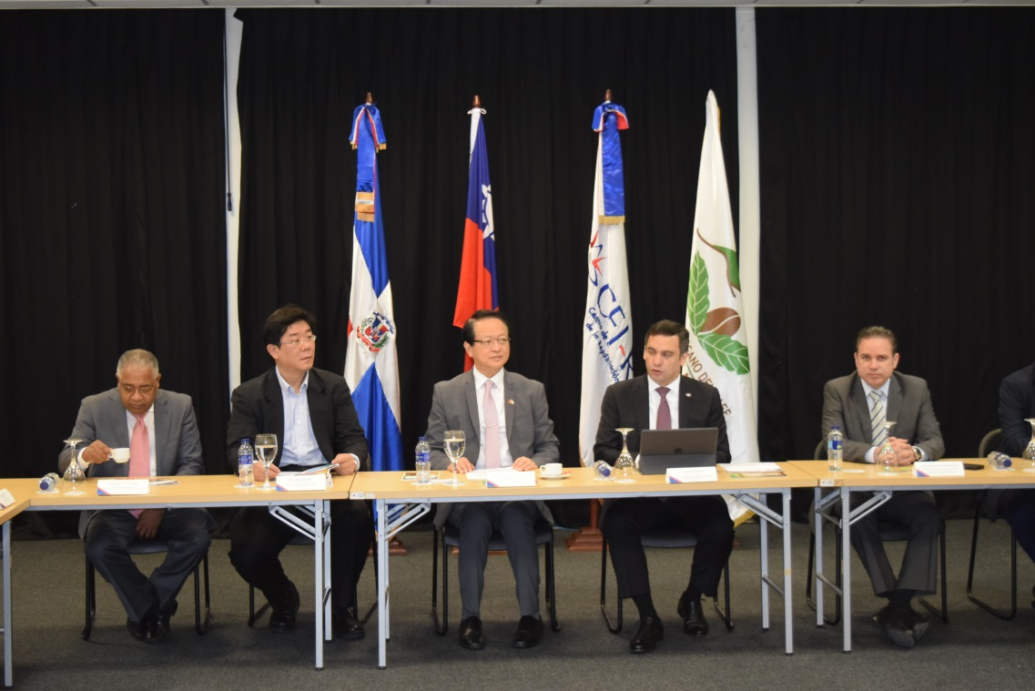
Visita de la misión de Taiwán a productores de café
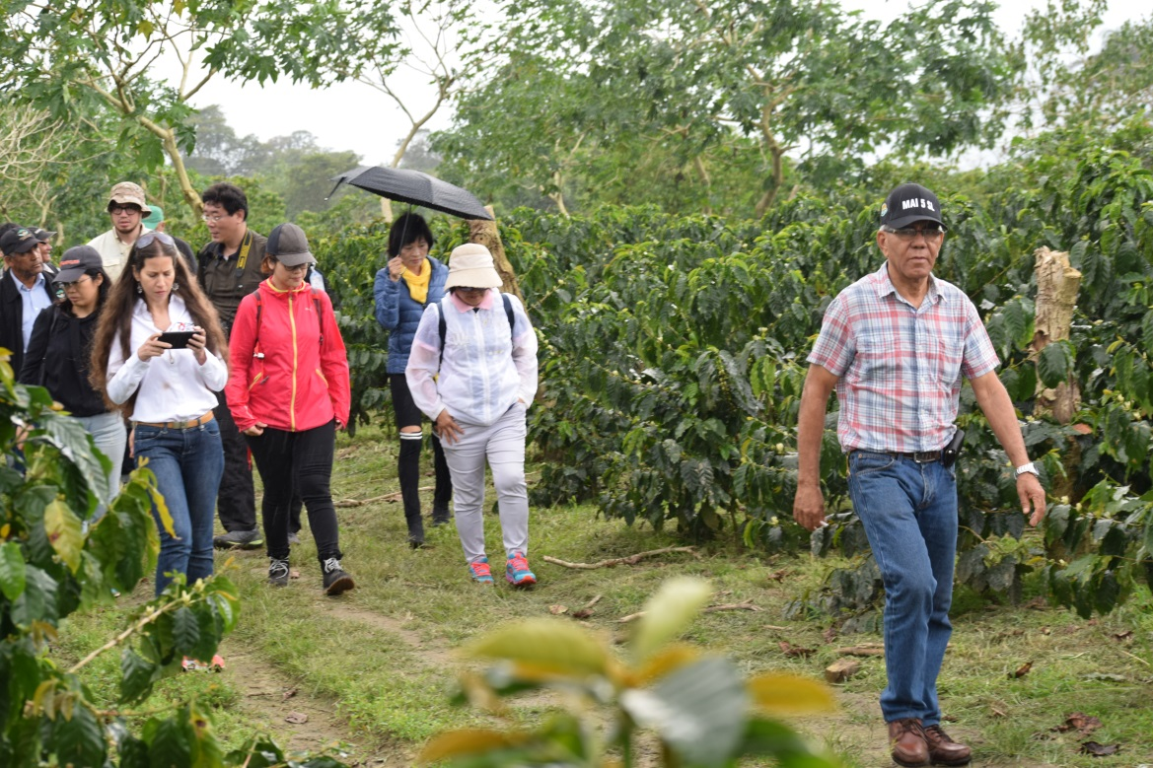
Visita de la misión de inversionistas de Taiwán al Laboratorio Raul H. Melo del CODOCAFE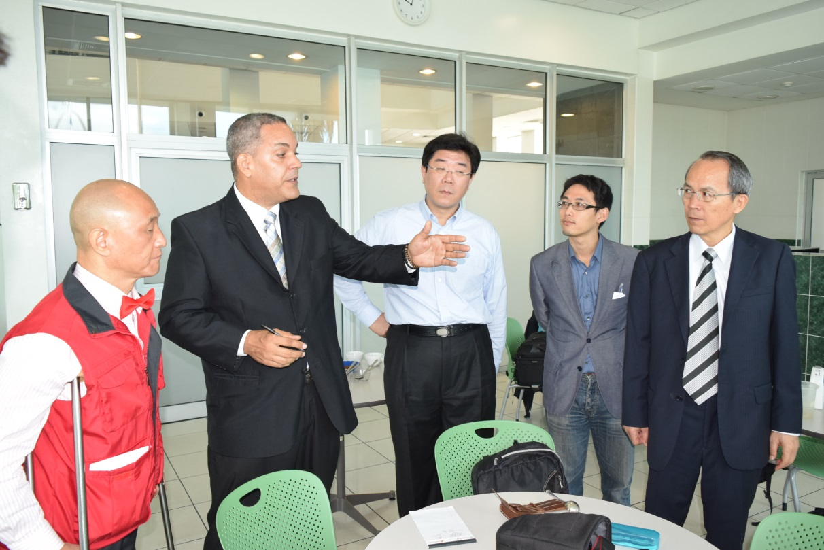
Reunión Dirección Ejecutiva con Directivos de FUNDASEP, en la Provincia de Elías Piña 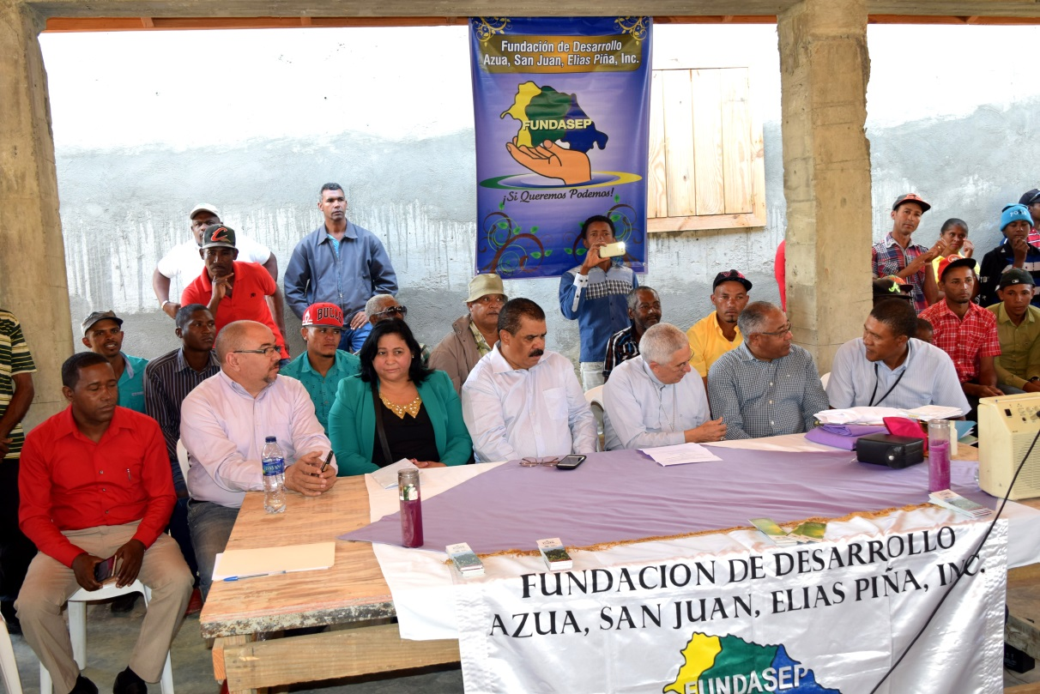
Firma Convenio CODOCAFE/CNCCMDL
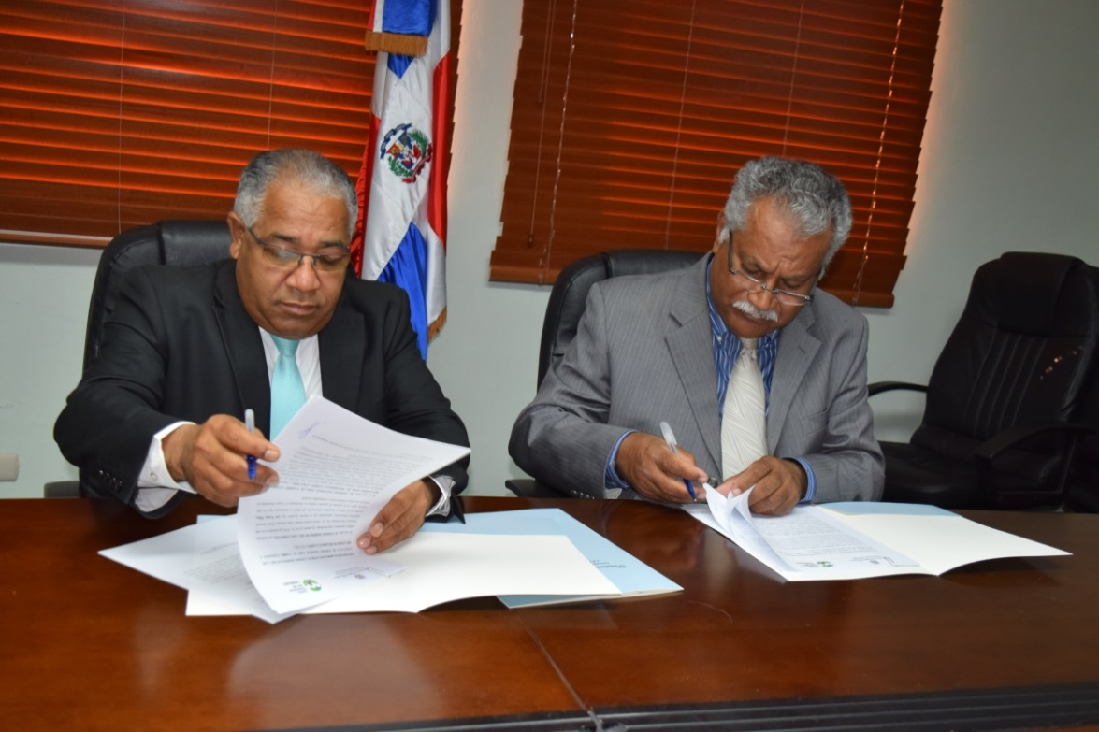
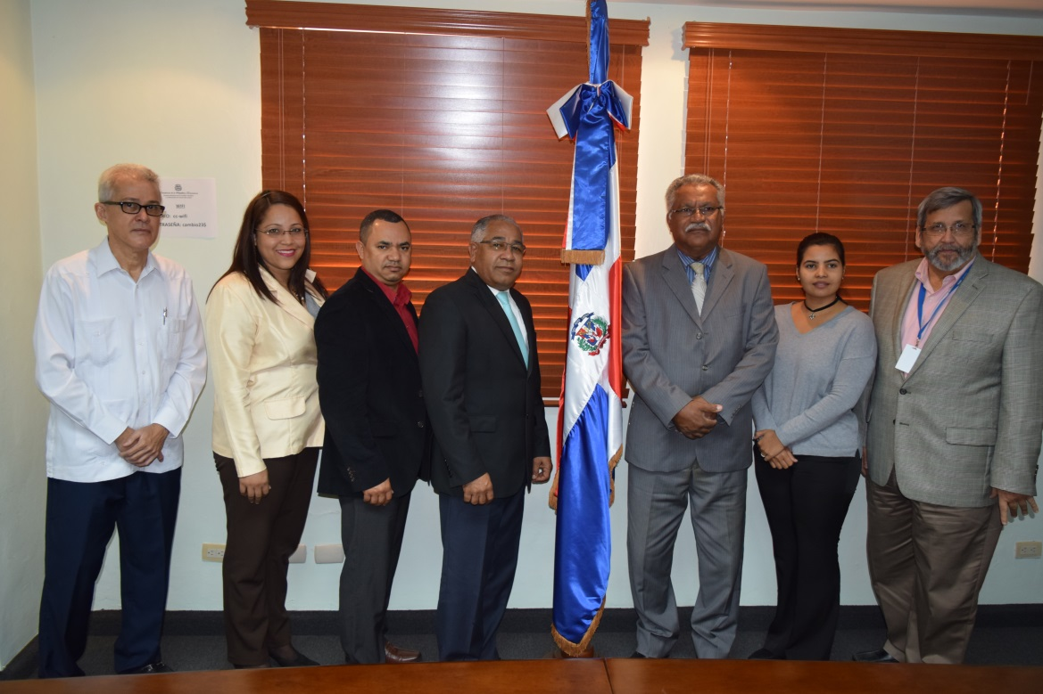

Ofrenda floral en el Altar de la Patria
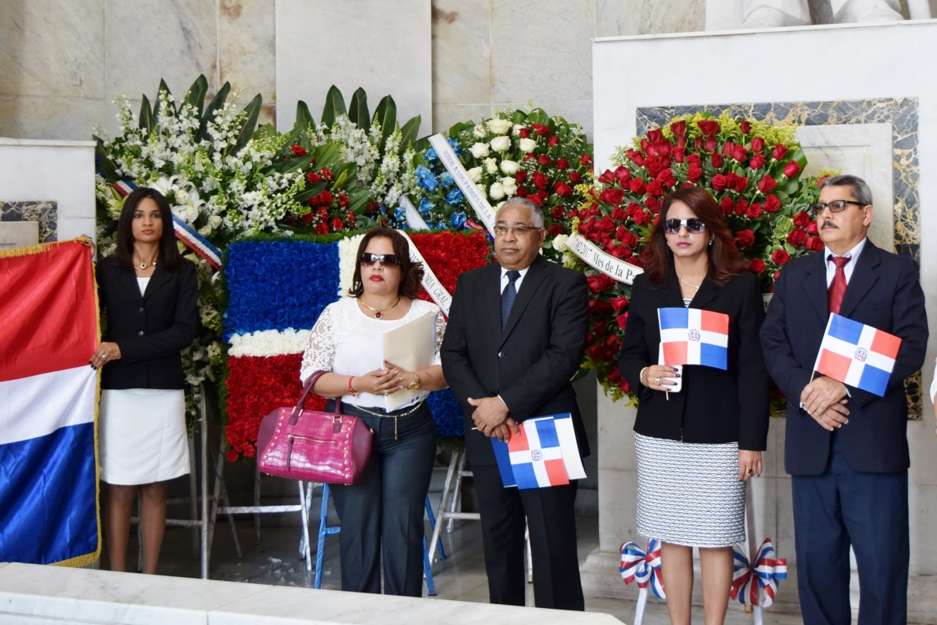
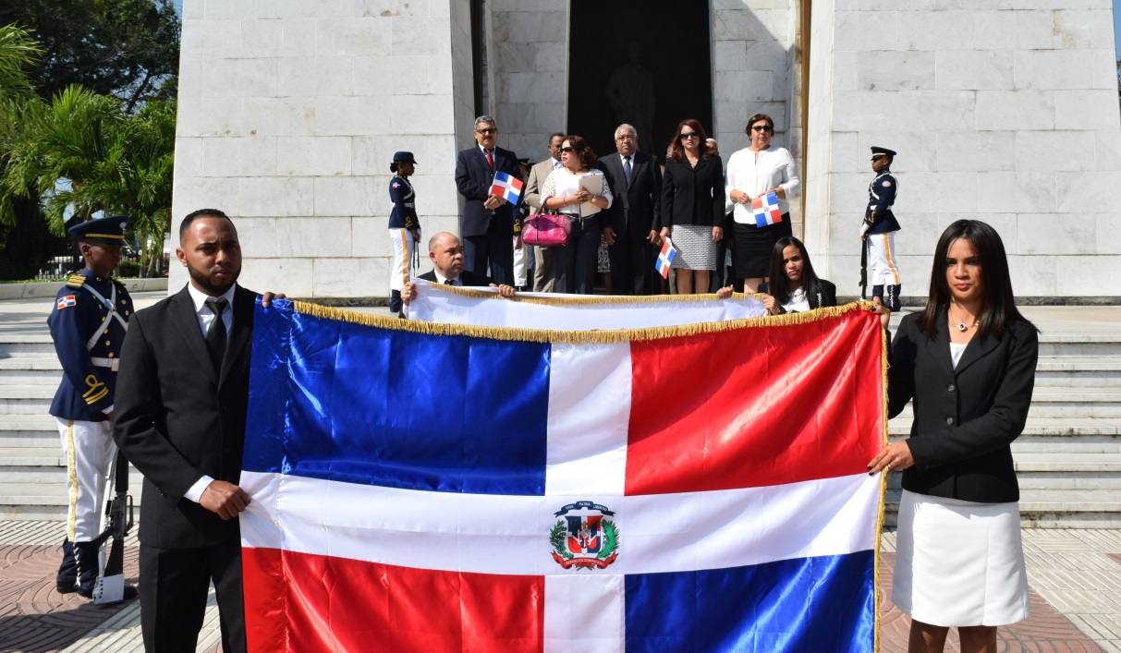

Entrega de Plantas a productores, Peralta, Azua
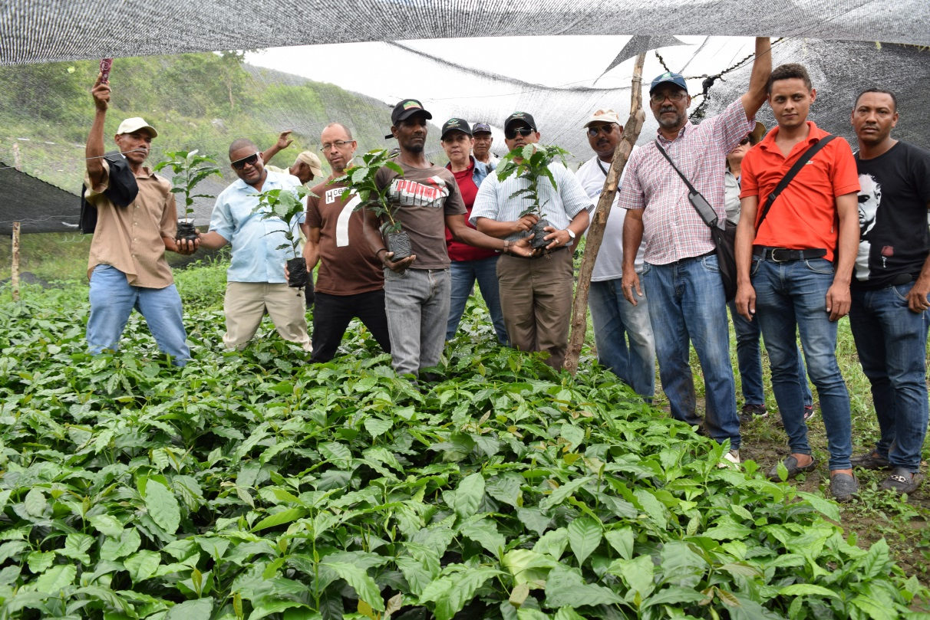
Entrega de Plantas a productores, Los Montacitos, San Juan
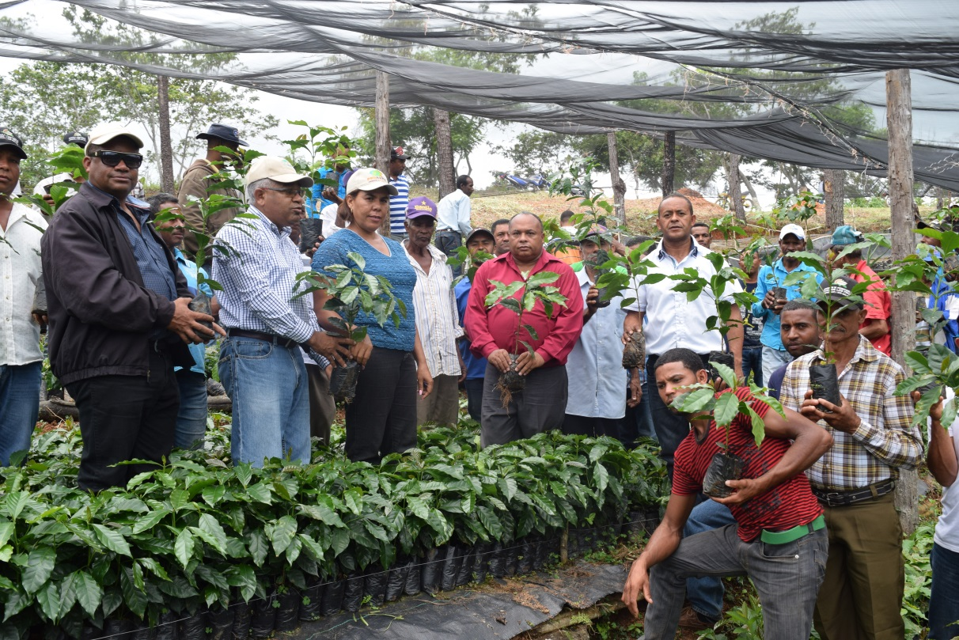

Entrega del Plan Estratégico Institucional al
Presidente de la República
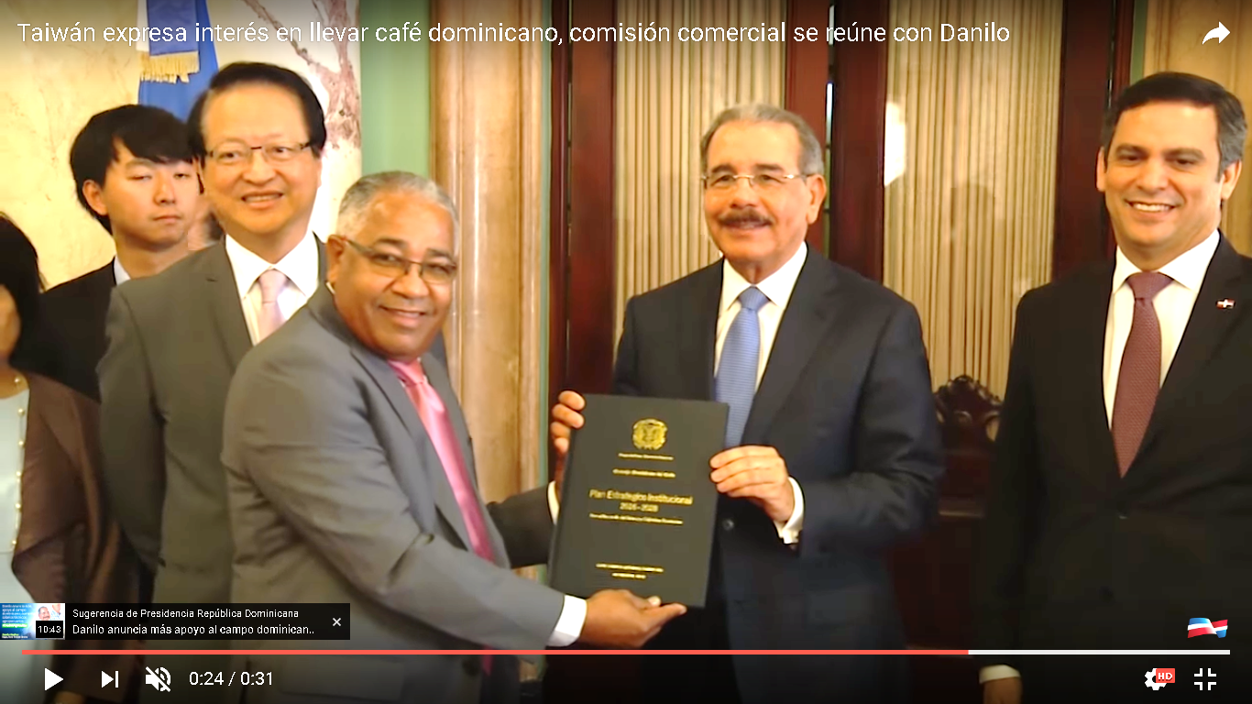
Entrega del Plan Estratégico a Miembros de la Junta Directiva del CODOCAFE
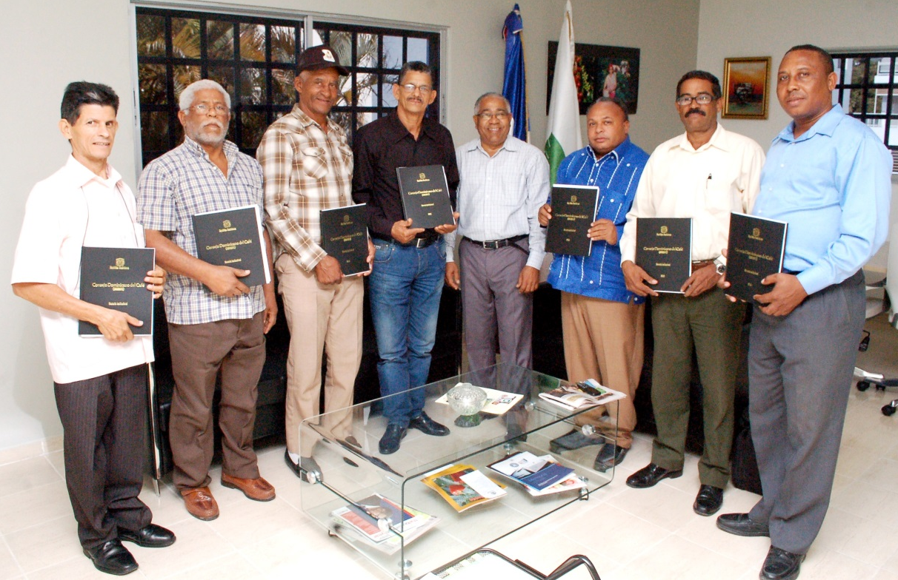

Entrega del Catálogo de Variedades Café con Resistencia a la Roya a los Directores Regionales del CODOCFAE
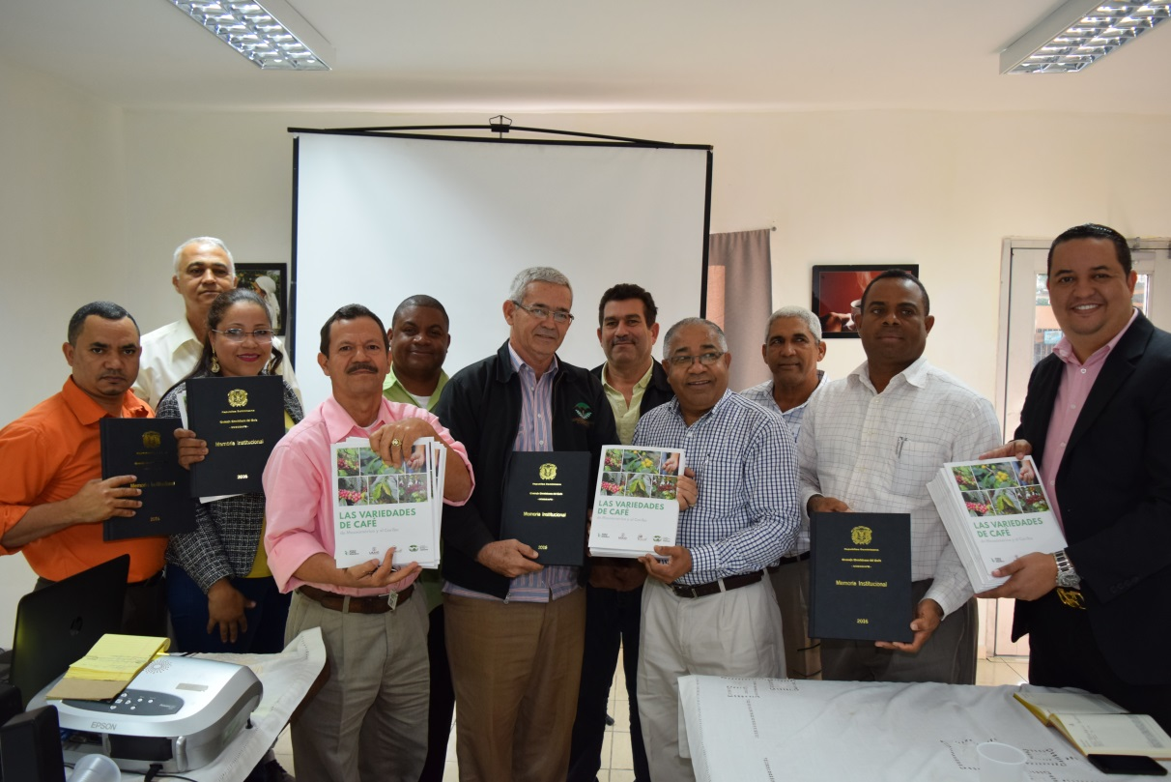
Visita Misión Taiwán al Laboratorio Raúl H. Melo
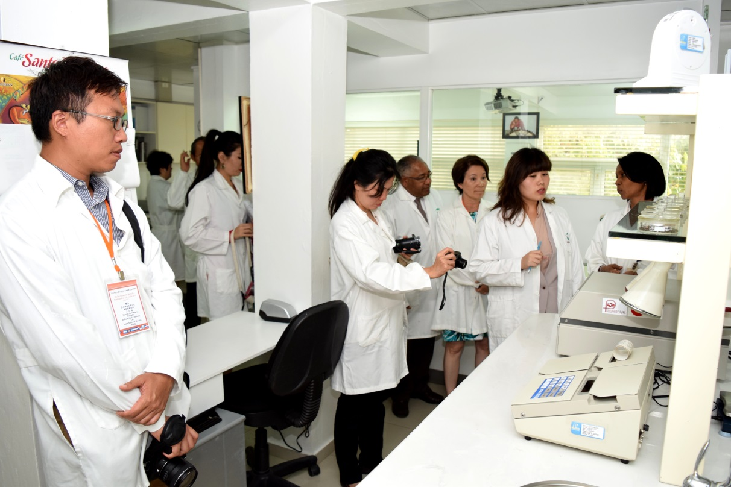

Celebración Día del Café
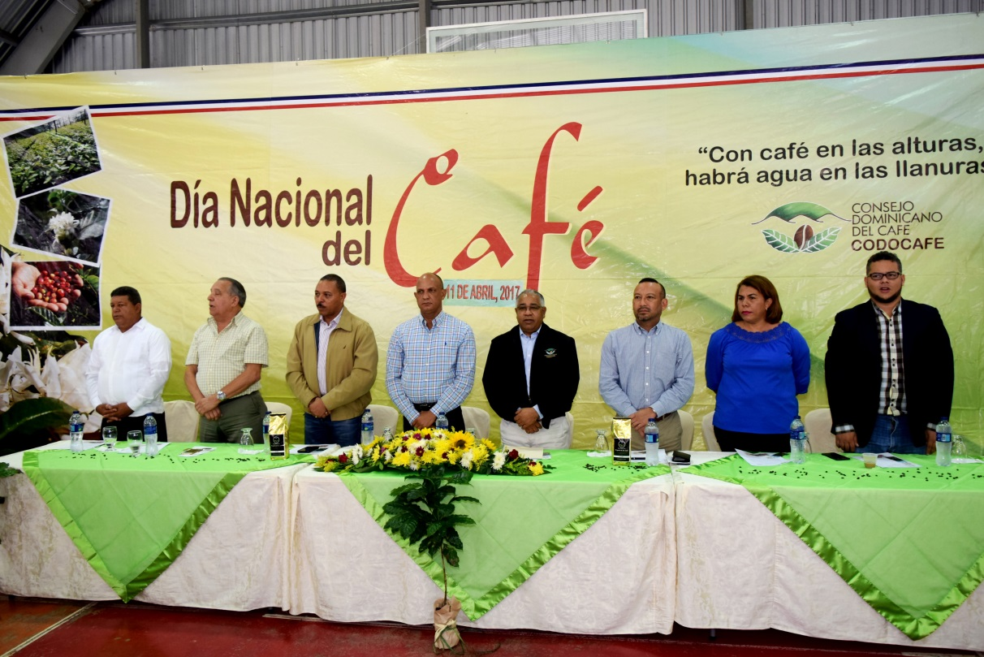
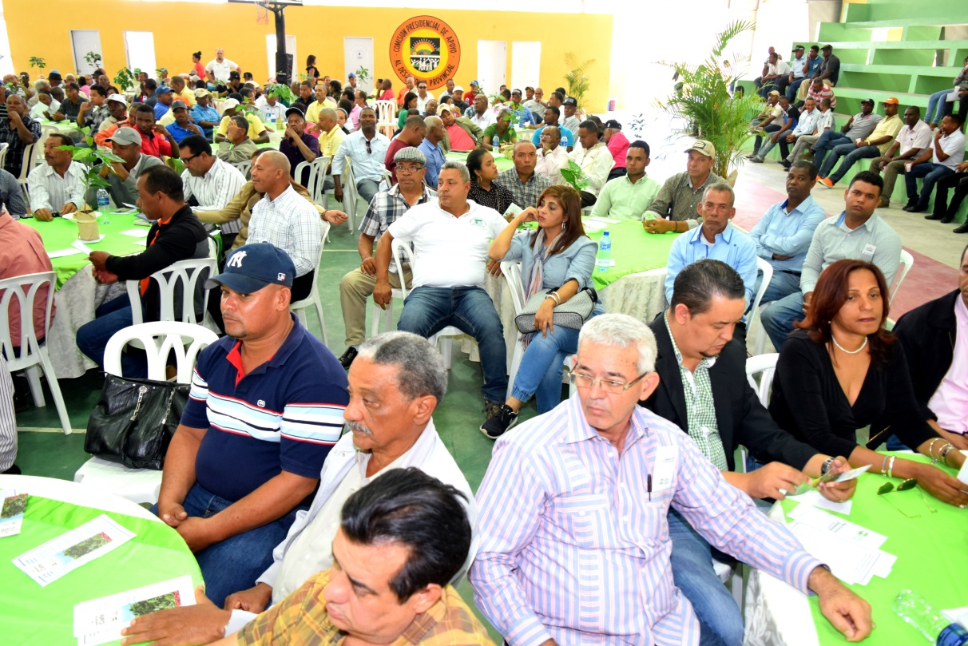

Stand CODOCAFE en Feria Agropecuaria 2017
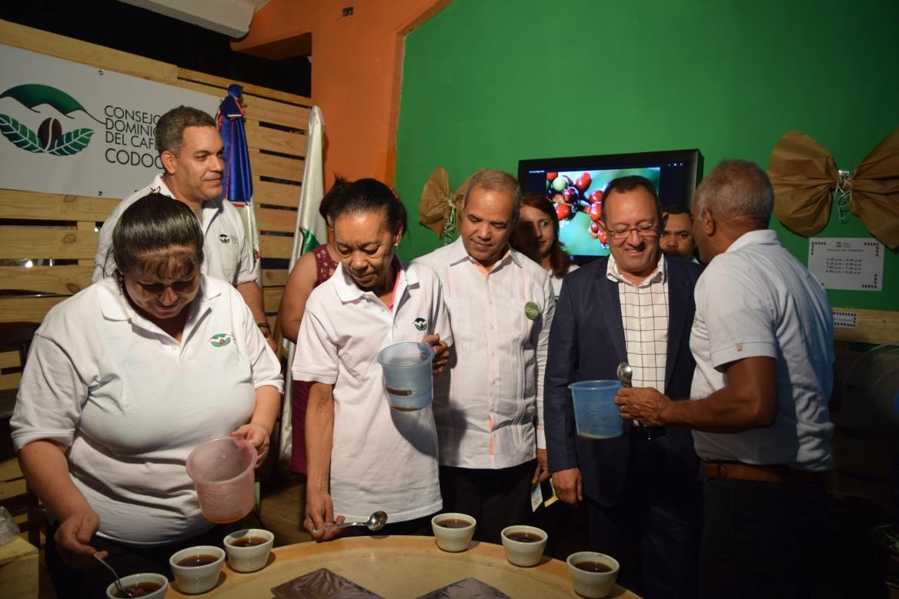
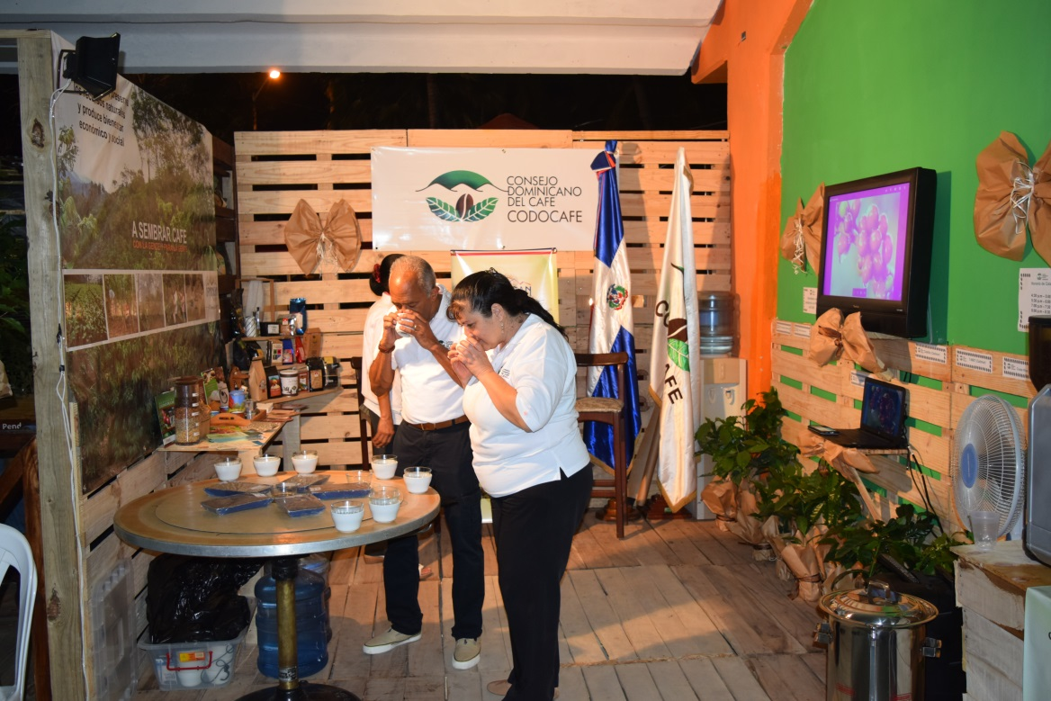

Día de Campo, Mahoma, Rancho Arriba
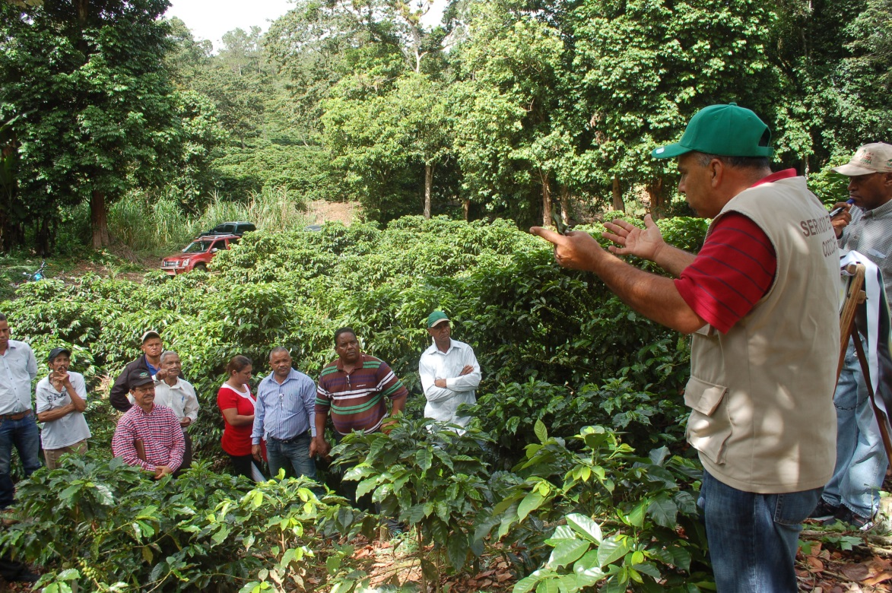
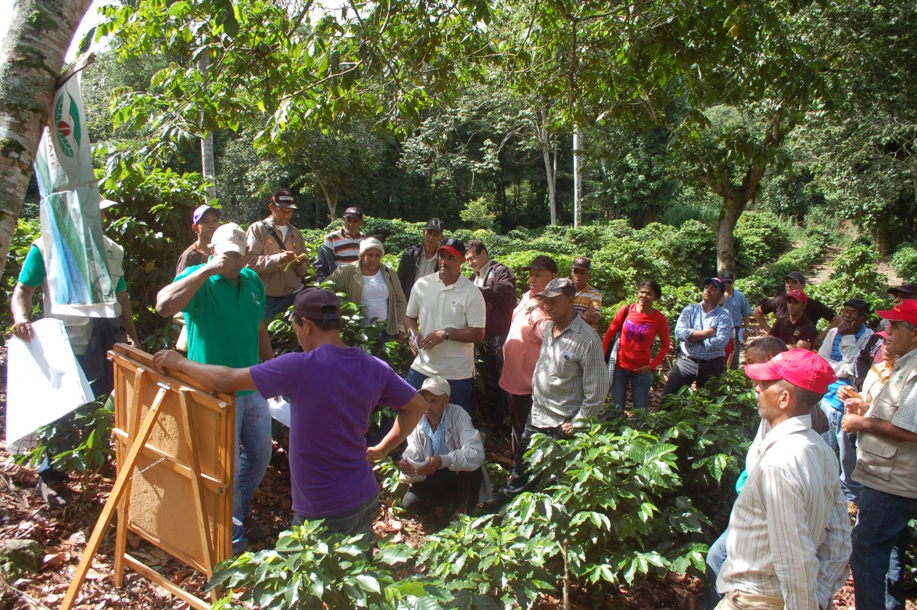

Encuentro con la Embajadora Dominicana en Italia, Sr. Alba Peggy Cabral, para coordinar la entrega del reconocimiento por la Unión Europea del Certificado Oficial de DOP Café de Valdesia
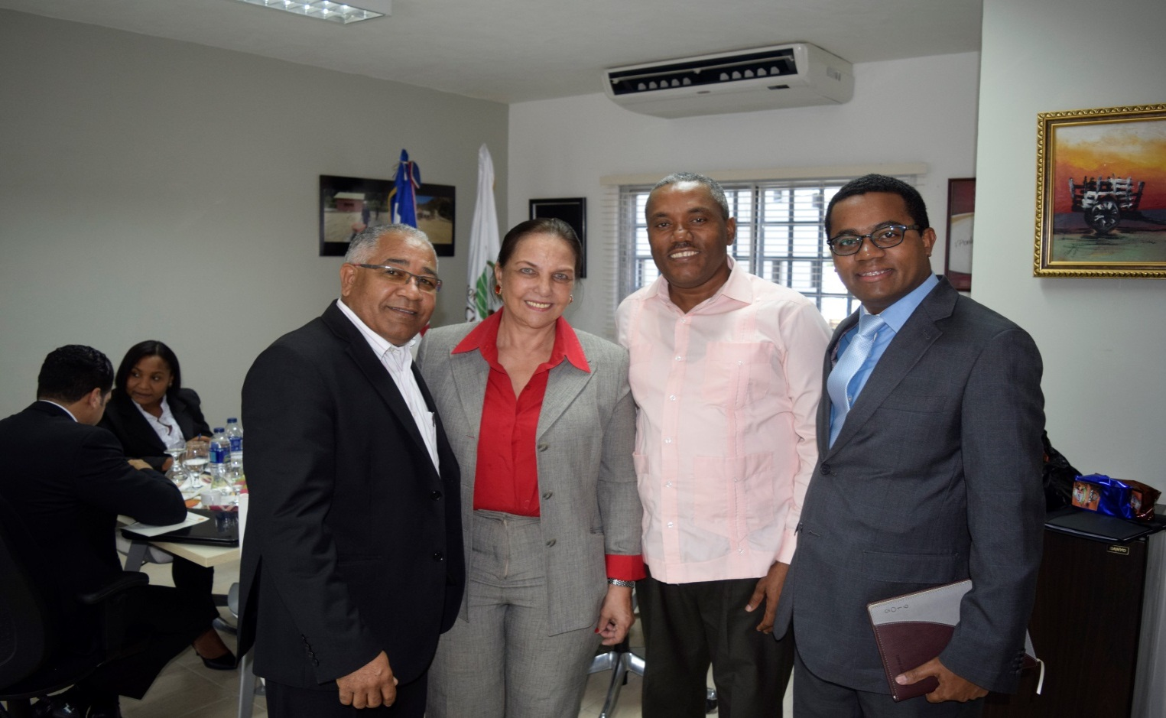
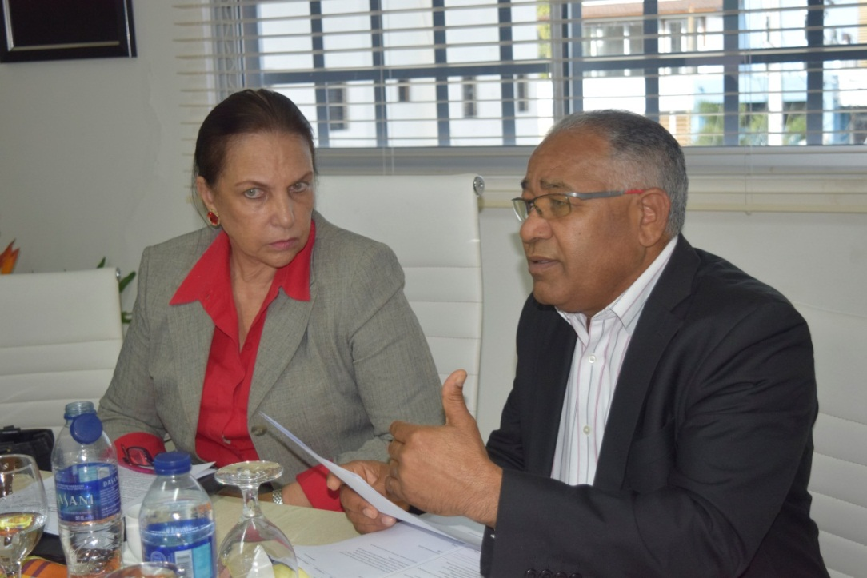

Reunión de coordinación con DIGECOOM y BANDEX para la entrega del Certificado a la D.O Valdesia
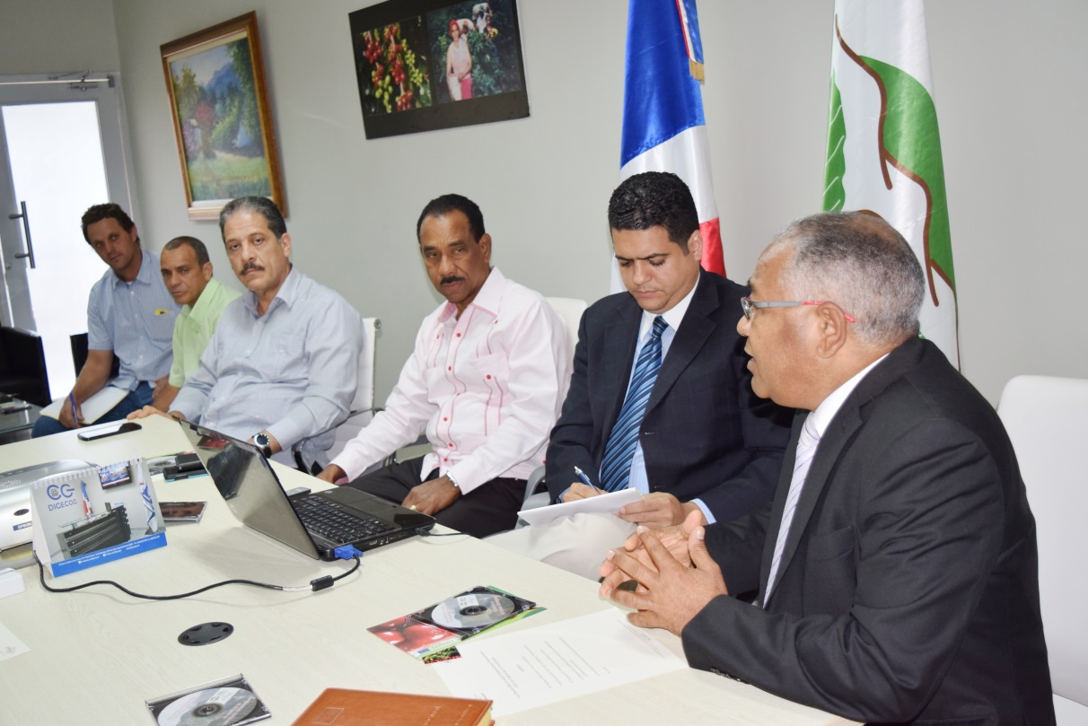
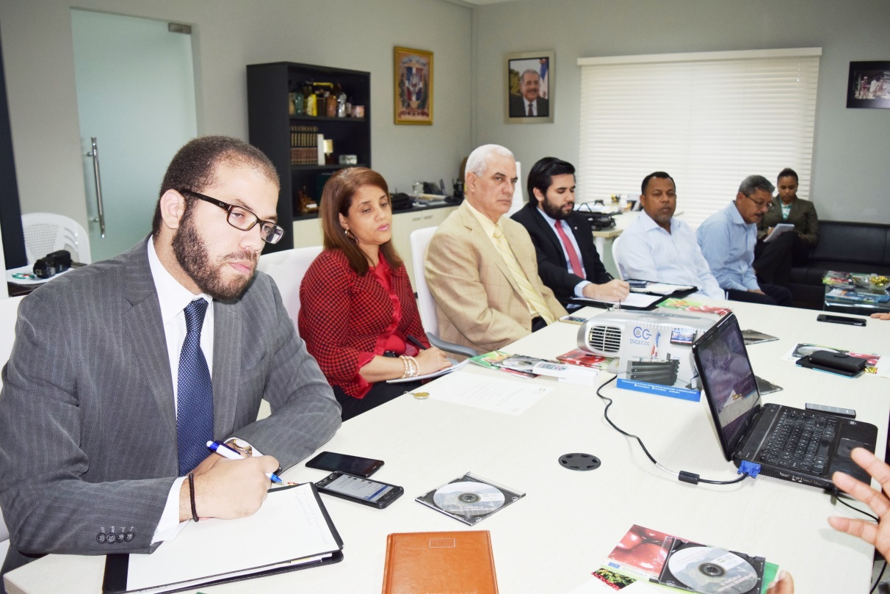

Reunión de coordinación con el BANDEX sobre financiamiento a productores de la D.O. Valdesia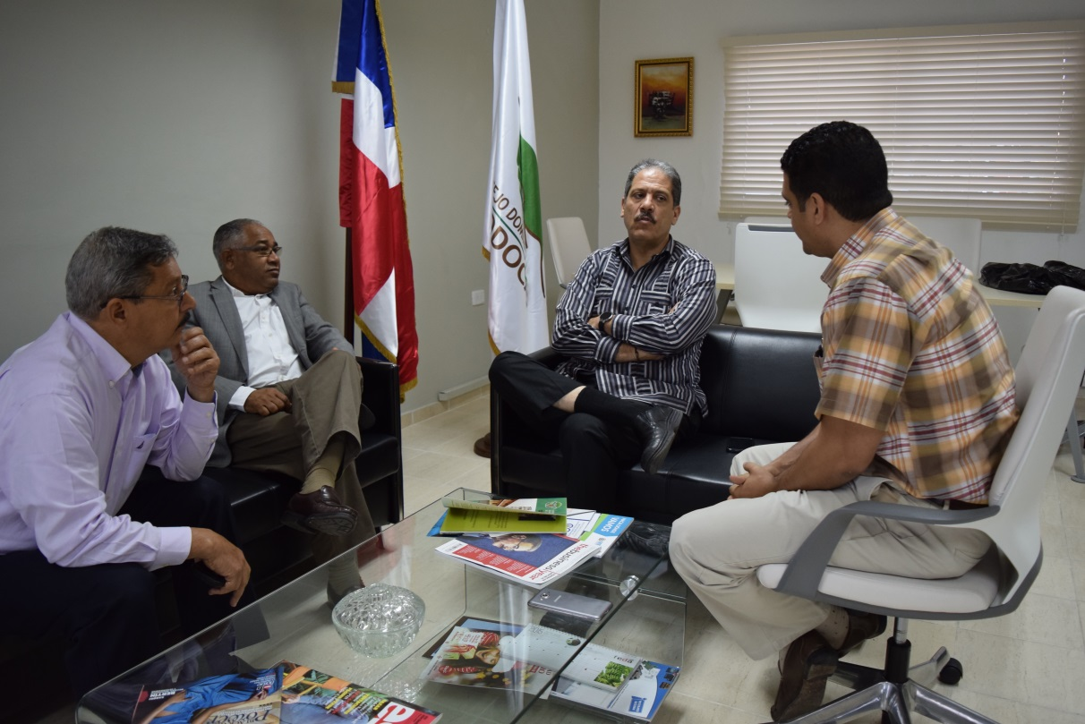
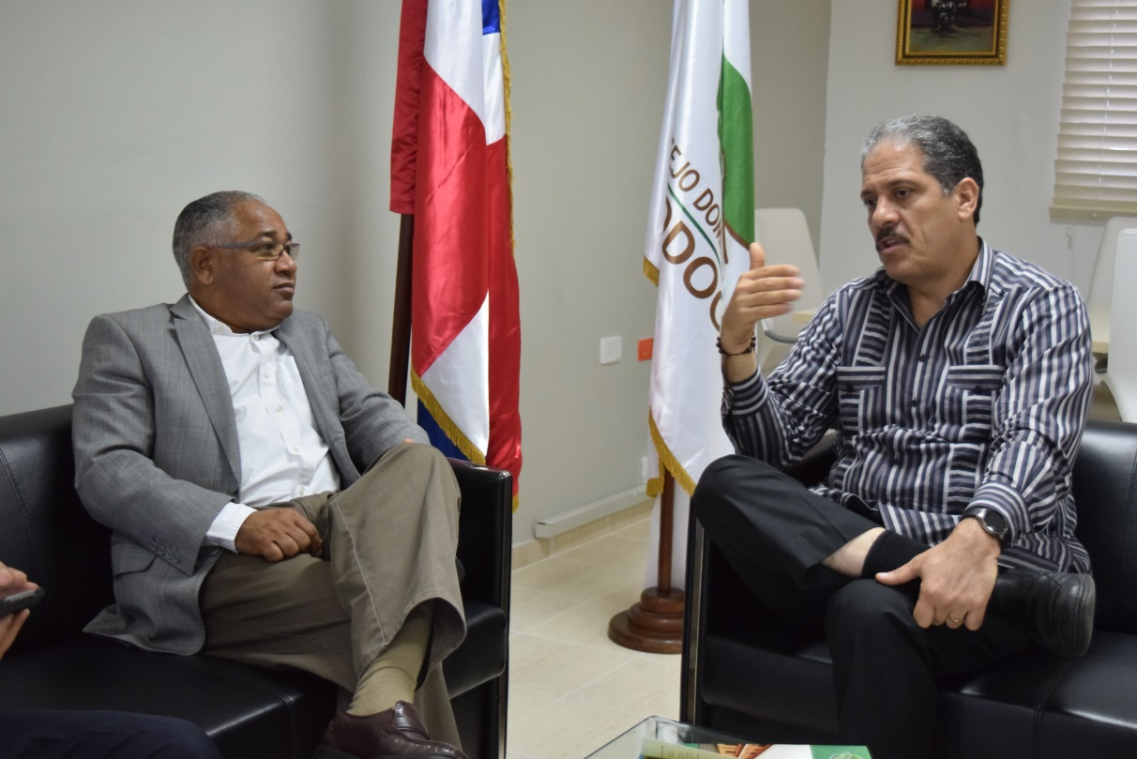

Firma convenio colaboración entre CODOCAFE y el Organismo Dominicano de Acreditación (ODAC)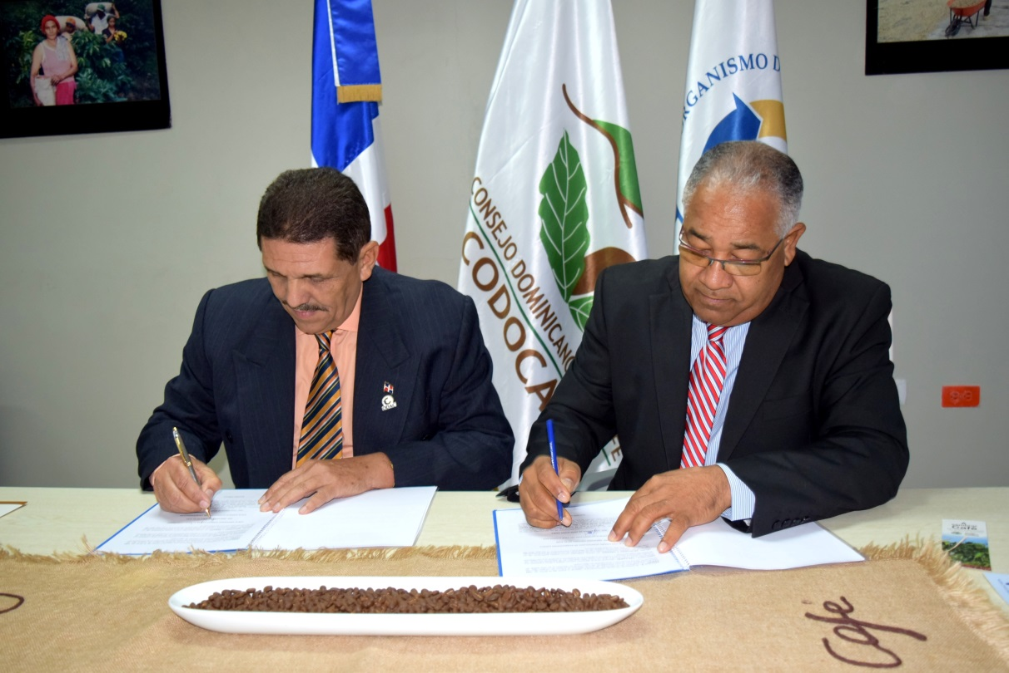

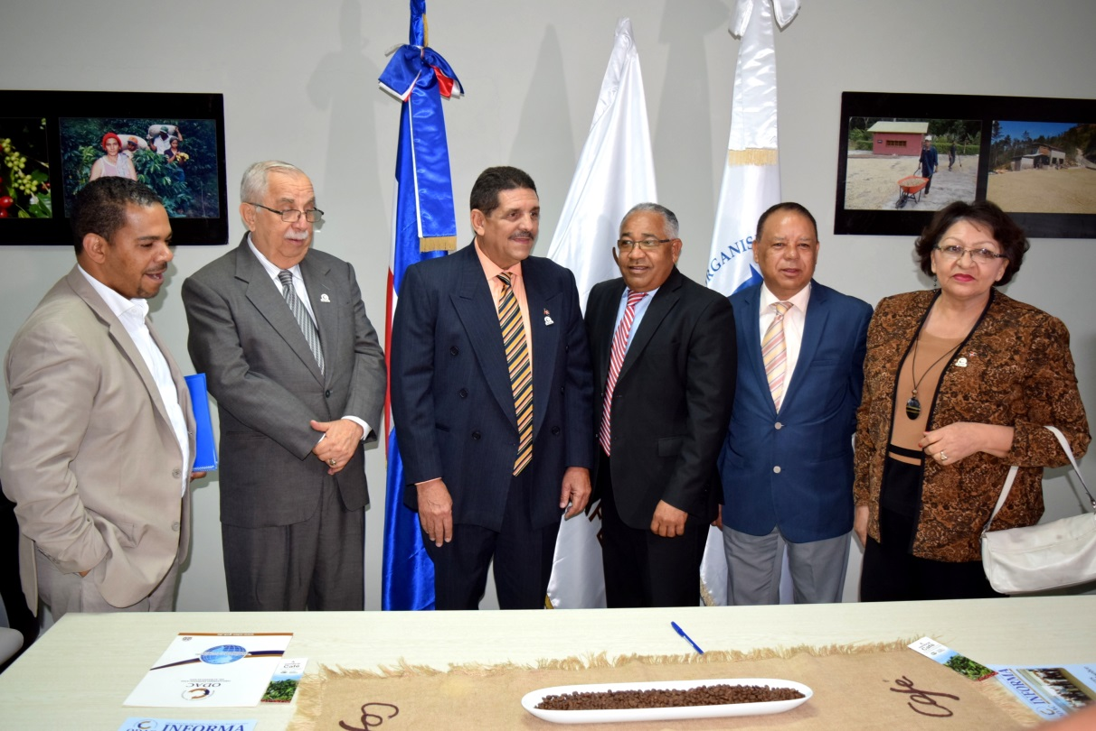

Encuentro con el Sr. René León Gómez, Secretario Ejecutivo del PROMECAFE y el cuerpo técnico del CODOCAFE
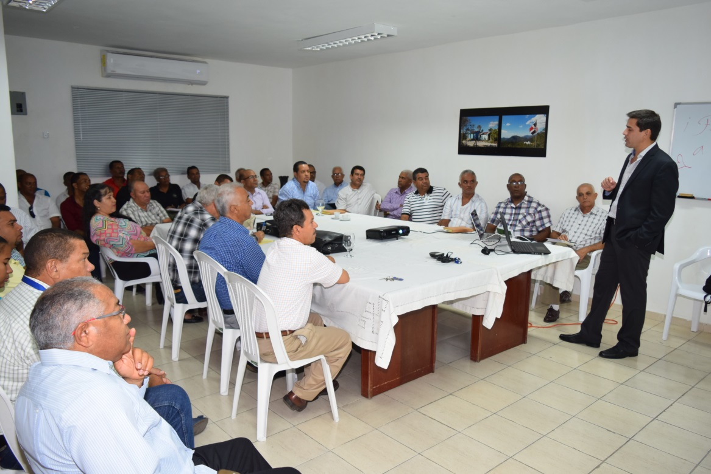
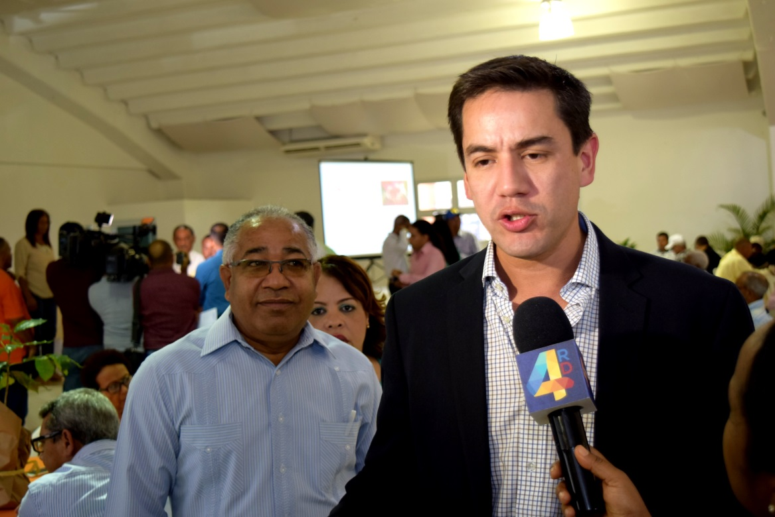

Reunión de socialización Proyecto PROCAGICA-RD
con el equipo técnico del CODOCAFE y la Unidad Coordinadora del Proyecto (UCP)
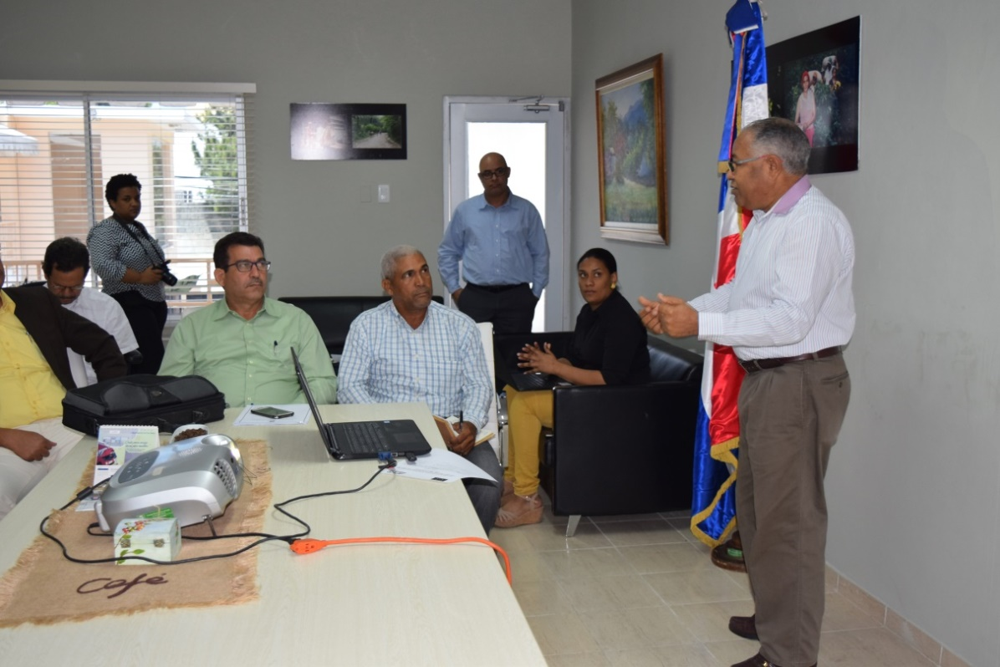
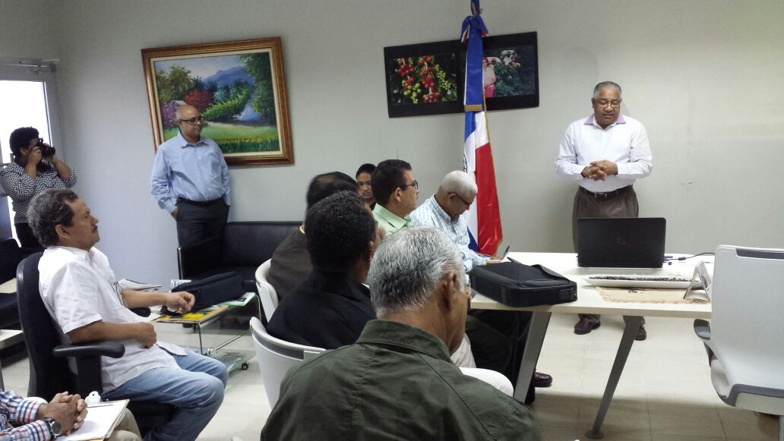
Taller Presentación Proyecto PROCAGICA-RD San Juan, Regional Suroeste 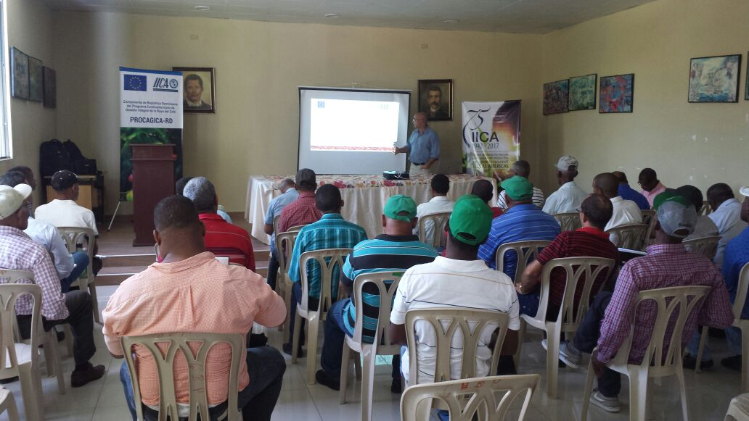
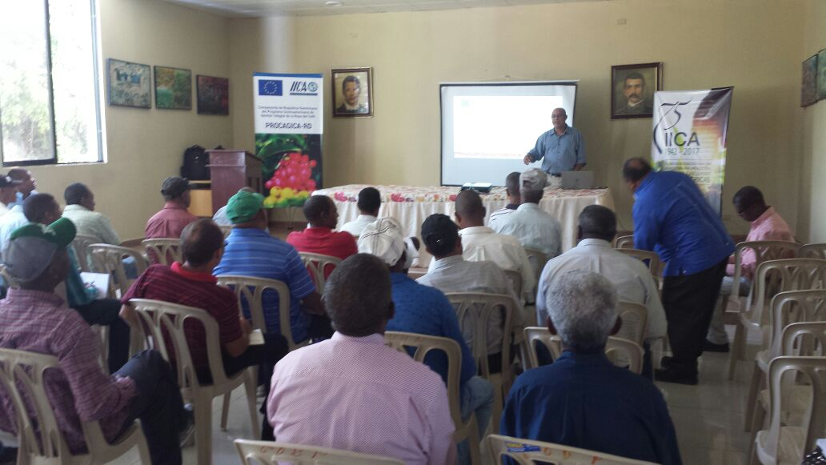
Taller PROCAGICA-RD inicio trabajos Línea Base Azua, Regional Suroeste
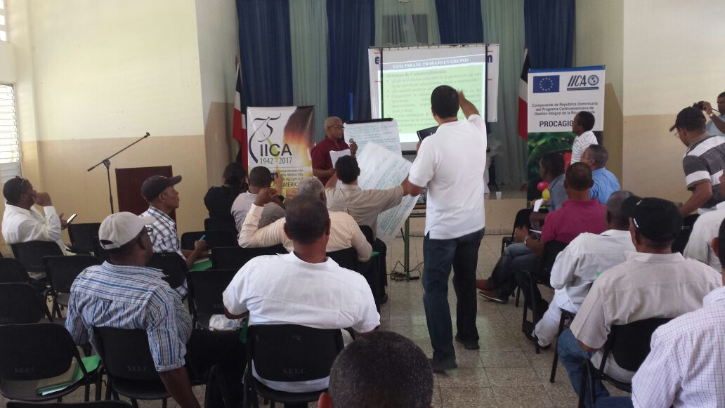
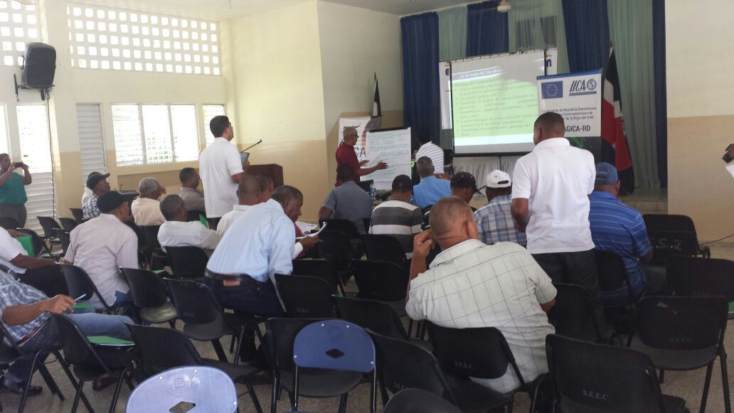

Participación en el Taller de Redacción de Memoria de Postulación Premio a la Calidad, impartido por el MAP
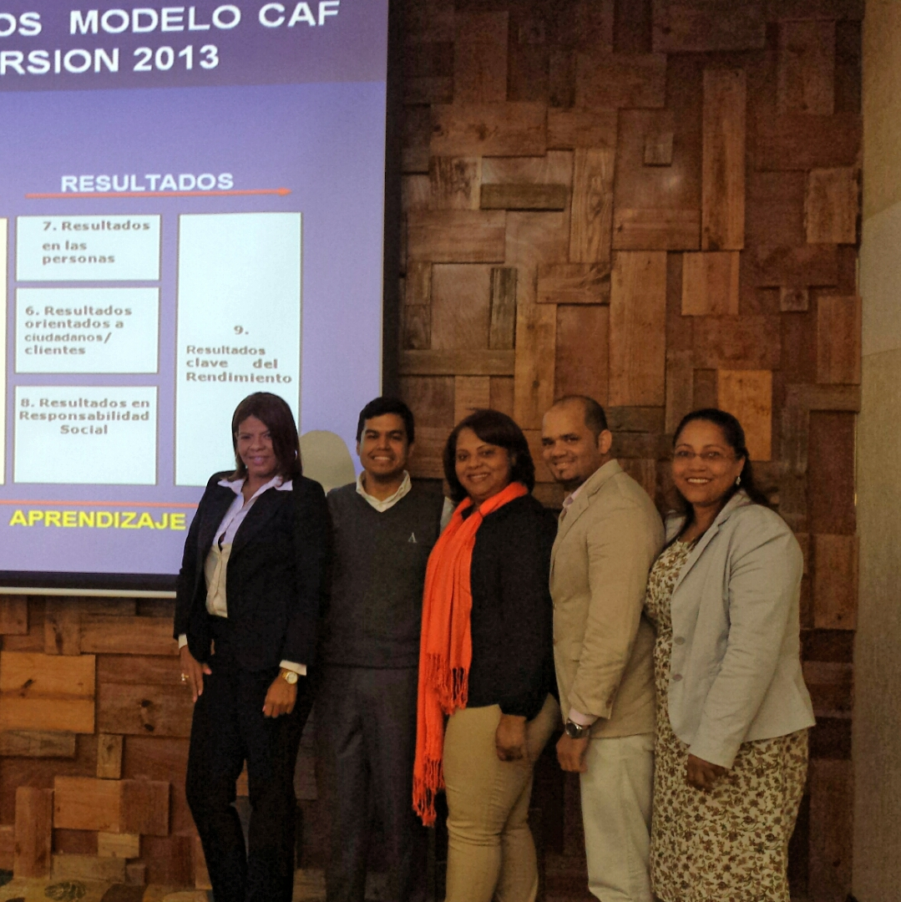
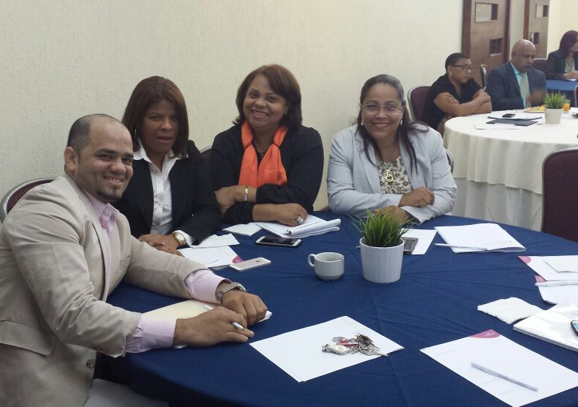
Encuentro de la Dirección Ejecutiva con productores de la Comunidad del Añil, Jarabacoa
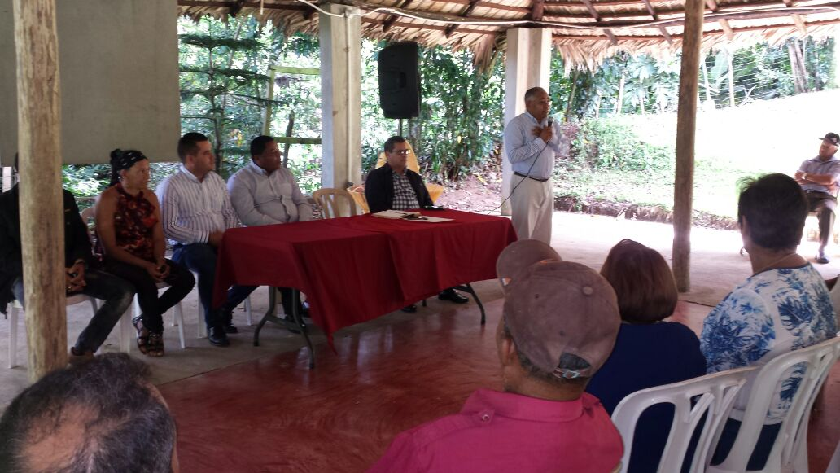
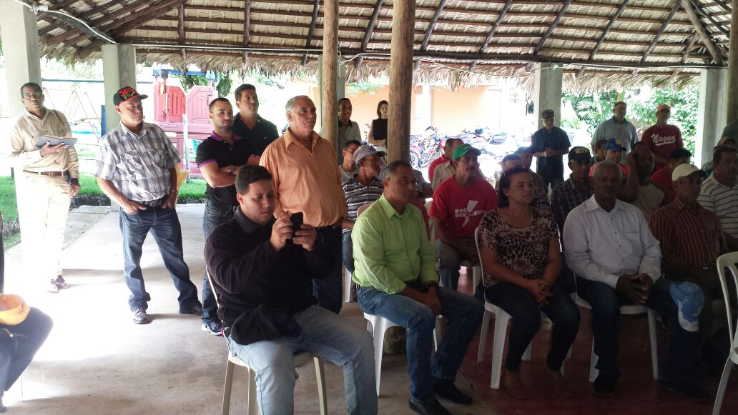
Día de campo realizado en zonas cafetaleras de Monte Llano, Hermanas Mirabal
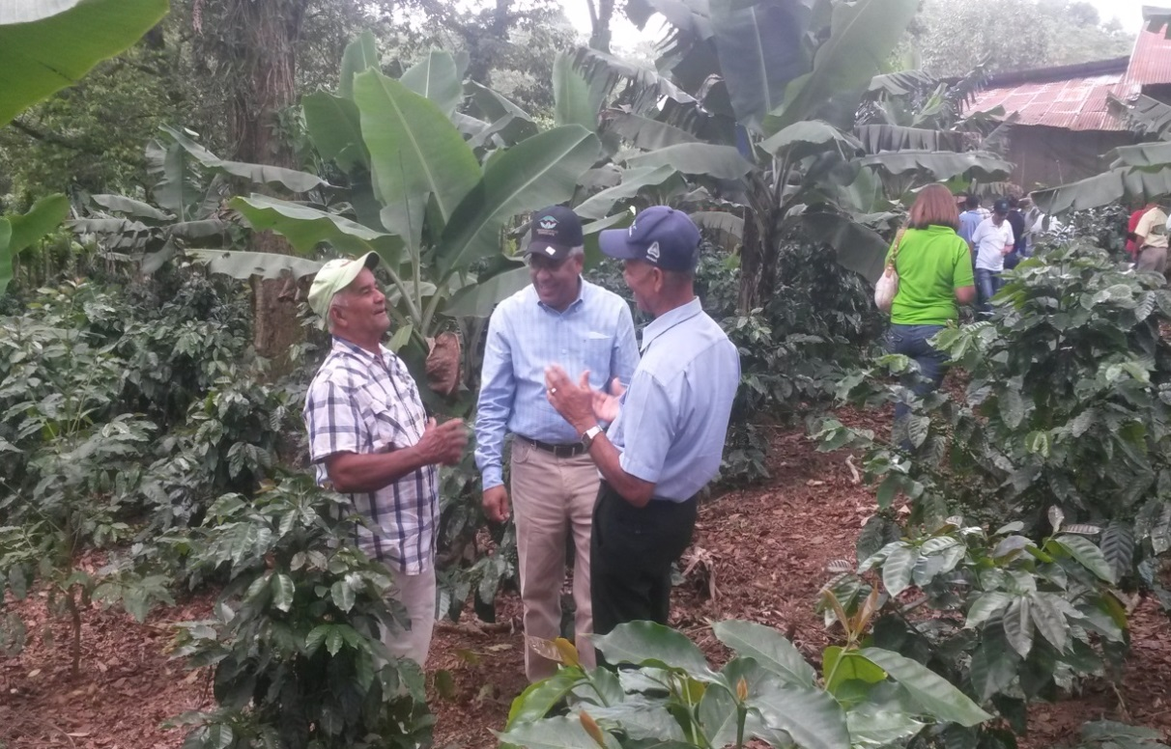
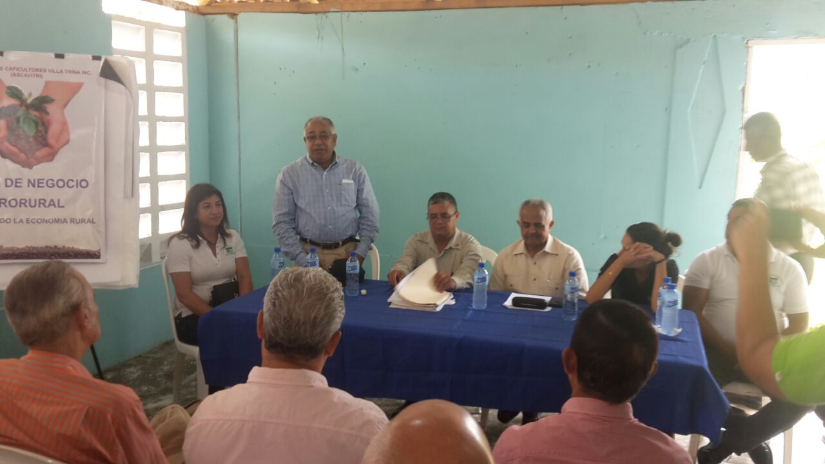

Capacitación a productores del Municipio de Peralta sobre la Indicación Geográfica Monte Bonito
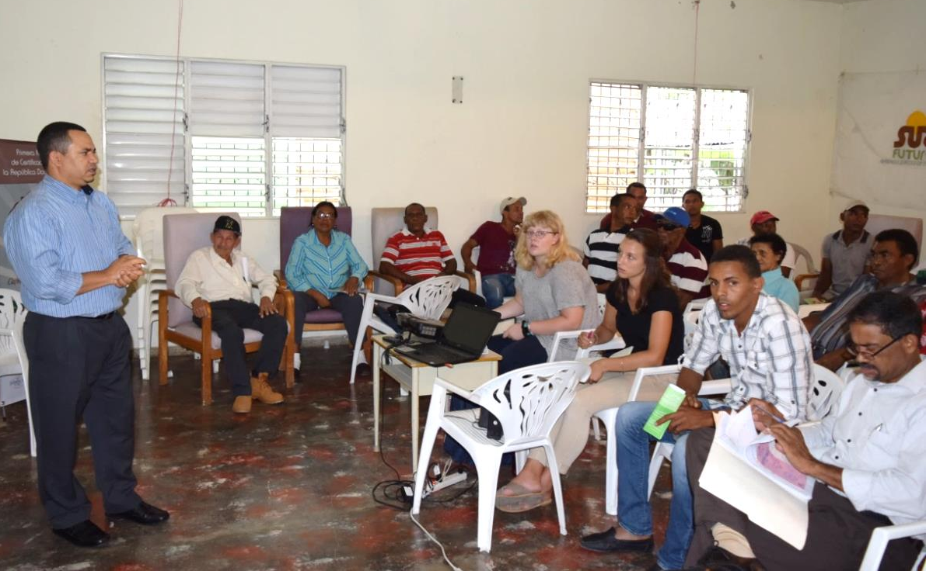
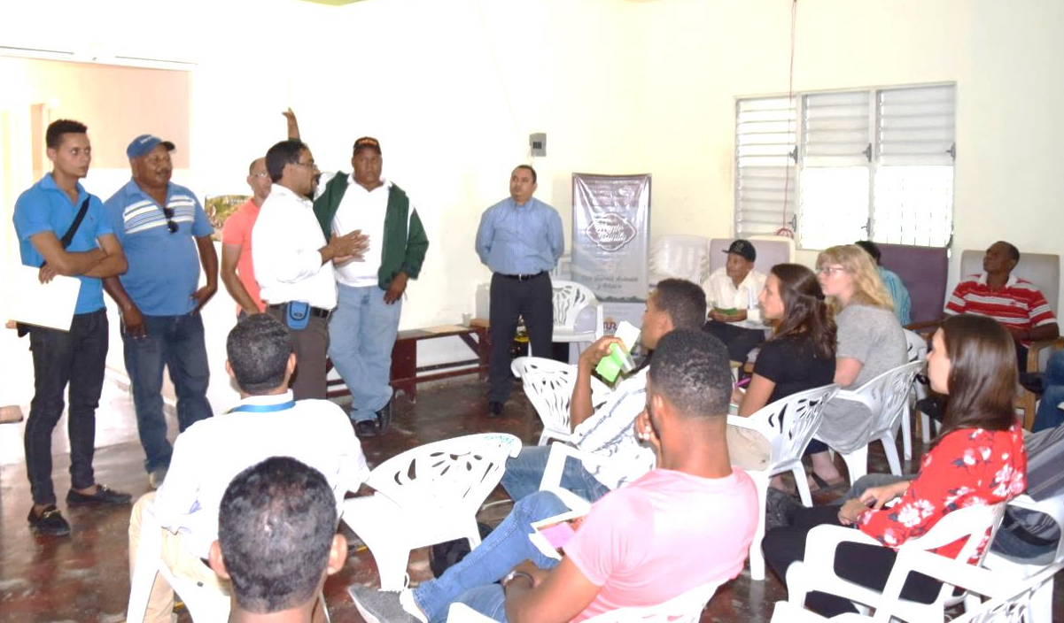

Participación del Café Dominicano en una rueda de Catación en La Habana, Cuba
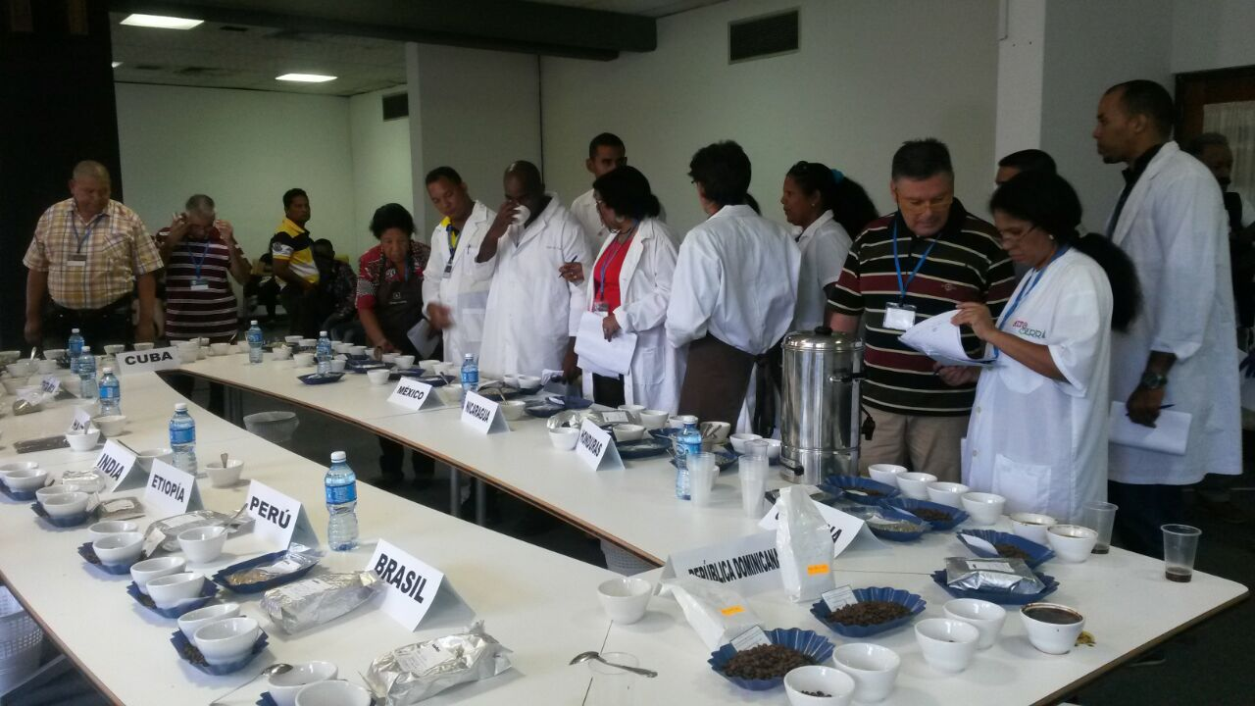

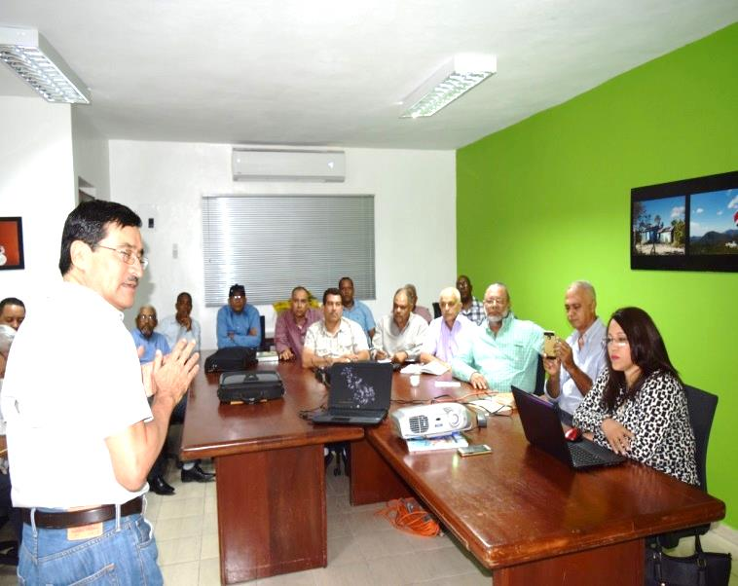
Exposición del Investigador Francisco Anzueto del World Cooffee a técnicos del CODOCAFE

Visita de campo a Finca Experimental del Centro Norte de Desarrollo Tecnológico, La Cumbre
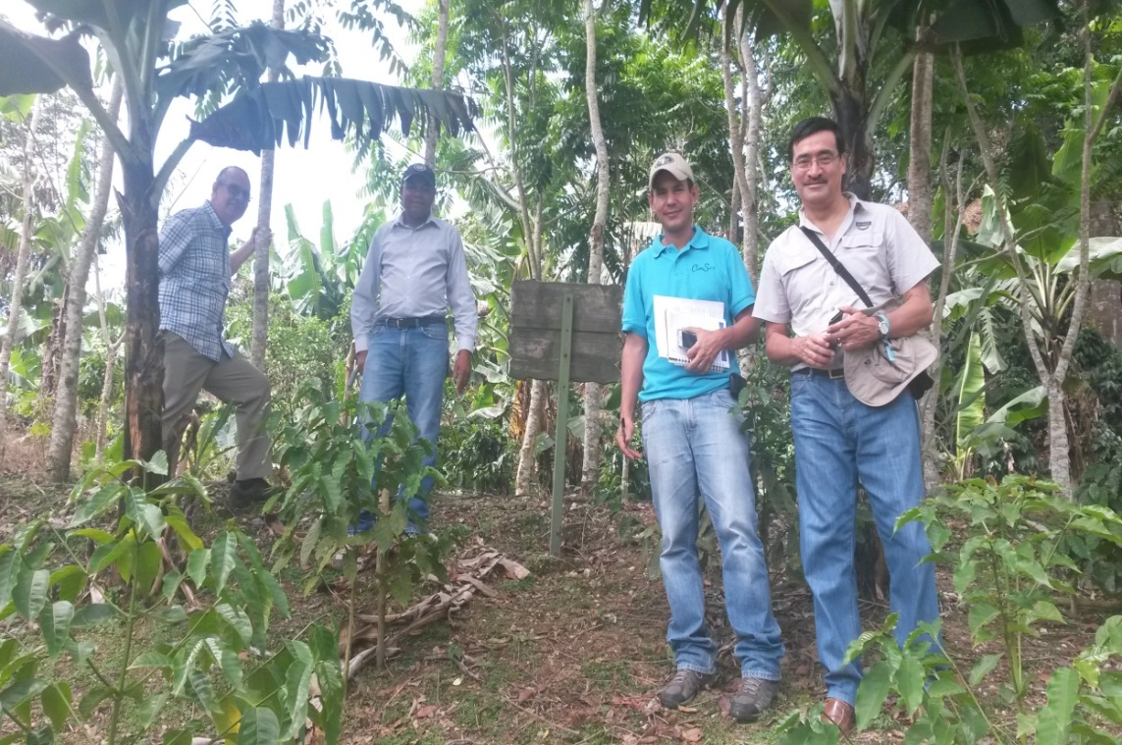
Instalación estación meteorológica en la Finca Experimental del Centro Tecnológico Norte La Cumbre
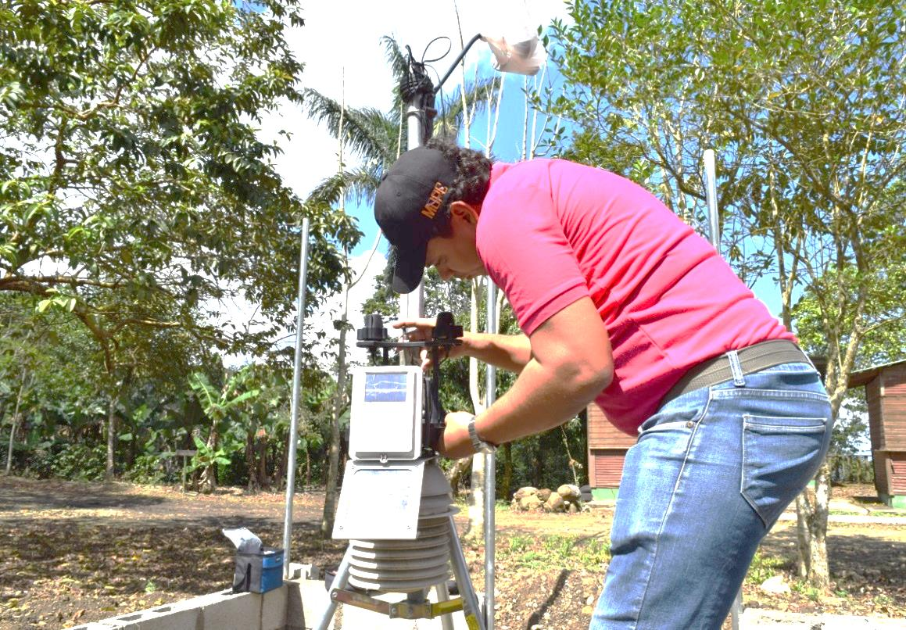

Reunión de coordinación de la Dirección Técnica con los Encargados Departamentales, Directores Regionales, OFECS. y ADCS.
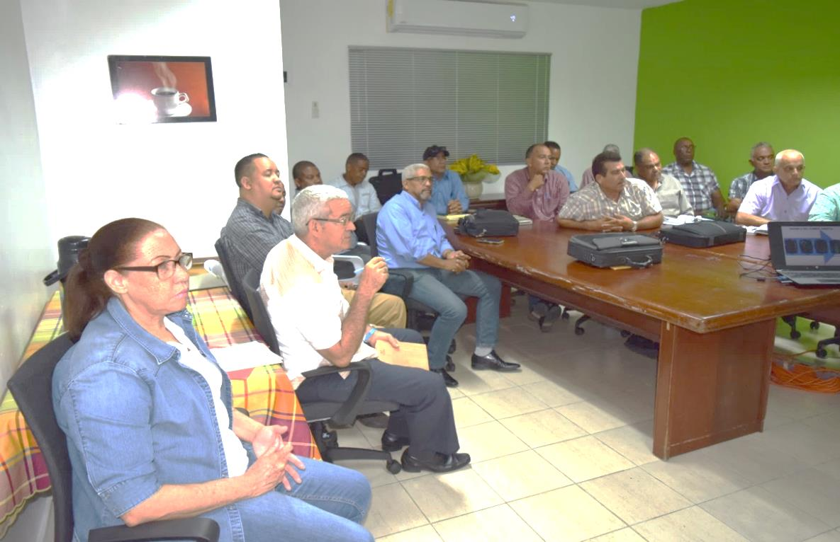
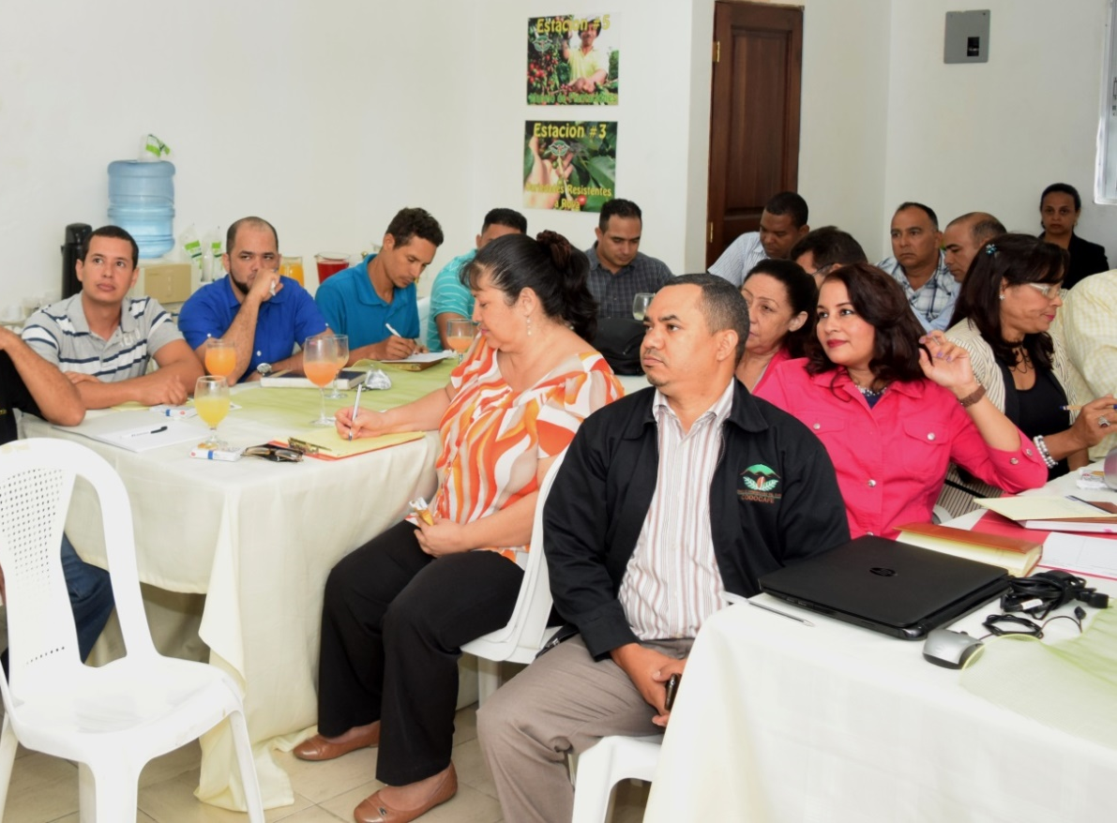
Capacitaciones realizadas sobre el Sistema de Alerta Temprana (SATCAFE) en las regionales cafetaleras del CODOCAFE
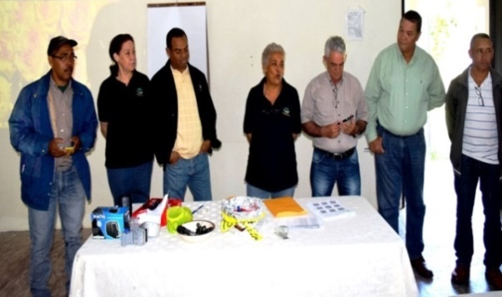
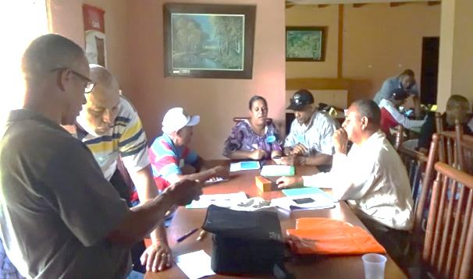

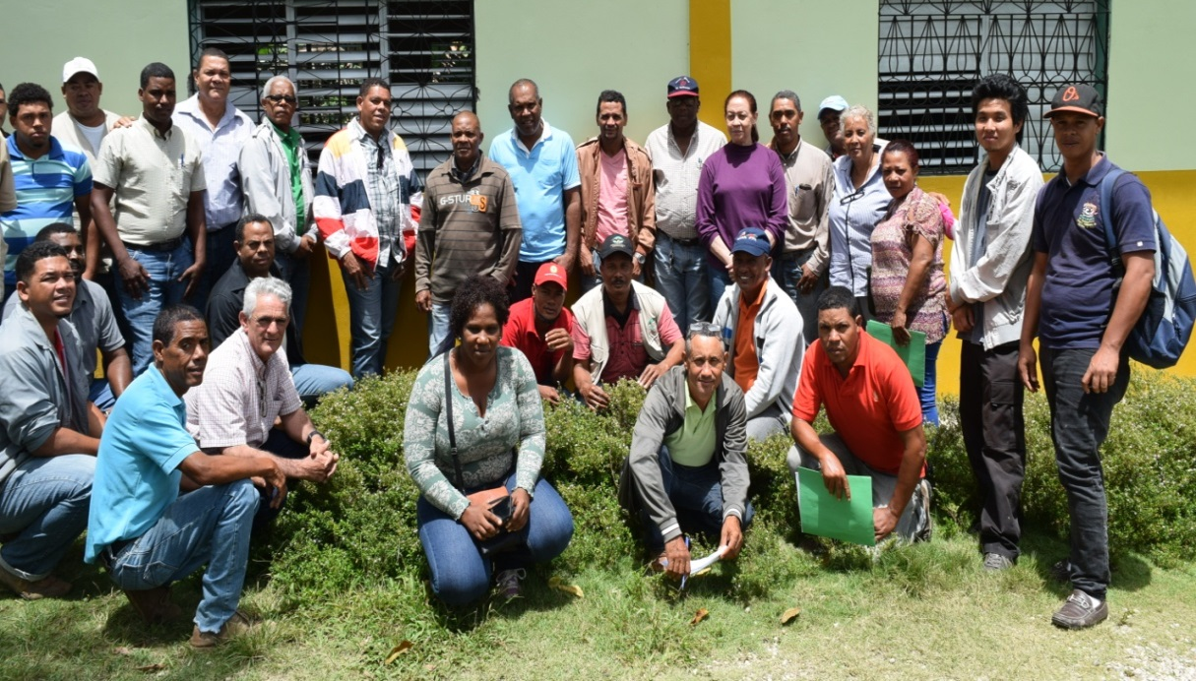

Capacitación impartida por el Ministerio de Administración Pública sobre Evaluación de Desempeño de los servidores públicos
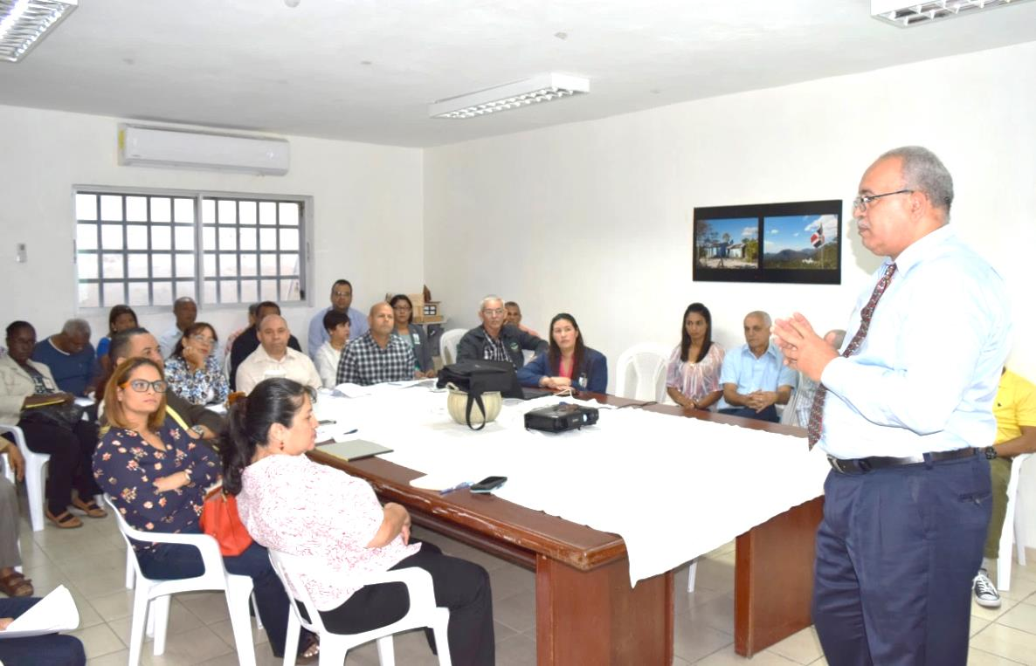
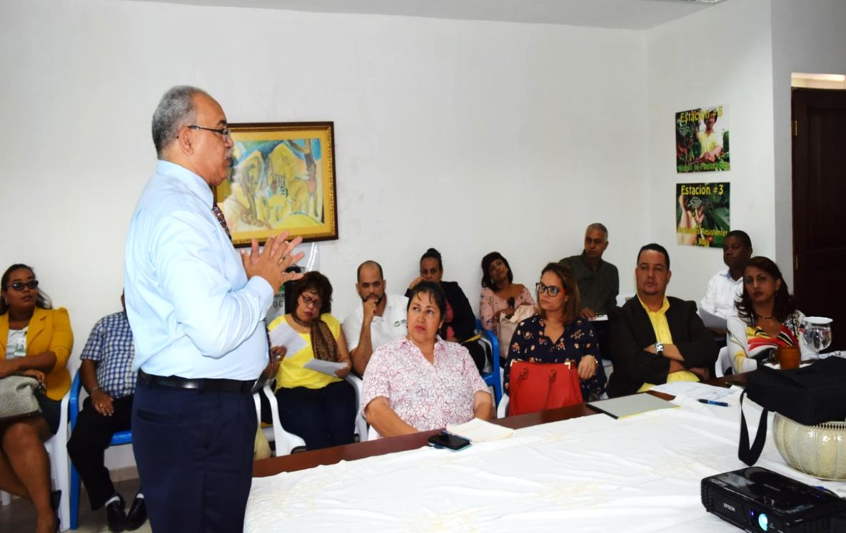
Capacitación sobre Denominación de Origen a productores de Café Monte Bonito, en azua 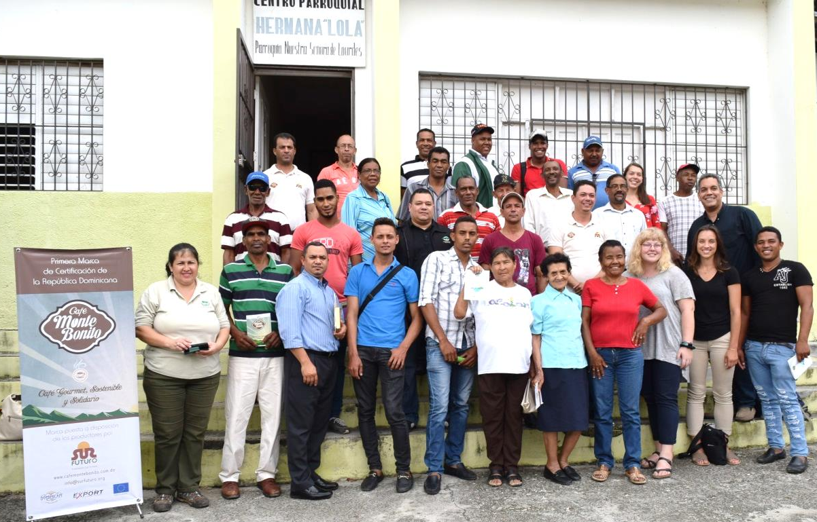
Celebración Día de las Madres
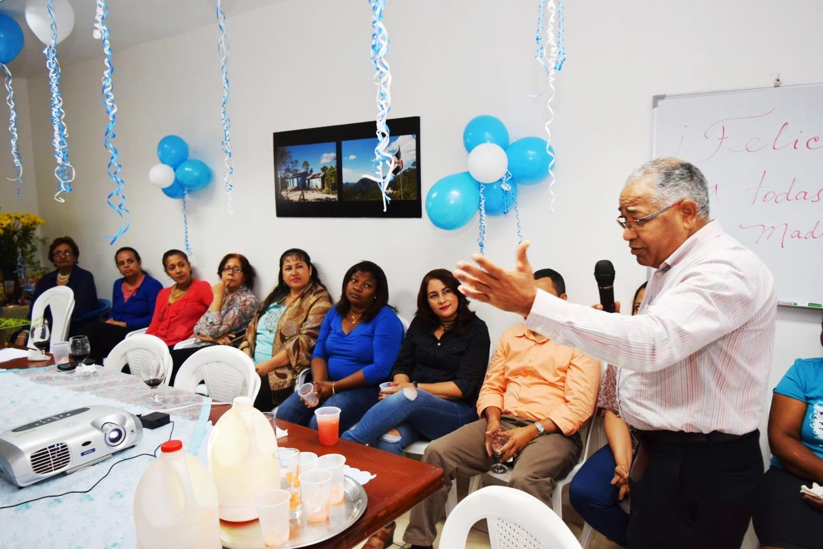

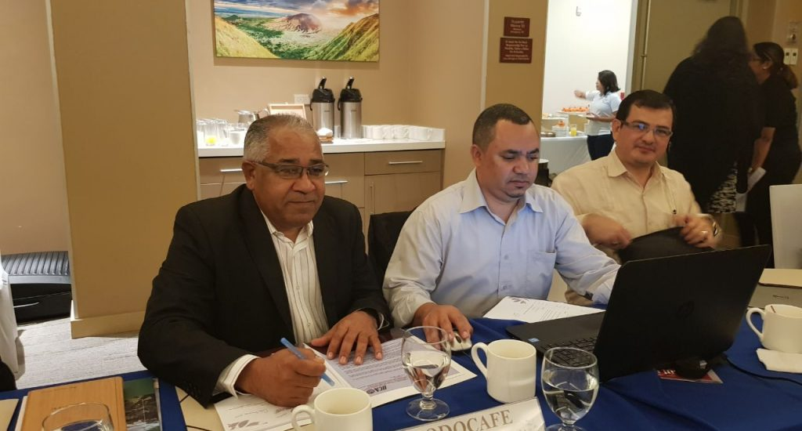
Participación del CODOCAFE en la II Reunión Ordinaria del Consejo Directivo del PROMECAFE y Comité Técnico 2017

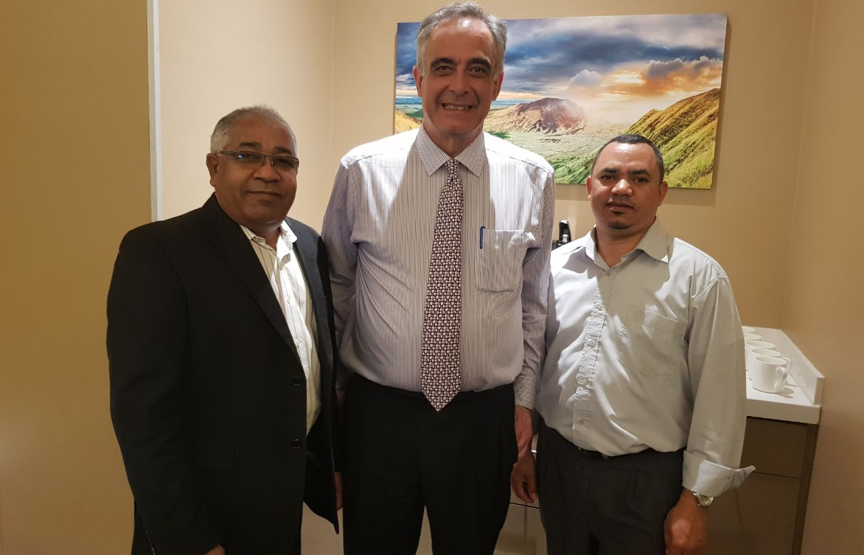
El Dir. Ejec. del CODOCAFE, Sr. José Fermín Núñez, y el Sr. Juan Pablo Peñaló, Director Técnico junto al Sr, José Sette, Dir. Ejec. de la Organización Internacional del Café, (OIC)

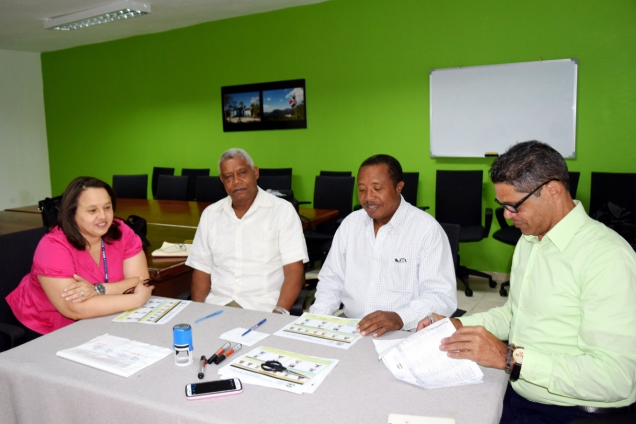
Elección y Juramentación de la Comisión de Ética Pública del Consejo Dominicano del Café
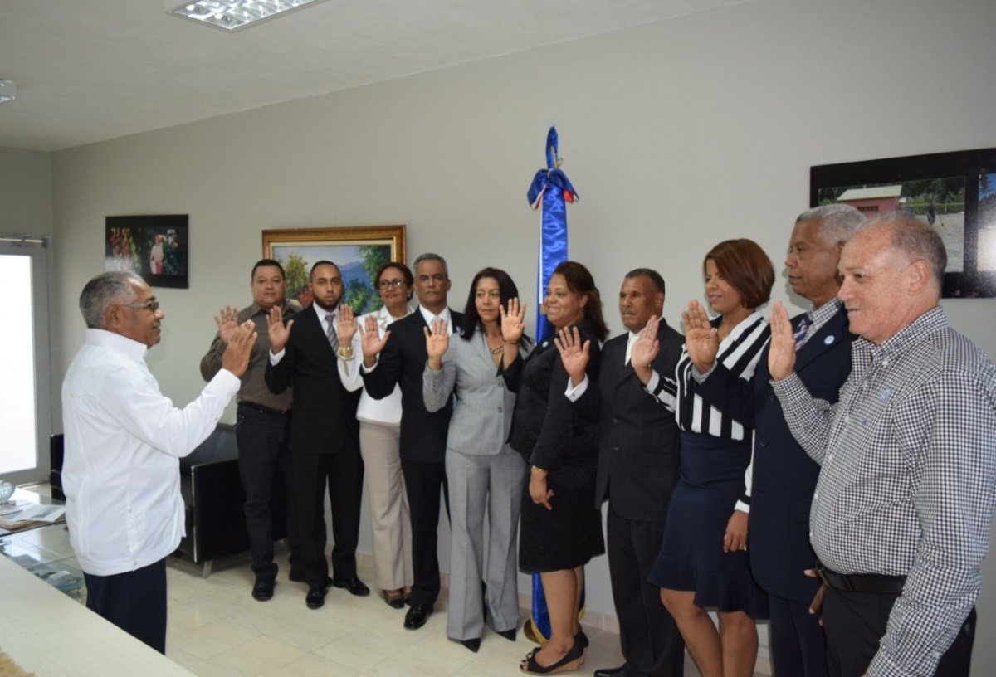

Participación del CODOCAFE en el Foro ZACK 2017 sobre Financiamiento Climático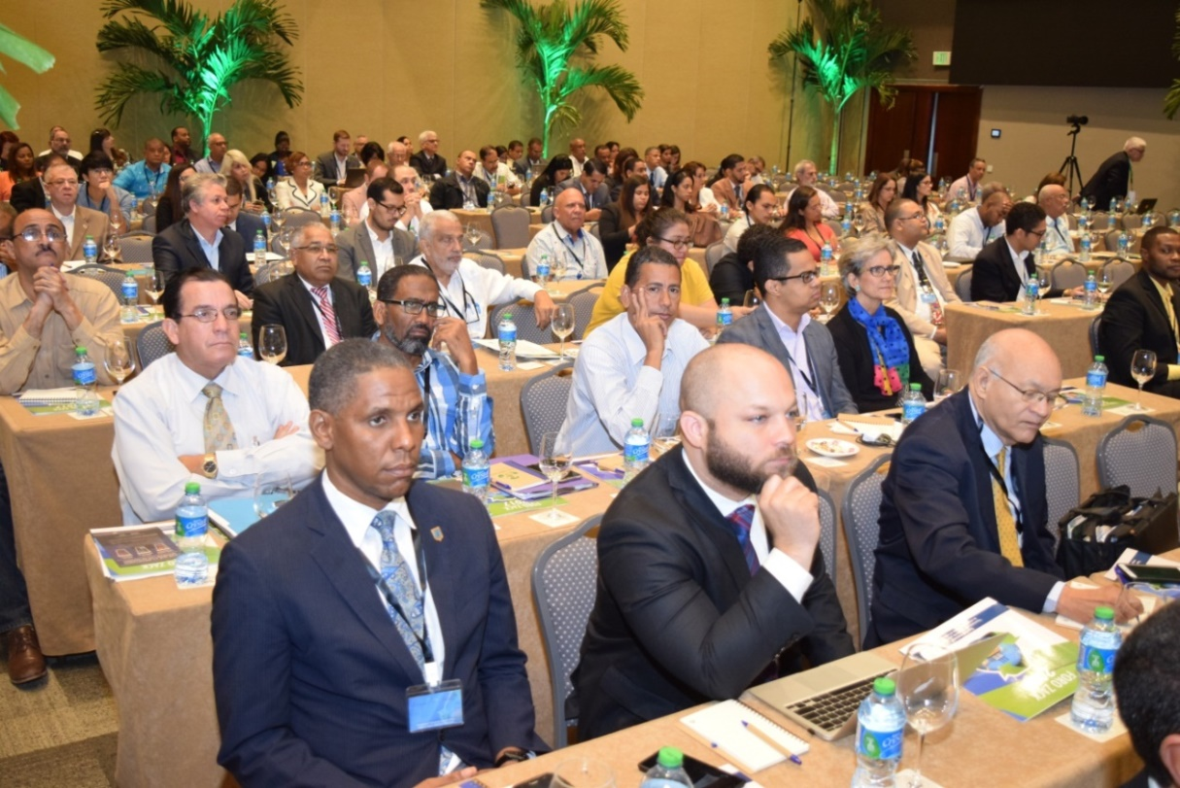
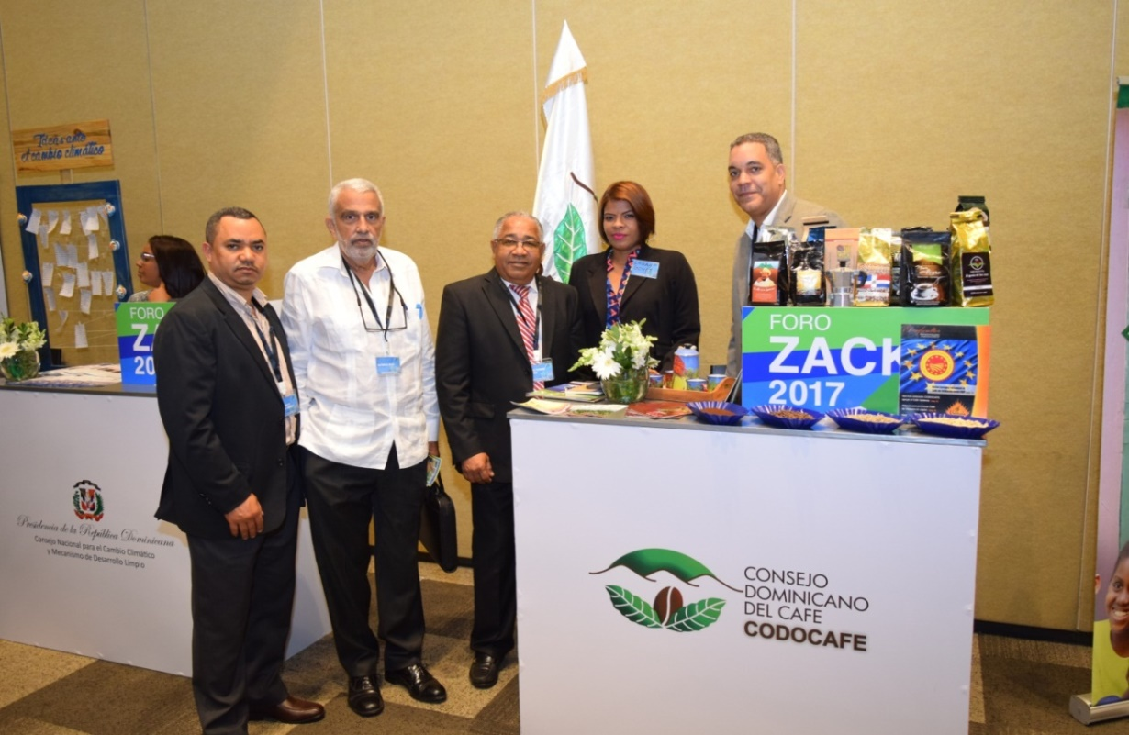
Stand del CODOCAFE en el Foro ZACK 2017 sobre Financiamiento Climático
Festival del Café Orgánico; Polo, Barahona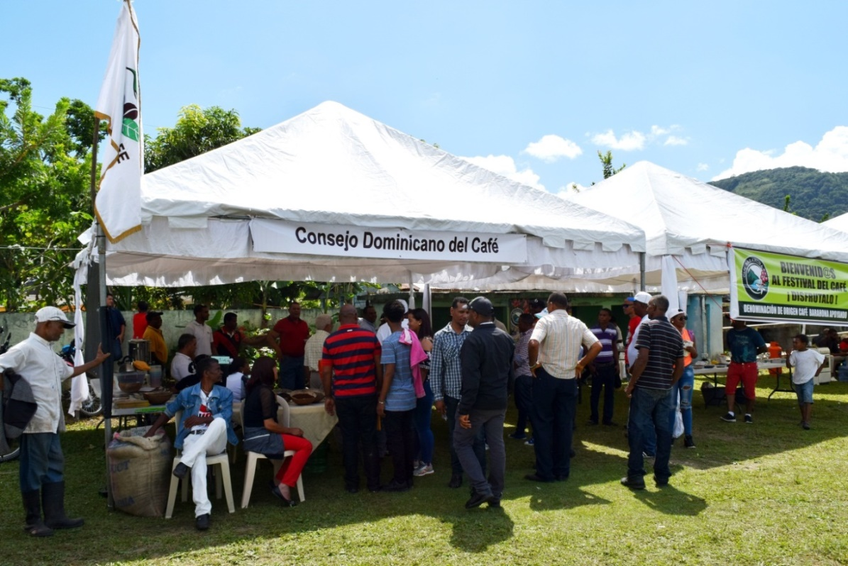
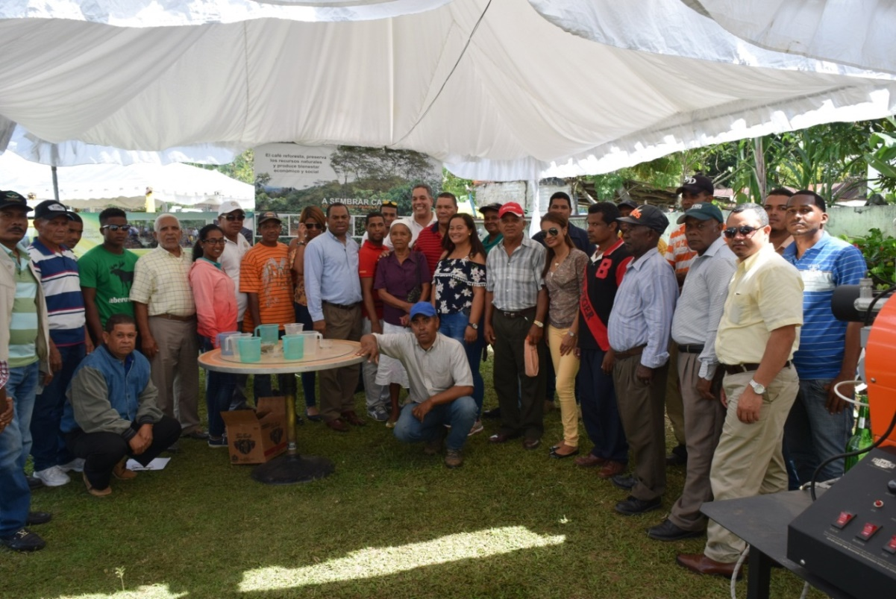

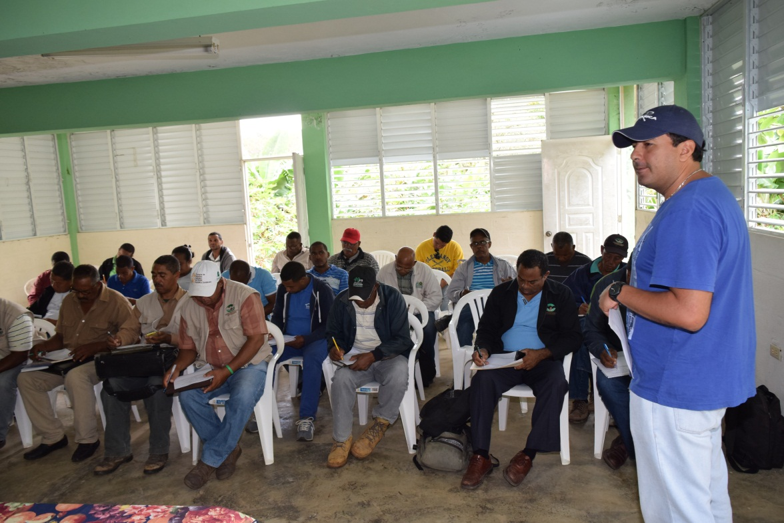
Capacitación a Técnicos del CODOCAFE por el Dr. Rolando Zerda, investigador del CATIE. Proyecto Alternativa Tecnológica Financiera para la Renovación, Fomento y Rehabilitación de cafetales en la Rep. Dom.
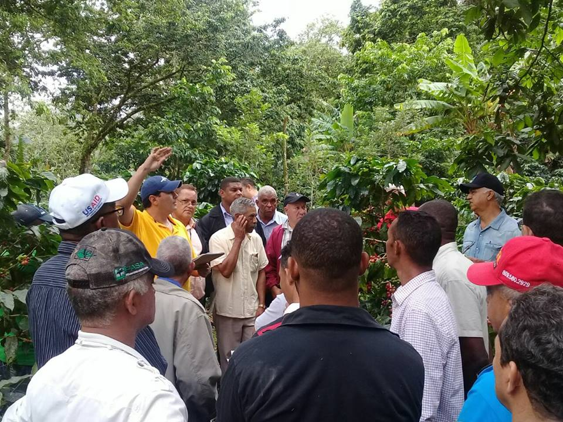
Participación del CODOCAFE en el Seminario sobre impactos potenciales del Cambio Climático en el Cultivo del Café en la República Dominicana realizado por la CEPAL
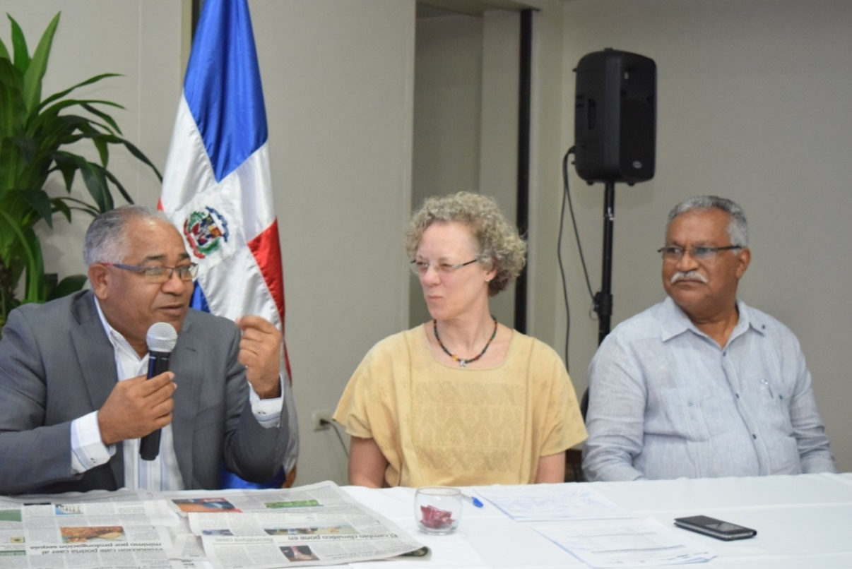
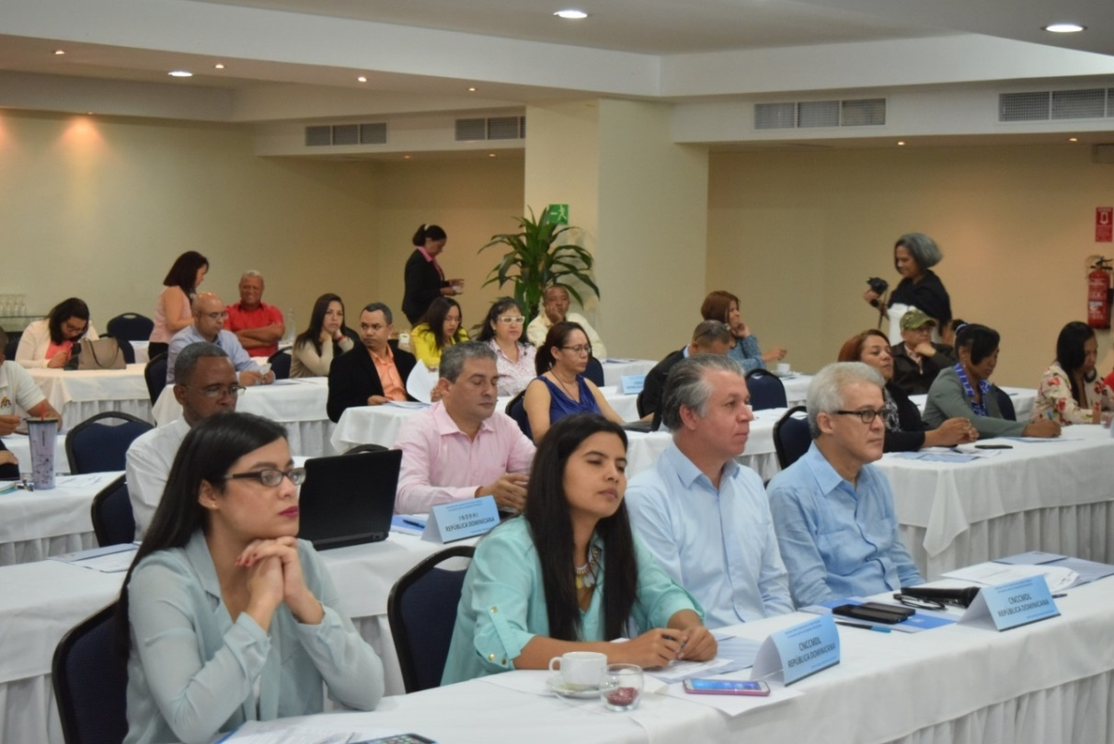
Compartir Navideño CODOCAFE, 2017
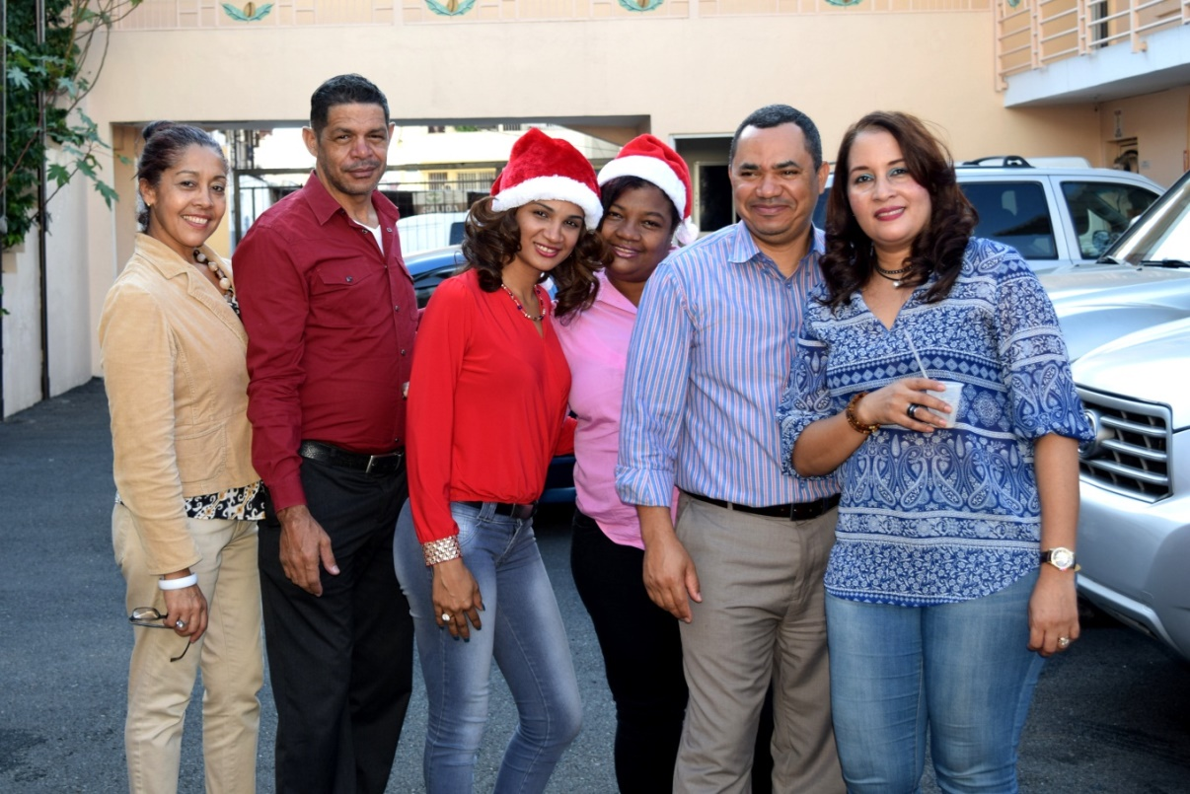
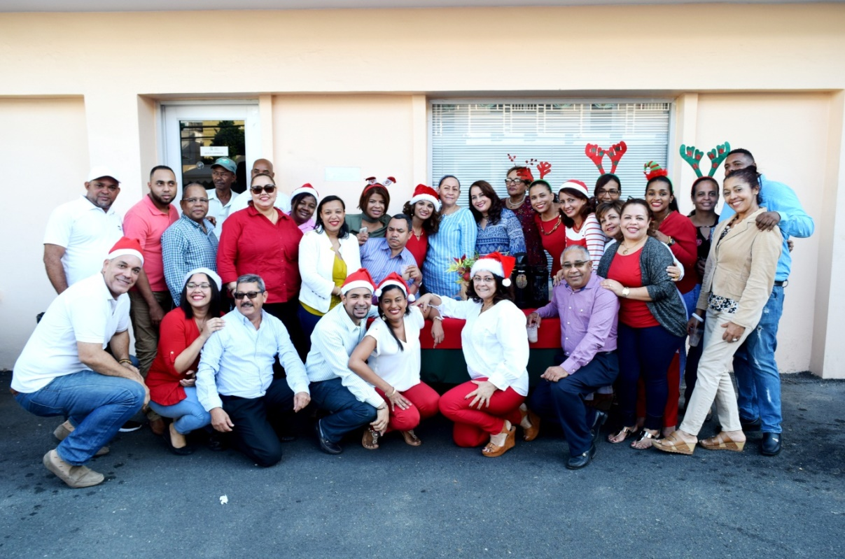

Ley 1-12. Ley de Estrategia Nacional de Desarrollo 2030. (2012), pág. 59.
Ministerio de Agricultura (2011). Plan Estratégico Sectorial de Desarrollo Agropecuario 2010–2020. Págs. 14, 50, 54, y 59 y 74.
Estas informaciones abarcan lo ejecutado durante el periodo 2012- diciembre, 2017.
MEPyD (2015). Plan Nacional Plurianual del Sector Público 2013-2016. Actualización 2016. Pág. 179. República Dominicana.

